无锡市政府采购项目

公开招标文件

采购项目编号：JSZHCG2022-35

采购项目名称：太湖局中小河流水文测站改建及太湖重点湖区水文监测预警设施建设项目

采购代理机构：江苏智汇锡建工程项目管理有限公司

二○二二年六月

目 录
第一部分 投标邀请…………………………………….3-8
第二部分 投标供应商须知……………………………9-26
第三部分 项目技术要求和有关说明…………………27-106
第四部分 合同书………………………………………107-131
第五部分 附件…………………………………………132-192

投标邀请
序号 | 内容
1 | 项目名称：太湖局中小河流水文测站改建及太湖重点湖区水文监测预警设施建设项目  采购编号：JSZHCG2022-35  采购方式：公开招标  公告发布的媒介：中国政府采购网（http://www.ccgp.gov.cn/）、江苏政府采购网、无锡政府采购网、太湖网（www.tba.gov.cn）
2 | 采购人：太湖流域水文水资源监测中心（太湖流域水环境监测中心）  采购人地址：江苏省无锡市金城路835号  采购代理机构：江苏智汇锡建工程项目管理有限公司  代理机构地址：无锡市新吴区太湖国际科技园菱湖大道180-8号B栋9楼
3 | 招标项目简要说明及预算金额、最高限价：  采购需求：  太湖局中小河流水文测站改建及太湖重点湖区水文监测预警设施建设项目，本项目共设1个标段，本次采购内容分为太湖局官渎、社渎、洪巷港等3处中小河流水文测站改建，太湖局幻溇、濮溇、汤溇等3处中小河流水文测站改建，太湖局大港、长丰涧、新通安桥等3处中小河流水文测站改建以及太湖重点湖区水文监测预警设施建设4部分，确定中标供应商后，4部分建设内容需分别签订合同。具体如下：  （一）太湖局官渎、社渎、洪巷港等3处中小河流水文测站改建  （1）基础设施建设  官渎、社渎、洪巷港3处中小河流水文测站建筑安装工程中，测验河段基础设施包括建设基本水准点3处、校核水准点6处、断面桩6个、断面界桩12个、围栏38m、设施保护标志牌3个、断面整治2项、硬化16m²、测站标志3个；水位观测设施包括新建直立式水尺15根；流量测验设施包括新建水位流量监测平台3座；视频监控支架及基础3处；供电、给水及通讯设施包括新建供电线路0.6km、供水管路1.4km、通讯线路0.9km；三等水准引测5.0公里。  符渎、新渎港2处太湖蓝藻视频图像监视站建筑安装工程包括，新建直立式水尺6根、新建视频监控支架及基础2处。  （2）仪器设备购置  官渎、社渎、洪巷港3处中小河流水文测站仪器设备设施中，水位观测设备为浮子水位计3台；流量测验设备包括H-ADCP3台、H-ADCP流量数据采集软件1套、流量数据处理应用软件1套；水质监测设备中，取水单元包括专用取水浮台3套、自吸泵6台、测量池3套、取水管路3套、电动球阀及附件3套、清洗储水箱3个、清洗水泵3套、清洗管路3套，运行环境支持单元包括机柜空调3套、直流电源避雷器3个、信号避雷器6个、交流避雷器3个、试剂冷藏箱3套、电源转换模块3套、UPS3套、蓄电池（100Ah）18节、空压机3台、废液收集装置3套，数据传输单元包括4G无线路由3套，系统控制单元包括工控机3台、控制电器组件3套、现场控制软件3套，水质监测分析单元包括常规五参数水质分析仪3套、氨氮分析仪3套、总磷分析仪3套、总氮分析仪3套、不锈钢保温野外机箱3套；其他设备包括视频监控设备3套。  符渎、新渎港2处太湖蓝藻视频图像监视站仪器设备购置包括蓝藻监控摄像机2套。  （二）太湖局幻溇、濮溇、汤溇等3处中小河流水文测站改建  （1）基础设施  测验河段基础设施包括基本水准点3处、校核水准点6处、断面桩6个、断面界桩12个、围栏40m、设施保护标志牌3个、硬化52m²、断面整治2项、测站标志3个；水位观测设施包括直立式水尺15根；流量测验设施包括水位流量监测平台3座；视频监控支架及基础3处；供电、给水及通讯设施包括供电线路0.3km、供水管路0.3km、通讯线路0.3km；三等水准引测6.5公里。  （2）仪器设备  水位观测设备包括浮子水位计3台；流量测验设备包括H-ADCP3台、走航式ADCP1台；水质监测设备中，取水单元包括专用取水浮台3套、自吸泵6台、测量池3套、取水管路3套、电动球阀及附件3套、清洗储水箱3个、清洗水泵3套、清洗管路3套，运行环境支持单元包括机柜空调3套、直流电源避雷器3个、信号避雷器6个、交流避雷器3个、试剂冷藏箱3套、电源转换模块3套、UPS3套、蓄电池（100Ah）18节、空压机3台、废液收集装置3套，数据传输单元包括4G无线路由3套，系统控制单元包括工控机3台、控制电器组件3套、现场控制软件3套，水质监测分析单元包括常规五参数水质分析仪3套、氨氮分析仪3套、总磷分析仪3套、总氮分析仪3套、不锈钢保温野外机箱3套；其他设备包括视频监控设备3套。  （三）太湖局大港、长丰涧、新通安桥等3处中小河流水文测站改建  （1）基础设施建设  测验河段基础设施包括建设基本水准点3处、校核水准点6处、断面桩6个、断面界桩12个、围栏32m、设施保护标志牌3个、断面整治2项、硬化30m²、观测道路40m、测站标志3个；水位观测设施包括新建直立式水尺共15根；流量测验设施包括新建水位流量监测平台2座；视频监控支架及基础3处；供电、给水及通讯设施包括新建供电线路1.1km、供水管路0.6km、通讯线路1km；三等水准引测12.6公里。  （2）仪器设备购置  水位观测设备为浮子水位计2台；流量测验设备包括H-ADCP2台、走航式ADCP1台；水质监测设备中，取水单元包括专用取水浮台3套、自吸泵6台、测量池3套、取水管路3套、电动球阀及附件3套、清洗储水箱2个、清洗水泵3套、清洗管路3套，运行环境支持单元包括机柜空调3套、直流电源避雷器3个、信号避雷器6个、交流避雷器3个、试剂冷藏箱3套、电源转换模块3套、UPS3套、蓄电池（100Ah）18节、空压机3台、废液收集装置3套，数据传输单元包括4G无线路由2套，系统控制单元包括工控机2台、控制电器组件2套、现场控制软件2套，水质监测分析单元包括常规五参数水质分析仪3套、氨氮分析仪3套、总磷分析仪2套、总氮分析仪2套、不锈钢保温野外机箱2套；其他设备包括视频监控设备3套。  （四）太湖重点湖区水文监测预警设施建设  新建8处湖流监测站。  （1）基础设施建设  新建湖流监测平台8座、测站标志牌8个、警示标志牌32个。  （2）仪器设备购置  购置波潮仪、风速风向仪、野外保温不锈钢机柜、视频监控系统、数据采集系统、供电系统各8台（套）；购置发电机、空压机、走航式声学多普勒水流剖面仪、高频水位仪、监测数据处理软件、监测数据处理配套设备各1台（套）。  最高限价：本项目最高限价为1889万元（其中：官渎、社渎、洪巷港等3处中小河流水文测站改建：430.00万元；幻溇、濮溇、汤溇等3处中小河流水文测站改建：431.00万元；大港、长丰涧、新通安桥等3处中小河流水文测站改建：368.00万元；太湖重点湖区水文监测预警设施建设：660.00万元）  履约保证金：根据本项目4部分建设内容中标价，以银行保函方式分别提交各合同价的10%的履约保证金；  合同履行期限：6个月；误期违约金：2000元/天；  质量要求：合格，满足采购人使用要求；质量违约金：合同价款的5%；  本项目预算金额：1889万元；  本项目最高限价：1889万元；  本项目是否专门面向中小企业：否；  本项目标的所属行业：工业 ；  本项目不接受联合体投标。  现场勘查：投标供应商自行组织现场勘查。
4 | 投标供应商资格条件：  1.满足《中华人民共和国政府采购法》第二十二条规定；  2.落实政府采购政策需满足的资格要求：无；  3.本项目的特定资格要求：  （1）投标供应商应为中国大陆境内合法注册，具有独立法人资格、具备所投设备的生产（或销售）能力的设备制造商或代理商；  （2）未被“信用中国”、“中国政府采购网”列入失信被执行人、重大税收违法案件当事人名单、政府采购严重违法失信行为记录名单；  （3）授权委托人应为供应商本单位在职员工。
5 | 获取招标文件时间：2022年6月14日至2022年6月21日,每天9:00-16:00（北京时间）。  售价：捌佰圆/份，售后不退。  提供招标文件地点：江苏智汇锡建工程项目管理有限公司（无锡市新吴区太湖国际科技园菱湖大道180-8号B栋9楼902室）  投标供应商应承担其编制投标文件以及递交投标文件所涉及的一切费用。无论评标结果如何，采购人对上述费用不负任何责任。
6 | 对招标文件澄清提问的截止时间：2022年6月22日10：00时，以书面传真形式和电子邮件形式发送给采购代理机构。  答疑时间：投标截止时间15天前，以书面（或电子稿）形式发送给各报名投标供应商。
7 | 投标保证金：本项目不收取投标保证金。
8 | 投标有效期：投标截止之日起90天
9 | 投标文件接受时间：2022年7月7日13：00  投标截止时间：2022年7月7日13：30  截止期后的投标文件恕不接受。  投标地点：江苏智汇锡建工程项目管理有限公司（无锡市新吴区太湖国际科技园菱湖大道180-8号B栋9楼开标室）
10 | 开标时间：2022年7月7日13：30  开标地点：江苏智汇锡建工程项目管理有限公司（无锡市新吴区太湖国际科技园菱湖大道180-8号B栋9楼开标室）
11 | 确定中标单位时间：2022年7月7日评审结束  确定中标单位地点：江苏智汇锡建工程项目管理有限公司（无锡市新吴区太湖国际科技园菱湖大道180-8号B栋9楼开标室）
12 | 投标文件份数：  明标部分一正二副，暗标部分一正五副。投标文件电子光盘一张（不可擦洗），并在光盘上清楚的标明投标供应商名称、光盘内容名称，电子文本密封于明标正本中。
13 | 1.采购人信息  名称：太湖流域水文水资源监测中心（太湖流域水环境监测中心）  统一社会信用代码：12100000717834344N  采购人地址：江苏省无锡市金城路835号  联系人：袁卫冕  联系方式： 0510-85442917  2.采购代理机构信息  名称：江苏智汇锡建工程项目管理有限公司  统一社会信用代码：91320214727400523L  联系地址：无锡市新吴区太湖国际科技园菱湖大道180-8号B栋9楼  联系人：孟娟、吴雨洁  联系电话：0510-82796055  邮箱：jszh009@163.com  有关本次采购活动方面的问题,可来人、来函（传真）或电话联系。
14 | 疫情期间防控要求：  （1）凡进入开评标会议室现场的人员，参与采购活动的相关人员，应当预留进场核验时间，自觉服从采购人、采购代理机构现场安排，如实提供相关信息，自觉遵守会场纪律。进场人员应当自觉做好个人防护，自行戴好口罩、做好手部卫生消毒等。  （2）供应商参加现场开评标活动的，必须按照无锡市财政局《关于疫情防控期间开展政府采购活动有关事项的公告》锡财购告〔2020〕2号（http://cz.wuxi.gov.cn/doc/2020/02/25/2837679.shtml）等规定，每家投标供应商委派人数不得超过2人。进入本项目开、评标场所前，参与人员必须戴口罩并出示 “苏康码”， 接受 “测温+扫码”并登记， “苏康码”验证结果为红色或体温≥37.3℃的，严禁进场。进入开评标现场时，主动提供 “苏康码”状态、接受体温测量登记。参与人员离开小区时主动“扫码”再出门。（ “苏康码”可通过江苏政务服务APP或在支付宝首页搜索“江苏政务服务（官方）”申报获取。）

投标供应商须知
（一）遵循原则：
公开透明原则、公平竞争原则、公正原则和诚实信用原则。
（二）招标文件：
1．招标文件包括文件目录所列全部内容，投标供应商应仔细阅读，并投标文件中充分响应招标文件的所有要求。
2．投标供应商应向江苏智汇锡建工程项目管理有限公司购买文件及有关资料，按招标文件要求提交全部资料并对招标文件各项内容做出实质性响应，否则投标无效。
3．投标供应商一旦参加本项目投标，即表明承诺接受了本招标文件中所有条件和规定。
4．招标文件一经售出、一律不退，且仅作为本次采购投标使用。
（三）招标文件的澄清：
1.投标供应商如有需要对招标文件要求澄清的问题，请以书面提出，并按“投标邀请”第6项规定的时间将电子邮件及书面传真（两种形式均须发送）至江苏智汇锡建工程项目管理有限公司，联系方式详见投标邀请第13项。
2.采购人、江苏智汇锡建工程项目管理有限公司将按“投标邀请”第6项规定的时间对投标供应商针对招标文件书面提出的要求澄清的问题进行书面答疑。
3.本文件的最终解释权归采购人。
（四）招标文件的补充或修正：
1.采购人或者采购代理机构可以对已发出的招标文件进行必要的澄清或者修改，澄清或者修改将在中国政府采购网、江苏政府采购网、无锡政府采购网、太湖网上发布澄清公告。澄清或者修改的内容为招标文件的组成部分。
2.澄清或者修改的内容可能影响投标文件编制的，采购人或者采购代理机构将在投标截止时间至少15日前，以书面形式通知所有获取招标文件的潜在投标供应商；不足15日的，采购人或者采购代理机构应当顺延提交投标文件的截止时间。
（五）投标文件的组成：
投标文件分为明标和暗标两部分，明标部分由证明文件部分、响应函部分、报价部分组成（装订成一册），暗标部分为技术标（另装订成一册）。另外需提供电子光盘（或U盘）一份，电子光盘（或U盘）需包括上述投标文件全部内容。
明标部分：
1.证明文件部分：
1.1资格、资信证明文件
（1）关于资格的声明函（格式见附件）；
（2）投标供应商有效期内具有独立承担民事责任能力的企业营业执照或相关部门的登记证明文件复印件并加盖公章（投标时提供原件或公证件）；
（3）投标供应商法定代表人授权委托书（格式见附件）；
（4）投标供应商法定代表人身份证复印件及法定代表人授权代表身份证复印件（投标时必须携带法定代表人身份证或法定代表人授权代表身份证原件）；
（5）投标供应商近六个月中任意一个月份(不含投标当月)的财务状况报告（资产负债表和利润表）或由会计师事务所出具的2020年或2021年度的审计报告和所附已审财务报告复印件加盖公章（投标时提供原件）；
（6）投标供应商近六个月中任意一个月份(不含投标当月)的依法缴纳税收的相关材料（提供相关主管部门证明或银行代扣证明）复印件加盖公章；
（7）投标供应商近三个月中任意一个月份(不含投标当月)的依法缴纳社会保障资金的相关材料（提供相关主管部门证明或银行代扣证明）复印件并加盖公章；
（8）授权委托人与本企业签订的劳动合同和《职工养老保险手册》（内附2021年12月-2022年5月投标供应商为其依法缴纳社会保障资金的缴费清单）或由社保机构出具的2021年12月-2022年5月的缴费证明复印件并加盖公章（投标时必须提交原件或网上查询带有二维码的打印件，法定代表人除外）；
（9）承诺书（格式见附件）。
*注：投标供应商如已按《无锡市政府采购供应商注册登记管理办法》（锡财购〔2012〕3号）要求加入供应商库的，可注册入库（无锡政府采购供应商库注册登记地址http://cz.wuxi.gov.cn/fzlm/zfcgjyxt/index.shtml）（以下简称信息登记表），并经法定代表人签字和加盖公章后,可作为供应商投标文件的有效组成部分提交采购代理机构。信息登记表所记录的信息如能反映投标供应商具备对应资格条件项的，在本项目评审时，可凭该信息登记表免于提供相应的资格证明材料的原件或公证件，否则必须按要求提供相应的资格证明材料原件或公证件。
上述资格、资信证明文件投标供应商必须按要求全部提供，其中要求提交的原件或公证件必须与投标文件同时提交，如果原件正在年检（或换证），则必须提供法定年检（或换证）单位出具的有效证明原件，否则投标文件无效。如上述资格、资信证明文件遇有国家相关政策规定可不具备的，必须提供相关政策规定或相关单位出具的有效证明复印件。投标供应商法定代表人或法定代表人授权代表为外籍、港、澳、台地区人士的，其身份证明须提供有效的护照或港澳同胞来往内地通行证、台湾同胞来往大陆通行证，或其它可在中国大陆有效居留的许可证明。
1.2：补充证明文件
（1）投标供应商基本情况声明（格式见附件）；
（2）中小企业声明函；（投标供应商为中小企业的必须提供，格式见附件）
（3）省级以上监狱管理局、戒毒管理局(含新疆生产建设兵团)出具的属于监狱企业的证明文件；（投标供应商为监狱企业的必须提供）
（4）残疾人福利性单位声明函；（投标供应商为残疾人福利性单位的必须提供，格式见附件）
（5）投标供应商认为必须提供的其他证明材料（含符合性审查、评标办法等所需资料）。
2．响应函部分：
（1）响应函 （格式见附件）
（2）商务条款响应及偏离表（格式见附件）；
（3）技术参数响应及偏离表（格式见附件）；
3.报价部分：
（1）开标一览表（格式见附件）
（2）投标报价明细表（格式见附件）
暗标部分：
4.技术文件（包括但不限于以下几点）：
投标单位应针对本项目实际情况和技术特点、编制系统设计安装、施工组织、质量保证措施、技术培训、售后服务等方案，并作为今后实施的相关依据，方案编制应严谨、完整并具有相当的可操作性。
（六） 报价要求：
1. 本项目最高限价为1889万元（其中：官渎、社渎、洪巷港等3处中小河流水文测站改建：430万元；幻溇、濮溇、汤溇等3处中小河流水文测站改建：431万元；大港、长丰涧、新通安桥等3处中小河流水文测站改建：368万元；太湖重点湖区水文监测预警设施建设：660万元）。投标报价超出最高限价按无效标书处理。
2.投标报价应包括本次招标范围内全部设备、材料、随设备提供的备品配件及专用工具的价格、全部税、包装费、运杂费（运抵采购人指定地点）、装卸费、保险费、安装费、调试费、采购人操作维护人员培训费等为完成该项目所需的全部费用，投标费用自理。
3.在项目完成过程中，凡属中标供应商的所有缺陷（包括但不限于制造、安装、调试、验收等环节），中标供应商应无条件整改直至采购人满意为止，所发生的一切费用，视为已包含在中标供应商投标时的投标报价之中，且并不因此而影响合同履行期限。
4.在本招标文件第五章 附件“（三）投标报价明细表（格式）”中未列出而投标供应商认为要单独列出的报价项目，投标供应商可增加列出，并计入“价格合计”中。
5.投标报价，以人民币万元或元为单位报价。
6.经评标委员会认定投标供应商的投标报价明显低于其他通过符合性审查投标供应商的报价，有可能影响产品质量或者不能诚信履约的，投标供应商必须在一小时内提供书面说明或相关证明材料以证明其报价合理性。投标供应商不能证明其报价合理性的，评标委员会应当将其作为无效投标处理。
（七）投标文件的要求：
1.所有文件、往来函件均应使用简体中文（规格、型号辅助符号除外）。
2.投标文件由投标供应商按给定格式如实填写（编写），须有法人（盖章）、法定代表人或法定代表人授权代表签字或盖章，方为有效，未尽事宜可自行补充。
3.投标供应商报价一律以人民币为报价结算货币，结算单位为“元”。
4.投标文件格式部分，应由投标供应商按给定格式提供，不得更改。
5.投标文件应用不褪色的黑色墨水书写或打印。
6. 投标文件明标部分统一采用A4纸，按照响应函格式中的顺序制作，并请编制目录及页码。
7.投标文件份数：明标部分一正二副，暗标部分一正五副；投标文件电子光盘（或U盘）一份。
投标供应商应：
（1）将明标部分正本、电子光盘（或U盘）密封在一个封袋中并在封袋上清楚地标明“明标正本”，将明标部分所有副本密封在另一个封袋中并在密封袋上清楚地标明 “明标副本”；
（2）将技术文件（暗标）正本密封在一个封袋中并在密封袋上清楚地标明“技术文件正本”，将技术文件（暗标）所有副本密封在另一个封袋中并在密封袋上清楚地标明“技术文件副本”；
（3）招标文件中证明文件部分及评标办法中所需提供的原件资料需单独密封在一个封袋中，并在密封袋上清楚地标明“原件资料”；
（4）授权委托人身份证、授权委托书随身携带，可不放入原件密封袋中；
（5）所有投标文件封袋的封口处应加盖投标供应商印章。密封袋上还均应注明采购编号、项目名称、投标供应商名称。
8.投标文件不应有涂改、增删和潦草之处，如有必须修改时，修改处必须有法人、法定代表人或法定代表人授权代表的签章。
9. 暗标编制、装订要求：
暗标需单独成册，不得有分册。封面、目录、封底和装订夹采用采购代理机构提供的统一样式（1、装订夹装订时扣板在上；2、装订夹样式、技术标封面、封底、目录详见附件）。
暗标中不得出现投标供应商名称、人员姓名；要求版面整洁、字迹清楚、不许涂改，不得出现能显示企业特征或其它提示性的标记或标识，也不得采用任何不符合常规、有别于其他投标供应商的特殊做法；
排版要求：使用word文件形式，A4白色复印纸单面黑色打印，字体为小四号宋体，不得出现手写，单倍行间距，不得空行，不得有任何加粗、斜体、下划线、边框、底纹、阴影等标记，不得设置页眉、页脚，不得设置页码，不得有空白页，装订必须在左侧装订。图表中字体用宋体字，字号不作限。
暗标按要求编制，不得编制粗糙、不得缺漏项、不得格式混乱、不得条例不清。
10.投标费用自理。
（八）无效投标文件的确认：
投标供应商有下列情况之一者，其投标文件无效：
1.投标文件未按规定的期限、地点送达的；
2.投标文件未按要求密封、签署、盖章的；
3.投标供应商的法定代表人或法定代表人授权代表，未准时参加投标会议的；
4.投标供应商的法定代表人授权代表无法定代表人授权委托书的；
5.不具备招标文件中规定的资格要求及未按招标文件规定的要求提供资格证明文件的；
6.投标文件含有采购人不能接受的附加条件的；
7.投标文件未按招标文件规定的格式、内容和要求填写、制作的；
8.投标文件书写潦草、字迹模糊不清、无法辨认的；
9.投标文件中有招标文件未允许提供的选择性内容的；
10.恶意串通其他投标供应商，故意哄抬价格或压价的；
11.提供虚假材料的（包括工商营业执照、财务报表、资格证明文件等）；
12.商务标（明标）和技术标（暗标）未分别制作、装订、密封包装的；
13.投标文件商务标（明标）未加盖投标供应商公章及法定代表人或授权代表签字和盖章的；
14.不同投标供应商投标文件相互混装的；
15.不同投标供应商投标文件中的项目相关人员出现同一人的；
16.不同投标供应商聘请同一人为其投标提供技术或经济咨询服务的；
17.不同投标供应商的单位负责人为同一人或者存在直接控股、管理关系的；
18.投标供应商为本项目提供整体设计、规范编制或者项目管理、监理、检测等服务的；
19.不同投标供应商的投标文件异常一致或者投标报价呈规律性差异；
20.投标文件商务标（明标）中同一方案有选择性报价且未声明以哪一个为准的；
21.技术标（暗标）中出现该投标供应商单位名称、简称、人员姓名、Logo、商标、电话号码等任何标识标记及其他暗示性标志的；
22.商务标（明标）和技术标（暗标），其中某一标被本项目评委确认为无效投标文件的；
23.改变招标文件规定的暂定价格或不可竞争费用的；
24.改变招标文件提供的工程量清单内容、特征、计量单位、数量；所报主要材料、设备品牌与招标文件推荐表所列品牌不一致的；
25.未按要求提供技术文件的；
26.未按要求提供电子光盘或光盘内容不全、格式不符要求的；
27.投标文件报价出现前后不一致，投标供应商拒不确认修正后的报价的；
28.超过招标文件规定的最高限价的；
29.评标委员会认为投标供应商的报价明显低于其他通过符合性审查投标供应商的报价，有可能影响产品质量或者不能诚信履约的，要求其在评标现场合理的时间内提供书面说明，必要时提交相关证明材料；投标供应商不能证明其报价合理性的；
30.未通过初步资格性审查、投标文件资格性检查、 投标文件符合性检查的；
31.列入失信被执行人、重大税收违法案件当事人名单、政府采购严重违法失信行为记录名单及其他不符合《中华人民共和国政府采购法》第二十二条规定条件的；
32.投标供应商的投标报价畸高或畸低，但投标总报价与各分项报价不能相互对应，在询标时没有合理的解释或者不能提供计算依据和报价依据的；
33.不同投标供应商的投标文件的装订形式、纸张情况、目录序号、排版格式、文字风格等存在明显的相似性或一致性，特征显示由同一单位或者同一个人编制的；
34.不同投标供应商投标文件内容存在非正常一致、项目组成员或者联系人员出现同一人、投标文件中错误（或异常）一致或雷同、电子文档信息一致或雷同的；
35.不同投标供应商的委托代理人、项目负责人以及其他相关人员有在同一个单位缴纳社会保险的；
36.同一投标文件中单位名称落款与公章不是同一单位的；
37.不同投标供应商委托同一单位或者个人办理投标事宜的；
38.单位负责人为同一人或者存在直接控股、管理关系的不同供应商；
39.投标文件内容不全或不符合法律法规和招标文件中规定的其他实质性要求的。
（九） 开标、评标：
  - 开标工作程序
1.1开标由采购人或者代理机构主持，邀请投标供应商参加。
1.2 密封性审查：
1.2.1由投标供应商或其推选的代表检查投标文件的密封情况；
1.2.2经确认无误后，由采购人或者采购代理机构工作人员当众拆封。
1.3 唱标
1.3.1由采购人或采购代理机构工作人员，按照投标供应商签到时间顺序，宣布投标供应商名称、投标价格和招标文件规定的需要宣布的其他内容。
1.3.2唱标内容仅涉及开标一览表。
1.4唱标结束，投标供应商退场。
2.抽取投标供应商暗标编号
2.1由工作人员和采购人代表在公证或监督下，随机抽取暗标编号，并记录在暗标编号汇总表上，同时将对应的技术标（暗标）副本封面上进行编号，技术标（暗标）正本不拆封。暗标编号汇总表当场封存、专人保管，直至技术标（暗标）和商务标（明标）评审全部结束才予打开。
3.资格性审查
3.1投标文件资格性检查由采购人和采购代理机构组建的资格审查小组负责。
3.2依据法律法规和招标文件的规定，对投标文件中的投标保证金、法定代表人授权代表是否提供有效的身份证明和法定代表人授权委托书等资格、资信证明等进行审查，以确定投标供应商提供资格证明的合法性、真实性，是否具备投标资格。
3.3信用信息查询
采购人或采购代理机构在投标截止时间前通过“信用中国”网站（www.creditchina.gov.cn）、“中国政府采购网”（www.ccgp.gov.cn）等渠道查询相关供应商主体信用记录，对列入失信被执行人、重大税收违法案件当事人名单、政府采购严重违法失信行为记录名单及其他不符合《中华人民共和国政府采购法》第二十二条规定条件的供应商，拒绝其参与政府采购活动。采购人或采购代理机构通过相关渠道查询的供应商主体信用记录，与项目其他采购资料一并保存。
4.评标工作程序
4.1由专家及采购人代表组成评标委员会，并实行回避制度。评标委员会共7人：其中采购人代表1名，其余6名从江苏政府采购评审专家库内随机抽取。
4.2评审时，投标文件出现不一致情形的，按下列规定执行：
4.2.1投标文件正本与副本不符的，以正本为准。
4.2.2投标文件报价出现前后不一致的，按照下列规定修正：
（1）投标文件中开标一览表（报价表）内容与投标文件中相应内容不一致的，以开标一览表（报价表）为准；
（2）大写金额和小写金额不一致的，以大写金额为准；
（3）单价金额小数点或者百分比有明显错位的，以开标一览表的总价为准，并修改单价；
（4）总价金额与按单价汇总金额不一致的，以单价金额计算结果为准。
（5）同时出现两种以上不一致的，按照上述（1）-（4）款规定的顺序修正。修正后的报价经投标供应商书面澄清、说明或者补正，并加盖公章，或者有法定代表人或其授权的代表签字作为确认后产生约束力，投标供应商不确认的，其投标无效。
4.3 投标文件符合性检查。
4.3.1明标评审小组对投标供应商的投标文件商务标（明标）进行符合性审查，以确定其是否满足招标文件的实质性要求。
4.3.2暗标评审小组对投标供应商的技术标（暗标）进行符合性审查，以确定其是否满足招标文件的实质性要求。
4.3.3评标委员会认为：投标文件中有含义不明确、同类问题表述不一致或者有明显文字和计算错误的；投标报价畸高或畸低，投标总报价与各分项报价不能相互对应；投标供应商的投标报价明显低于其他通过符合性审查投标供应商的报价（有可能影响产品质量或者不能诚信履约的）；应以书面形式提出询标内容，由招标工作人员传递给投标供应商授权代表或法定代表人。投标供应商授权代表或法定代表人以书面形式作出澄清、说明或者补正，明标部分投标供商盖公章或法定代表人签字或授权委托人签字予以确认，暗标部分由投标供应商授权代表或法定代表人按手印代替签字。在暗标评审小组确认签字时，签署“×（技术标编号）号供应商”。投标供应商的澄清、说明或者补正不得超出投标文件的范围或者改变投标文件的实质性内容。
4.4比较与评价
4.4.1投标文件资格性检查和符合性检查结束后，凡属于“（八）无效投标文件的确认”的投标文件不进入比较与评价程序。
4.4.2经评审有效的投标文件按采购文件中规定的评标方法和标准，由评标委员会进行比较与评价。
4.4.3明标评审小组负责对招标文件评分标准中涉及的投标供应商投标价格、业绩、信誉等明标部分内容进行评审；
4.4.4暗标评审小组负责对招标文件评分标准中涉及的技术方案、性能、服务质量等暗标部分内容进行评审。
评审中，暗标评审小组成员不接触明标商务标文本。需要对照、查阅明标商务标有关内容的，由工作人员在公证或监督下查阅告知。
4.4.5技术标暗标和商务标明标评审全部结束后，由工作人员在公证或监督下，在评标室当场核对、公布各投标供应商技术标编号，汇总各投标供应商商务标和技术标得分，确定各投标供应商总分和最终排序。
5. 评标方法
投标供应商通过资格性与符合性审查的，方可进入比较与评价程序。
比较与评价采用综合评分法（计分均保留2位小数），评审委员会遵循公平、公正、择优原则，独立按照评分标准分别评定投标供应商的分值；评标结果按评审后得分由高到低顺序排列。得分相同的，按投标报价由低到高顺序排列。得分且投标报价相同的并列。投标文件满足招标文件全部实质性要求，且按照评审因素的量化指标评审得分最高的投标供应商为排名第一的中标候选人。未列入本评分标准的其他条件不作为评分内容。
具体评分标准如下：
（一)评分项目及分值（总分100分）
1.报价部分 30分
2.技术指标及人员配置 28分
3.商务部分 19分
4.技术方案 23分
（二)各项目评分标准
明标部分：77分
1.报价部分：（满分30分)；
各投标供应商的有效投标报价，满足招标文件要求且经评审的有效最低投标报价为评标基准价，其价格为30分。其他投标供应商的价格分统一按照下列公式计算，最高得分为30分：
投标报价得分=(评标基准价／投标报价)×价格权值×100
价格扣除：
对小型和微型企业产品的报价给予10%的扣除，用扣除后的价格参与评审，残疾人福利性单位、监狱企业视同小型、微型企业，除按属于小、微型企业产品细目报价表认真填写外，还应提供以下有效证明文件（如未按要求填写和提供有效证明或相关内容表述不清的，不得享受价格扣除）。
①参加投标的中小企业，应当按照《政府采购促进中小企业发展暂行办法》（财库〔2020〕46号）的规定提供《中小企业声明函》（格式见附件。（中小企业划型标准详见《关于印发中小企业划型标准规定的通知》工信部联企业〔2011〕300号）。
②参加投标的监狱企业，应当按照《关于政府采购支持监狱企业发展有关问题的通知》（财库[2014]68号）的规定提供由省级以上监狱管理局、戒毒管理局(含新疆生产建设兵团)出具的属于监狱企业的证明文件复印件。
③参加投标的残疾人福利性单位，应当按照《财政部、民政部、中国残疾人联合会关于促进残疾人就业政府采购政策的通知》（财库〔2017〕141号）的规定提供《残疾人福利性单位声明函》。
注：同一投标供应商，上述三项价格扣除优惠不得重复享受。
2.技术指标及人员配置（28分）
评分内容 | 评分标准 | 分值
所投产品技术参数响应情况 | （1）根据所投产品技术参数及要求的响应情况进行综合打分，所投产品满足标注“★”技术条款要求，得基础分15分；如所投产品技术参数及要求不满足招标文件中标注“★”条款要求，出现负偏离的，则该项得0分（15分全扣）。（上述标注“★”的条款，如相应技术指标有具体要求，应提供相应的证明材料；若未作要求，可提供加盖投标供应商公章的下列证明材料之一加以证明：①第三方有资质机构出具的检测报告；②原厂盖章的功能实现的技术说明文件；③原厂盖章彩页。未提供相关证明材料的视为该项“★”的条款不满足招标文件要求）。  （2）所投产品技术参数及要求不满足招标文件中标注“▲”条款要求出现负偏离的，每一项负偏离扣1分，直至技术分全部扣完为止。（上述标注“▲”的条款，如相应技术指标有具体要求，应提供相应的证明材料；若未作要求，可提供加盖投标供应商公章的下列证明材料之一加以证明：①第三方有资质机构出具的检测报告；②原厂盖章的功能实现的技术说明文件；③原厂盖章彩页。未提供相关证明材料的视为该项“▲”的条款不满足招标文件要求）。  （3）其他无标注的参数指标出现负偏离,每项负偏离扣0.1分，直至技术分全部扣完为止。 | 15分
人员配置情况 | （1）投标供应商拟派项目经理具有信息系统项目管理师（高级）证书、水利工程类副高级及以上证书，有一个得1分，本项最高得 2 分。  （2）投标供应商拟派技术负责人具有水利工程类副高级及以上证书，得 2 分，中级职称得1分；本项最高得2分。  （3）投标供应商拟派项目组成员中需具有水文水资源、水工结构工程、自动化、电子信息相关专业的毕业证，每有1种相关毕业证得1分；本项最高得4分。  （4）投标供应商拟派项目组成员中具有由市级及以上质量监督机构颁发的质量检验上岗证书的，得2分。  （5）投标供应商拟派项目组配备人员中，持有省部级有关部门或机构颁发的水文水质仪器安装及运行维护质量保证培训合格证(同时包含水文监测仪器和水质监测仪器)，有1人得1分，本项最高得3分。  注：提供拟派人员名单、相关证书及投标供应商为其缴纳2022年3月-2022年5月的社保缴费证明复印件加盖公章装订进入投标文件，未按要求提供不得分。 | 13分
3.商务部分（19分）
评分内容 | 评分标准 | 分值
投标供应商综合能力 | （1）投标供应商具有水文、水资源调查评价甲级，得2分。具有水文、水资源调查评价乙级，得1分；本项最高得2分。  （2）投标人具有电子智能化工程专业承包贰级及以上资质证书，得2分。  （3）投标供应商具有省级及以上建设部门颁发的安全生产许可证的，得2分。  （4）投标供应商具有服务能力达到GB/T27922-2011《商品售后服务评价体系》规定的五星级售后服务认证证书，认证范围需包括信息系统集成、检测设备、水文仪器的售后服务（五星级），得2分。  注：（1）-（4）项需提供证书扫描件或复印件加盖投标供应商公章装订进入投标文件，未按要求提供不得分。 | 8分
投标供应商管理体系认证 | （1）投标供应商具有经中国国家认证认可监督管理委员会认证机构颁发的在有效期内的质量管理体系认证证书、环境管理体系认证证书、职业健康安全管理体系认证证书，每有1个得1分，最高得3分。  注：证书认证范围包含系统集成、相关软件开发，提供证书扫描件或复印件加盖投标供应商公章装订进入投标文件，未按要求提供不得分。 | 3分
投标供应商业绩 | 1、投标供应商自2019年1月1日至本项目截标时间止（日期以合同签订时间为准），完成相关在线水质监测系统安装集成并经验收合格的同类业绩，每个得1分，最高得4分。  2、投标供应商自2019年1月1日至本项目截标时间止（日期以合同签订时间为准），完成相关在线河道流量在线监测系统安装集成并经验收合格的同类业绩，每个得1分，最高得2分。  注：提供中标通知书、合同、验收文件复印件加盖投标供应商公章装订进入投标文件，未按要求提供不得分。  3、投标人具有自行开展流量比测工作的能力，提供2019年1月1日至本项目截标时间止（以成果报告时间为准）至今的流量监测系统建设相关项目业绩，有一个得2分，最高2分。  注：提供流量比测成果报告、项目合同、业主证明材料扫描件或复印件加盖投标供应商公章装订进入投标文件，未按要求提供不得分。 | 8分
暗标部分（23分）：
4.技术方案（23分）
方案合理性 | 根据投标供应商建设方案的合理性由评标委员会进行综合评分，主要包括以下几点：  （1）根据投标供应商对项目现状（包括现状测站基础设施及运行状况、现状、系统设备配置等）了解程度进行综合性评分，要求内容详细、具体、合理，按照下列评分幅度对该项进行评分：合理、可行、具体得3分：合理、可行、较具体得2分；合理、较可行、较具体得1分。  （2）对本项目实施的重难点情况分析等进行综合性评分，要求内容详细、具体、合理，按照下列评分幅度对该项进行评分：合理、可行、具体得3分：合理、可行、较具体得2分；合理、较可行、较具体得1分。  （3）根据投标供应商提供的本项目系统建设的技术方案与安装调试方案的完整性、先进性、合理性，进行综合性评分，要求内容详细、具体、合理，按照下列评分幅度对该项进行评分：合理、可行、具体得5分；合理、可行、较具体得4分；合理、较可行、较具体得3分；较合理、较可行、较具体得2分。  （4）根据投标供应商对本项目施工组织、工期计划安排的详细程度、合理性进行综合性评分，要求内容详细、具体、合理，按照下列评分幅度对该项进行评分：合理、可行、具体得3分：合理、可行、较具体得2分；合理、较可行、较具体得1分。  （5）根据投标供应商对本项目质量控制措施及安全管理方案详细程度、合理性进行综合性评分，要求内容详细、具体、合理，按照下列评分幅度对该项进行评分：合理、可行、具体得3分：合理、可行、较具体得2分；合理、较可行、较具体得1分。  注：上述每项评分，根据投标供应商提供的方案综合评价，未提供的本项不得分。 | 17分
培训情况 | 根据投标文件中操作培训和维护培训及其它形式培训（至少包括培训内容、培训时间、培训人数、培训地点）是否完整合理，由评标委员会进行综合评分，要求内容详细、具体、合理，按照下列评分幅度对该项进行评分：合理、可行、具体得3分：合理、可行、较具体得2分；合理、较可行、较具体得1分。 | 3分
售后服务 | 根据投标文件中提供的售后服务及技术支持方案是否具体、合理和可行性情况，以及故障响应及时性，故障处理能力情况，由评标委员会进行综合评分，要求内容详细、具体、合理，按照下列评分幅度对该项进行评分：合理、可行、具体得3分：合理、可行、较具体得2分；合理、较可行、较具体得1分。 | 3分
加分因素（+2分）：所选用设备、材料属于节能产品、环境标志产品品目清单范围的，提供由国家确定的认证机构（根据《市场监管总局关于发布参与实施政府采购节能产品、环境标志产品认证机构名录的公告》（2019年第16号）中确认的《参与实施政府采购节能产品认证机构名录》《参与实施政府采购环境标志产品认证机构名录》）出具的、处于有效期之内的节能产品、环境标志产品认证证书的，落实政府优先采购政策，有1项，予以加1分，最多加2分。（节能产品、环境标志产品认证证书为同一产品的，不重复加分；投标时提供证书原件；复印件装订进投标文件补充证明文件部分，否则不得分）。
未列入本评分细则的其他条件不作为评分内容。
（十）确定中标供应商：
1.评标委员会根据招标文件规定的评标方法和评标标准进行评审，按招标文件的要求在3家中标候选单位中，依法确定中标供应商。中标候选人并列的，由报价得分高的投标供应商中标。江苏智汇锡建工程项目管理有限公司将在中国政府采购网、江苏政府采购网、无锡政府采购网、太湖网上发布中标公告。如有质疑，应在法定质疑期限内，以书面形式送达江苏智汇锡建工程项目管理有限公司。
2.投标、开标及定标的整个过程均接受政府采购监管部门的监督。
3.在发布中标公告的同时，江苏智汇锡建工程项目管理有限公司将向中标供应商发出中标通知书。
4.未中标供应商的投标文件正本、中标供应商的投标文件正本及副本（两份）留存，其余投标文件副本和原件退还各投标供应商。
（十一） 废标的确认：
在招标采购中，出现下列情况之一的，应予废标：
1.符合专业条件的投标供应商或者对招标文件作出实质性响应的投标供应商不足三家；
2.出现影响采购公正的违法、违规行为；
3.投标供应商的报价超过规定的最高限价的；
4.因重大变故，采购任务取消。
（十二）投标保证金：本项目不收取投标保证金。
（十三）中标无效的确认：
1.提供虚假材料谋取中标的；
2.采取不正当手段诋毁、排挤其他投标供应商的；
3.与招标采购单位、其他投标供应商恶意串通的；
4.向采购人行贿或者提供其他不正当利益的；
5.在招标过程中与采购人进行协商谈判、不按照招标文件和中标投标供应商的投标文件订立合同，或者与采购人另行订立背离合同实质性内容的协议的；
6.拒绝有关部门监督检查或者提供虚假情况的。
投标供应商有上述1至5项情形之一的，中标无效。有上述1至6项情形之一的，处以政府采购项目中标金额千分之五以上千分之十以下的罚款，列入不良行为记录名单，在一至三年内禁止参加政府采购活动，并予以公告，有违法所得的，并处没收违法所得，情节严重的，由工商行政管理机构吊销营业执照；构成犯罪的，依法追究刑事责任。
（十四）签订、履行合同：
1.采购人应当自中标通知书发出之日起十五日内，按照招标文件和中标投标供应商投标文件的约定，与中标投标供应商签订书面合同。所签订的合同不得对招标文件确定的事项和中标供应商投标文件作实质性修改。采购人不得向中标投标供应商提出任何不合理的要求，作为签订合同的条件，不得与中标投标供应商私下订立背离合同实质性内容的协议。
2.江苏智汇锡建工程项目管理有限公司监督合同的履行。中标方非因不可抗力未履行招、投标文件和合同规定的义务，一经查实，采购代理机构将根据具体情况提请政府采购管理部门做出相应处理。
（十五）代理服务费：
- 本项目代理服务费以中标金额为计费基础，按差额定率累进法计算：100万以下费率为1.5%，100-500万费率1.1%，500-1000万费率为0.8%，1000万-5000万费率为0.5%。
2.领取中标通知书时中标供应商向采购代理机构一次性付清。
3.中标供应商如果未按规定缴纳采购代理服务费,采购代理机构将保留诉讼的权利。
（十六） 政府采购信用担保
履约担保，是指由专业担保机构为中标供应商支付履约保证金的义务向采购人提供的保函担保。专业担保机构根据中标供应商的中标通知书为凭据，进行资信审查后出具保函, 中标供应商以保函形式缴纳履约保证金；供应商未按政府采购合同履行约定义务而应实际支付保证金的，由专业担保机构按照担保函约定履行担保责任。供应商可以自愿选择是否采取履约担保函的形式交纳履约保证金。
中标供应商可以根据自身情况，自行决定是否选择采用履约担保形式，自主选择合作银行。除江苏省财政厅确定的江苏省再担保有限公司和无锡市财政局确定的科发投资担保有限公司为无锡市政府采购信用担保合作担保机构外，民生银行南京分行、江苏银行和中信银行南京分行、浙商银行无锡分行可以在无锡市范围内开展政府采购履约担保业务。
（十七）政府采购合同融资
根据无锡市《关于开展政府采购合同融资工作的通知》（锡财购〔2020〕17号）要求：合同融资，是指参与政府采购的供应商，凭借中标、成交通知书或政府采购合同向金融机构申请融资，金融机构以供应商信用审查和政府采购信誉为基础，按便捷贷款程序和优惠利率，为其发放无财产抵押贷款的一种融资模式。供应商与金融机构按照“银企自愿，风险共担”的原则开展融资活动，有融资需求的中标、成交供应商可根据自身情况，在无锡市政府采购交易管理一体化系统凭政府采购中标、成交通知书或政府采购合同在线提出融资申请，自主选择金融机构及其融资产品，金融机构进行融资信息审查决定是否为其提供融资，做好预授信。双方达成融资意向后签订融资协议，确定融资成交信息并约定融资回款账户。
中标、成交供应商可根据自身情况，自行决定是否选择采用合同融资形式，在无锡政府采购网——政采贷专栏提供的银行名录内自主选择合作银行。

附：
政府采购履约担保函（参考格式）
编号：
（采购人）：

鉴于你方与 （以下简称供应商）于 年 月 日签定编号为 的《 政府采购合同》（以下简称主合同），且依据该合同的约定，供应商应在 年 月 日前向你方交纳履约保证金，且可以履约担保函的形式交纳履约保证金。应供应商的申请，我方以保证的方式向你方提供如下履约保证金担保：
一、保证责任的情形及保证金额
（一）在供应商出现下列情形之一时，我方承担保证责任：
1．将中标项目转让给他人，或者在投标文件中未说明，且未经采购招标机构人同意，将中标项目分包给他人的；
2．主合同约定的应当缴纳履约保证金的情形:
（1）未按主合同约定的质量、数量和期限供应货物/提供服务/完成工程的；
（2） 。
（二）我方的保证范围是主合同约定的合同价款总额的10 %，数额为 元（大写 ），币种为人民币。（即主合同履约保证金金额）
二、保证的方式及保证期间
我方保证的方式为：连带责任保证。
我方保证的期间为：自本合同生效之日起至供应商按照主合同约定的供货/完工期限届满后 日内。
如果供应商未按主合同约定向贵方供应货物/提供服务/完成工程的，由我方在保证金额内向你方支付上述款项。
三、承担保证责任的程序
1．你方要求我方承担保证责任的，应在本保函保证期间内向我方发出书面索赔通知。索赔通知应写明要求索赔的金额，支付款项应到达的帐号。并附有证明供应商违约事实的证明材料。
如果你方与供应商因货物质量问题产生争议，你方还需同时提供质监部门出具的质量检测报告，或经诉讼（仲裁）程序裁决后的裁决书、调解书，本保证人即按照检测结果或裁决书、调解书决定是否承担保证责任。
2． 我方收到你方的书面索赔通知及相应证明材料，在 工作日内进行核定后按照本保函的承诺承担保证责任。
四、保证责任的终止
1．保证期间届满你方未向我方书面主张保证责任的，自保证期间届满次日起，我方保证责任自动终止。保证期间届满前，主合同约定的货物\工程\服务全部验收合格的，自验收合格日起，我方保证责任自动终止。
2．我方按照本保函向你方履行了保证责任后，自我方向你方支付款项（支付款项从我方账户划出）之日起，保证责任即终止。
3．按照法律法规的规定或出现应终止我方保证责任的其它情形的，我方在本保函项下的保证责任亦终止。
4．你方与供应商修改主合同，加重我方保证责任的，我方对加重部分不承担保证责任，但该等修改事先经我方书面同意的除外；你方与供应商修改主合同履行期限，我方保证期间仍依修改前的履行期限计算，但该等修改事先经我方书面同意的除外。
五、免责条款
1．因你方违反主合同约定致使供应商不能履行义务的，我方不承担保证责任。
2．依照法律法规的规定或你方与供应商的另行约定，全部或者部分免除供应商应缴纳的保证金义务的，我方亦免除相应的保证责任。
3．因不可抗力造成供应商不能履行供货义务的，我方不承担保证责任。
六、争议的解决
因本保函发生的纠纷，由你我双方协商解决，协商不成的，通过诉讼程序解决，诉讼管辖地法院为 法院。
七、保函的生效
本保函自我方加盖公章之日起生效。

保证人：（公章）

年 月 日

项目技术要求和有关说明
请投标供应商在制作投标文件时仔细研究项目需求说明。

项目概况
项目名称：太湖局中小河流水文测站改建及太湖重点湖区水文监测预警设施建设项目。
项目建设规模：
（一）太湖局官渎、社渎、洪巷港等3处中小河流水文测站改建
（1）基础设施建设
官渎、社渎、洪巷港3处测站：新建基本水准点3处、校核水准点6处、断面桩6个、断面界桩12个、围栏38m、设施保护标志牌3个、断面整治2项、硬化16m²、测站标志3个；新建直立式水尺15根；新建水位流量监测平台3座；视频监控支架及基础3处；新建供电线路0.6km、供水管路1.4km、通讯线路0.9km；三等水准引测5.0公里。
符渎、新渎港2处太湖蓝藻视频图像监视站：新建直立式水尺6根、新建视频监控支架及基础2处。
（2）仪器设备购置
官渎、社渎、洪巷港3处测站购置浮子水位计3台； H-ADCP3台、H-ADCP流量数据采集软件1套、流量数据处理应用软件1套；专用取水浮台3套、自吸泵6台、测量池3套、取水管路3套、电动球阀及附件3套、清洗储水箱3个、清洗水泵3套、清洗管路3套，运行环境支持单元包括机柜空调3套、直流电源避雷器3个、信号避雷器6个、交流避雷器3个、试剂冷藏箱3套、电源转换模块3套、UPS3套、蓄电池（100Ah）18节、空压机3台、废液收集装置3套，4G无线路由3套，工控机3台、控制电器组件3套、现场控制软件3套，常规五参数水质分析仪3套、氨氮分析仪3套、总磷分析仪3套、总氮分析仪3套、不锈钢保温野外机箱3套；其他设备包括视频监控设备3套。
符渎、新渎港2处太湖蓝藻视频图像监视站购置蓝藻监控摄像机2套。
（二）太湖局幻溇、濮溇、汤溇等3处中小河流水文测站改建
（1）基础设施建设
新建基本水准点3处、校核水准点6处、断面桩6个、断面界桩12个、围栏40m、设施保护标志牌3个、硬化52m²、断面整治2项、测站标志3个；直立式水尺15根；水位流量监测平台3座；视频监控支架及基础3处；新建供电线路0.3km、供水管路0.3km、通讯线路0.3km；三等水准引测6.5公里。
（2）仪器设备购置
购置浮子水位计3台；流量测验设备包括H-ADCP3台、走航式ADCP1台；专用取水浮台3套、自吸泵6台、测量池3套、取水管路3套、电动球阀及附件3套、清洗储水箱3个、清洗水泵3套、清洗管路3套，机柜空调3套、直流电源避雷器3个、信号避雷器6个、交流避雷器3个、试剂冷藏箱3套、电源转换模块3套、UPS3套、蓄电池（100Ah）18节、空压机3台、废液收集装置3套，4G无线路由3套，工控机3台、控制电器组件3套、现场控制软件3套，常规五参数水质分析仪3套、氨氮分析仪3套、总磷分析仪3套、总氮分析仪3套、不锈钢保温野外机箱3套；其他设备包括视频监控设备3套。
（三）太湖局大港、长丰涧、新通安桥等3处中小河流水文测站改建
（1）基础设施建设
新建基本水准点3处、校核水准点6处、断面桩6个、断面界桩12个、围栏32m、设施保护标志牌3个、断面整治2项、硬化30m²、观测道路40m、测站标志3个；水位观测设施包括新建直立式水尺共15根；新建水位流量监测平台2座；视频监控支架及基础3处；新建供电线路1.1km、供水管路0.6km、通讯线路1km；三等水准引测12.6公里。
（2）仪器设备购置
购置浮子水位计2台；H-ADCP2台、走航式ADCP1台；专用取水浮台3套、自吸泵6台、测量池3套、取水管路3套、电动球阀及附件3套、清洗储水箱2个、清洗水泵3套、清洗管路3套，机柜空调3套、直流电源避雷器3个、信号避雷器6个、交流避雷器3个、试剂冷藏箱3套、电源转换模块3套、UPS3套、蓄电池（100Ah）18节、空压机3台、废液收集装置3套，4G无线路由2套，工控机2台、控制电器组件2套、现场控制软件2套，常规五参数水质分析仪3套、氨氮分析仪3套、总磷分析仪2套、总氮分析仪2套、不锈钢保温野外机箱2套；其他设备包括视频监控设备3套。
（四）太湖重点湖区水文监测预警设施建设
在太湖贡湖湖区内新建8处湖流监测站。
（1）基础设施建设
新建湖流监测平台8座、测站标志牌8个、警示标志牌32个。
（2）仪器设备购置
购置波潮仪、风速风向仪、野外保温不锈钢机柜、视频监控系统、数据采集系统、供电系统各8台（套）；购置发电机、空压机、走航式声学多普勒水流剖面仪、高频水位仪、监测数据处理软件、监测数据处理配套设备各1台（套）。

建设依据
《中华人民共和国水文条例》（中华人民共和国国务院令，496号）；
《全国水文基础设施建设“十四五”规划》（水规计[2021]383号）；
《水文现代化建设规划》（水文[2021]338号）；
《水文现代化建设典型设计》（办水文[2021]394号）；
《太湖局水文现代化建设规划》；
《水文基础设施建设及技术装备标准》（SL276—2002）；
《水文基础设施及技术装备管理规范》（SL/T415-2019）；
《关于加强水文工作的若干意见》（水文〔2000〕336号）；
《水文设施工程初步设计报告编制规程》（SL506-2011）；
《水文巡测规范》（SL195-2015）；
《水位观测标准》（GB/T50138-2010）；
《河流流量测验规范》（GB50179-2015）；
《声学多普勒流量测验规范》（SL337-2006）；
《地表水环境质量标准》（GB3838-2002）；
《地表水自动监测技术规范》（试行）（HJ 915-2017）；
《水环境监测规范》（SL219-2013）；
《水文自动测报系统技术规范》（SL61-2015）；
《建筑物防雷设计规范》（GB50057-2010）；
《混凝土结构设计规范》（GB50010-2010）（2015版）；
《建筑地基基础设计规范》（GB50007-2011）；
《建筑抗震设计规范》（GB50011-2010）（2016版）；
《建筑结构荷载规范》（GB50009-2012）；
《水文设施工程验收规程》（SL650-2014）；
《国务院办公厅关于印发国家政务信息化项目建设管理办法的通知》（国办发〔2019〕57号）。
其他有关水文的各种国家标准、行业规范、技术规定。

采购需求

官渎、社渎、洪巷港等3处中小河流水文测站改建
表3-1太湖局官渎、社渎、洪巷港等3处中小河流水文测站改建建设内容表
序号 | 测站名称 | 建设性质 | 建设内容 | 备注
1 | 官渎 | 改建 | 新建基本水准点1处、校核水准点2处、断面桩2个、断面界桩4个、围栏22m、设施保护标志牌1个、断面整治1项、测站标志1个；直立式水尺5根；水位流量监测平台1座、视频监控支架及基础1处；供电线路0.2km、供水管路1.0km、通讯线路0.3km；三等水准引测1.2km。  购置浮子水位计1台；H-ADCP1台、H-ADCP流量数据采集软件1套、流量数据处理应用软件1套；专用取水浮台1套、自吸泵2台、测量池1套、取水管路1套、电动球阀及附件1套、清洗储水箱1个、清洗水泵1套、清洗管路1套，机柜空调1套、直流电源避雷器1个、信号避雷器2个、交流避雷器1个、试剂冷藏箱1套、电源转换模块1套、UPS1套、蓄电池（100Ah）6节、空压机1台、废液收集装置1套，4G无线路由1套，工控机1台、控制电器组件1套、现场控制软件1套，常规五参数水质分析仪1套、氨氮分析仪1套、总磷分析仪1套、总氮分析仪1套、不锈钢保温野外机箱1套；其他设备包括视频监控设备1套。
2 | 社渎 | 改建 | 新建基本水准点1处、校核水准点2处、断面桩2个、断面界桩4个、围栏16m、设施保护标志牌1个、硬化16m²、测站标志1个；直立式水尺5根；水位流量监测平台1座、视频监控支架及基础1处；供电线路0.2km、供水管路0.2km、通讯线路0.3km；三等水准引测2.5km。  购置浮子水位计1台； H-ADCP1台；专用取水浮台1套、自吸泵2台、测量池1套、取水管路1套、电动球阀及附件1套、清洗储水箱1个、清洗水泵1套、清洗管路1套，机柜空调1套、直流电源避雷器1个、信号避雷器2个、交流避雷器1个、试剂冷藏箱1套、电源转换模块1套、UPS1套、蓄电池（100Ah）6节、空压机1台、废液收集装置1套，4G无线路由1套，工控机1台、控制电器组件1套、现场控制软件1套，常规五参数水质分析仪1套、氨氮分析仪1套、总磷分析仪1套、总氮分析仪1套、不锈钢保温野外机箱1套；其他设备包括视频监控设备1套。
3 | 洪巷港 | 改建 | 新建基本水准点1处、校核水准点2处、断面桩2个、断面界桩4个、设施保护标志牌1个、断面整治1项、测站标志1个；直立式水尺5根；水位流量监测平台1座、视频监控支架及基础1处；供电线路0.2km、供水管路0.2km、通讯线路0.3km；三等水准引测1.3km。  购置浮子水位计1台；H-ADCP1台；专用取水浮台1套、自吸泵2台、测量池1套、取水管路1套、电动球阀及附件1套、清洗储水箱1个、清洗水泵1套、清洗管路1套，机柜空调1套、直流电源避雷器1个、信号避雷器2个、交流避雷器1个、试剂冷藏箱1套、电源转换模块1套、UPS1套、蓄电池（100Ah）6节、空压机1台、废液收集装置1套，4G无线路由1套，工控机1台、控制电器组件1套、现场控制软件1套，常规五参数水质分析仪1套、氨氮分析仪1套、总磷分析仪1套、总氮分析仪1套、不锈钢保温野外机箱1套；其他设备包括视频监控设备1套。
4 | 符渎 | 改建 | 建设直立式水尺板3根（仅含水尺板），视频监控支架及基础1处（10m）。  购置蓝藻监控摄像机1套。
5 | 新渎港 | 改建 | 建设直立式水尺板3根（仅含水尺板），视频监控支架及基础1处（10m）。  购置蓝藻监控摄像机1套。

表3-2 太湖局官渎、社渎、洪巷港等3处中小河流水文测站建设规模一览表
序号 | 项目名称 | 单位 | 合计 | 官渎 | 社渎 | 洪巷港 | 符渎 | 新渎港 | 备注
第一部分 建筑安装工程
一 | 测验河段基础设施
1 | 基本水准点 | 处 | 3 | 1 | 1 | 1
2 | 校核水准点 | 处 | 6 | 2 | 2 | 2
3 | 断面桩 | 个 | 6 | 2 | 2 | 2
4 | 断面界桩 | 个 | 12 | 4 | 4 | 4
5 | 围栏 | m | 38 | 22 | 16
6 | 设施保护标志牌 | 个 | 3 | 1 | 1 | 1
7 | 断面整治 | 项 | 3 | 1 |  | 1
8 | 硬化 | m² | 16 |  | 16
9 | 测站标志 | 个 | 3 | 1 | 1 | 1
二 | 水位观测设施
1 | 直立式水尺 | 根 | 21 | 5 | 5 | 5 | 3 | 3 | 仅含水尺板
三 | 流量测验设施
1 | 水位流量监测平台 | 座 | 3 | 1 | 1 | 1 |  |  | 水位井利用原有
四 | 视频监控支架及基础 | 处 | 5 | 1 | 1 | 1 | 1 | 1 | 新渎港、符渎（10m）、其他均为7m
五 | 供电、给水及通讯设施
1 | 供电线路 | km | 0.6 | 0.2 | 0.2 | 0.2
2 | 供水管路 | km | 1.4 | 1.0 | 0.2 | 0.2
3 | 通讯线路 | km | 0.9 | 0.3 | 0.3 | 0.3
第二部分 设备购置
一 | 水位观测设备
1 | 浮子水位计 | 台 | 3 | 1 | 1 | 1
二 | 流量测验设备
1 | H-ADCP | 台 | 3 | 1 | 1 | 1
2 | H-ADCP流量数据采集软件 | 套 | 1 | 1
3 | 流量数据处理应用软件 | 套 | 1 | 1
三 | 水质监测设备
1 | 取水单元
1.1 | 专用取水浮台 | 套 | 3 | 1 | 1 | 1
1.2 | 自吸泵 | 台 | 6 | 2 | 2 | 2
1.3 | 测量池 | 套 | 3 | 1 | 1 | 1
1.4 | 取水管路 | 套 | 3 | 1 | 1 | 1
1.5 | 电动球阀及附件 | 套 | 3 | 1 | 1 | 1
1.6 | 清洗储水箱 | 个 | 3 | 1 | 1 | 1
1.7 | 清洗水泵 | 套 | 3 | 1 | 1 | 1
1.8 | 清洗管路 | 套 | 3 | 1 | 1 | 1
2 | 运行环境支持单元
2.1 | 机柜空调 | 套 | 3 | 1 | 1 | 1
2.2 | 直流电源避雷器 | 个 | 3 | 1 | 1 | 1
2.3 | 信号避雷器（含交流避雷器） | 个 | 9 | 3 | 3 | 3 |  |  | 6个信号避雷器、3个交流避雷器
2.4 | 试剂冷藏箱 | 套 | 3 | 1 | 1 | 1
2.5 | 电源转换模块 | 套 | 3 | 1 | 1 | 1
2.6 | UPS | 套 | 3 | 1 | 1 | 1
2.7 | 蓄电池（100Ah） | 节 | 18 | 6 | 6 | 6
2.8 | 空压机 | 台 | 3 | 1 | 1 | 1
2.9 | 废液收集装置 | 套 | 3 | 1 | 1 | 1
3 | 数据传输单元
3.1 | 4G无线路由 | 套 | 3 | 1 | 1 | 1
4 | 系统控制单元
4.1 | 工控机 | 台 | 3 | 1 | 1 | 1
4.2 | 控制电器组件 | 套 | 3 | 1 | 1 | 1
4.3 | 现场控制软件 | 套 | 3 | 1 | 1 | 1
5 | 水质监测分析单元
5.1 | 常规五参数水质分析仪 | 套 | 3 | 1 | 1 | 1
5.2 | 氨氮分析仪 | 套 | 3 | 1 | 1 | 1
5.3 | 总磷分析仪 | 套 | 3 | 1 | 1 | 1
5.4 | 总氮分析仪 | 套 | 3 | 1 | 1 | 1
6 | 不锈钢保温野外机箱 | 套 | 3 | 1 | 1 | 1
四 | 其他设备
1 | 视频监控设备 | 套 | 3 | 1 | 1 | 1
2 | 蓝藻监控摄像机 | 套 | 2 |  |  |  | 1 | 1
五 | 三等水准引测 | 公里 | 5 | 1.2 | 2.5 | 1.3

幻溇、濮溇、汤溇等3处中小河流水文测站改建
表3-3 太湖局幻溇、濮溇、汤溇等3处中小河流水文测站改建建设内容表
序号 | 测站名称 | 建设性质 | 建设内容 | 备注
1 | 幻溇 | 改建 | 新建基本水准点1处、校核水准点2处、断面桩2个、断面界桩4个、围栏16m、设施保护标志牌1个、硬化16m²、断面整治1项、测站标志1个；直立式水尺5根；水位流量监测平台1座；视频监控支架及基础1处；供电线路0.1km、供水管路0.1km、通讯线路0.1km；三等水准引测2.3km。  购置浮子水位计1台；H-ADCP1台、走航式ADCP1台；专用取水浮台1套、自吸泵2台、测量池1套、取水管路1套、电动球阀及附件1套、清洗储水箱1个、清洗水泵1套、清洗管路1套，机柜空调1套、直流电源避雷器1个、信号避雷器2个、交流避雷器1个、试剂冷藏箱1套、电源转换模块1套、UPS1套、蓄电池（100Ah）6节、空压机1台、废液收集装置1套，数据传输单元包括4G无线路由1套；工控机1台、控制电器组件1套、现场控制软件1套，常规五参数水质分析仪1套、氨氮分析仪1套、总磷分析仪1套、总氮分析仪1套、不锈钢保温野外机箱1套；其他设备包括视频监控设备1套。
2 | 濮溇 | 改建 | 新建基本水准点1处、校核水准点2处、断面桩2个、断面界桩4个、围栏24m、设施保护标志牌1个、硬化36m²、断面整治1项、测站标志1个；直立式水尺5根；水位流量监测平台1座；视频监控支架及基础1处；供电线路0.1km、供水管路0.1km、通讯线路0.1km；三等水准引测2.0km。  购置浮子水位计1台；H-ADCP1台；专用取水浮台1套、自吸泵2台、测量池1套、取水管路1套、电动球阀及附件1套、清洗储水箱1个、清洗水泵1套、清洗管路1套，机柜空调1套、直流电源避雷器1个、信号避雷器2个、交流避雷器1个、试剂冷藏箱1套、电源转换模块1套、UPS1套、蓄电池（100Ah）6节、空压机1台、废液收集装置1套，4G无线路由1套，工控机1台、控制电器组件1套、现场控制软件1套，常规五参数水质分析仪1套、氨氮分析仪1套、总磷分析仪1套、总氮分析仪1套、不锈钢保温野外机箱1套；其他设备包括视频监控设备1套。
3 | 汤溇 | 改建 | 新建基本水准点1处、校核水准点2处、断面桩2个、断面界桩4个、设施保护标志牌1个、测站标志1个；直立式水尺5根；水位流量监测平台1座；视频监控支架及基础1处；供电线路0.1km、供水管路0.1km、通讯线路0.1km；三等水准引测2.2km。  购置浮子水位计1台；H-ADCP1台；专用取水浮台1套、自吸泵2台、测量池1套、取水管路1套、电动球阀及附件1套、清洗储水箱1个、清洗水泵1套、清洗管路1套，机柜空调1套、直流电源避雷器1个、信号避雷器2个、交流避雷器1个、试剂冷藏箱1套、电源转换模块1套、UPS1套、蓄电池（100Ah）6节、空压机1台、废液收集装置1套，4G无线路由1套，工控机1台、控制电器组件1套、现场控制软件1套，常规五参数水质分析仪1套、氨氮分析仪1套、总磷分析仪1套、总氮分析仪1套、不锈钢保温野外机箱1套；其他设备包括视频监控设备1套。

表3-4 太湖局幻溇、濮溇、汤溇等3处中小河流水文测站改建建设规模表
序号 | 项目名称 | 单位 | 合计 | 幻溇 | 濮溇 | 汤溇 | 备注
第一部分 建筑安装工程
一 | 测验河段基础设施
1 | 基本水准点 | 处 | 3 | 1 | 1 | 1
2 | 校核水准点 | 处 | 6 | 2 | 2 | 2
3 | 断面桩 | 个 | 6 | 2 | 2 | 2
4 | 断面界桩 | 个 | 12 | 4 | 4 | 4
5 | 围栏 | m | 40 | 16 | 24 |  | 围栏高度2.0m
6 | 设施保护标志牌 | 个 | 3 | 1 | 1 | 1
7 | 硬化 | m² | 52 | 16 | 36
8 | 断面整治 | 项 | 2 | 1 | 1
9 | 测站标志 | 个 | 3 | 1 | 1 | 1
二 | 水位观测设施
1 | 直立式水尺 | 根 | 15 | 5 | 5 | 5 | 仅含水尺板
三 | 流量测验设施
1 | 水位流量监测平台 | 座 | 3 | 1 | 1 | 1 | 水位井采用原水位井
四 | 视频监控支架及基础 | 处 | 3 | 1 | 1 | 1
五 | 供电、给水及通讯设施
1 | 供电线路 | km | 0.3 | 0.1 | 0.1 | 0.1
2 | 供水管路 | km | 0.3 | 0.1 | 0.1 | 0.1
3 | 通讯线路 | km | 0.3 | 0.1 | 0.1 | 0.1
第二部分 设备购置
一 | 水位观测设备
1 | 浮子水位计 | 台 | 3 | 1 | 1 | 1
二 | 流量测验设备
1 | H-ADCP | 台 | 3 | 1 | 1 | 1
2 | 走航式ADCP | 台 | 1 | 1
三 | 水质监测设备
1 | 取水单元
1.1 | 专用取水浮台 | 套 | 3 | 1 | 1 | 1
1.2 | 自吸泵 | 台 | 6 | 2 | 2 | 2
1.3 | 测量池 | 套 | 3 | 1 | 1 | 1
1.4 | 取水管路 | 套 | 3 | 1 | 1 | 1
1.5 | 电动球阀及附件 | 套 | 3 | 1 | 1 | 1
1.6 | 清洗储水箱 | 个 | 3 | 1 | 1 | 1
1.7 | 清洗水泵 | 套 | 3 | 1 | 1 | 1
1.8 | 清洗管路 | 套 | 3 | 1 | 1 | 1
2 | 运行环境支持单元
2.1 | 机柜空调 | 套 | 3 | 1 | 1 | 1
2.2 | 直流电源避雷器 | 个 | 3 | 1 | 1 | 1
2.3 | 信号避雷器（含交流避雷器） | 个 | 9 | 3 | 3 | 3 | 6个信号避雷器，3个交流避雷器
2.4 | 试剂冷藏箱 | 套 | 3 | 1 | 1 | 1
2.5 | 电源转换模块 | 套 | 3 | 1 | 1 | 1
2.6 | UPS | 套 | 3 | 1 | 1 | 1
2.7 | 蓄电池（100Ah） | 节 | 18 | 6 | 6 | 6
2.8 | 空压机 | 台 | 3 | 1 | 1 | 1
2.9 | 废液收集装置 | 套 | 3 | 1 | 1 | 1
3 | 数据传输单元
3.1 | 4G无线路由 | 套 | 3 | 1 | 1 | 1
4 | 系统控制单元
4.1 | 工控机 | 台 | 3 | 1 | 1 | 1
4.2 | 控制电器组件 | 套 | 3 | 1 | 1 | 1
4.3 | 现场控制软件 | 套 | 3 | 1 | 1 | 1
5 | 水质监测分析单元
5.1 | 常规五参数水质分析仪 | 套 | 3 | 1 | 1 | 1
5.2 | 氨氮分析仪 | 套 | 3 | 1 | 1 | 1
5.3 | 总磷分析仪 | 套 | 3 | 1 | 1 | 1
5.4 | 总氮分析仪 | 套 | 3 | 1 | 1 | 1
6 | 不锈钢保温野外机箱 | 套 | 3 | 1 | 1 | 1
四 | 其他设备
1 | 视频监控设备 | 套 | 3 | 1 | 1 | 1
五 | 三等水准引测 | 公里 | 6.5 | 2.3 | 2.0 | 2.2

大港、长丰涧、新通安桥等3处中小河流水文测站改建
表3-5 大港、长丰涧、新通安桥站改建建设内容表
序号 | 测站名称 | 建设性质 | 建设内容 | 备注
1 | 大港 | 改建 | 新建基本水准点1处、校核水准点2处、断面桩2个、断面界桩4个、设施保护标志牌1个、测站标志1个；直立式水尺5根；水位流量监测平台1座；视频监控支架及基础1处；供电线路0.2km、供水管路0.2km、通讯线路0.2km；三等水准引测4.8km。  购置浮子水位计1台；H-ADCP1台；专用取水浮台1套、自吸泵2台、测量池1套、取水管路1套、电动球阀及附件1套、清洗储水箱1个、清洗水泵1套、清洗管路1套，机柜空调1套、直流电源避雷器1个、信号避雷器2个、交流避雷器1个、试剂冷藏箱1套、电源转换模块1套、UPS1套、蓄电池（100Ah）6节、空压机1台、废液收集装置1套，4G无线路由1套，工控机1台、控制电器组件1套、现场控制软件1套，常规五参数水质分析仪1套、氨氮分析仪1套、总磷分析仪1套、总氮分析仪1套、不锈钢保温野外机箱1套；其他设备包括视频监控设备1套。
2 | 长丰涧 | 改建 | 新建基本水准点1处、校核水准点2处、断面桩2个、断面界桩4个、围栏16m、设施保护标志牌1个、断面整治1项、硬化14m²、观测道路20m、测站标志1个；直立式水尺5根；水位流量监测平台1座；视频监控支架及基础1处；供电线路0.4km、供水管路0.2km、通讯线路0.5km；三等水准引测2.2km。  购置浮子水位计1台；H-ADCP1台；专用取水浮台1套、自吸泵2台、测量池1套、取水管路1套、电动球阀及附件1套、清洗储水箱1个、清洗水泵1套、清洗管路1套，机柜空调1套、直流电源避雷器1个、信号避雷器2个、交流避雷器1个、试剂冷藏箱1套、电源转换模块1套、UPS1套、蓄电池（100Ah）6节、空压机1台、废液收集装置1套，4G无线路由1套，工控机1台、控制电器组件1套、现场控制软件1套，常规五参数水质分析仪1套、氨氮分析仪1套、总磷分析仪1套、总氮分析仪1套、不锈钢保温野外机箱1套；其他设备包括视频监控设备1套。
3 | 新通安桥 | 改建 | 新建基本水准点1处、校核水准点2处、断面桩2个、断面界桩4个、围栏16m、设施保护标志牌1个、断面整治1项、硬化16m²、观测道路20m、测站标志1个；直立式水尺5根；视频监控支架及基础1处；供电线路0.5km、供水管路0.2km、通讯线路0.3km；三等水准引测5.6km。  购置走航式ADCP1台；专用取水浮台1套、自吸泵2台、测量池1套、取水管路1套、电动球阀及附件1套、清洗水泵1套、清洗管路1套，机柜空调1套、直流电源避雷器1个、信号避雷器2个、交流避雷器1个、试剂冷藏箱1套、电源转换模块1套、UPS1套、蓄电池（100Ah）6节、空压机1台、废液收集装置1套，常规五参数水质分析仪1套、氨氮分析仪1套；其他设备包括视频监控设备1套。

表3-6 大港、长丰涧、新通安桥站改建建设规模一览表
序号 | 项目名称 | 单位 | 合计 | 大港 | 长丰涧 | 新通安桥 | 备注
第一部分 建筑安装工程
一 | 测验河段基础设施
1 | 基本水准点 | 处 | 3 | 1 | 1 | 1
2 | 校核水准点 | 处 | 6 | 2 | 2 | 2
3 | 断面桩 | 个 | 6 | 2 | 2 | 2
4 | 断面界桩 | 个 | 12 | 4 | 4 | 4
5 | 围栏 | m | 32 |  | 16 | 16
6 | 设施保护标志牌 | 个 | 3 | 1 | 1 | 1
7 | 断面整治 | 项 | 3 |  | 1 | 1
8 | 硬化 | m² | 30 |  | 14 | 16
9 | 观测道路 | m | 40 |  | 20 | 20 | 长丰涧站2.5m宽，新通安桥站1.2m宽
10 | 测站标志 | 个 | 3 | 1 | 1 | 1
二 | 水位观测设施
1 | 直立式水尺 | 根 | 15 | 5 | 5 | 5 | 仅含水尺板
三 | 流量测验设施
1 | 水位流量监测平台 | 座 | 2 | 1 | 1
四 | 视频监控支架及基础 | 处 | 3 | 1 | 1 | 1
五 | 供电、给水及通讯设施
1 | 供电线路 | km | 1.1 | 0.2 | 0.4 | 0.5
2 | 供水管路 | km | 0.6 | 0.2 | 0.2 | 0.2
3 | 通讯线路 | km | 1 | 0.2 | 0.5 | 0.3
第二部分 设备购置
一 | 水位观测设备
1 | 浮子水位计 | 台 | 2 | 1 | 1
二 | 流量测验设备
1 | H-ADCP | 台 | 2 | 1 | 1
2 | 走航式ADCP | 台 | 1 |  |  | 1
三 | 水质监测设备
1 | 取水单元
1.1 | 专用取水浮台 | 套 | 3 | 1 | 1 | 1
1.2 | 自吸泵 | 台 | 6 | 2 | 2 | 2
1.3 | 测量池 | 套 | 3 | 1 | 1 | 1
1.4 | 取水管路 | 套 | 3 | 1 | 1 | 1
1.5 | 电动球阀及附件 | 套 | 3 | 1 | 1 | 1
1.6 | 清洗储水箱 | 个 | 2 | 1 | 1
1.7 | 清洗水泵 | 套 | 3 | 1 | 1 | 1
1.8 | 清洗管路 | 套 | 3 | 1 | 1 | 1
2 | 运行环境支持单元
2.1 | 机柜空调 | 套 | 3 | 1 | 1 | 1
2.2 | 直流电源避雷器 | 个 | 3 | 1 | 1 | 1
2.3 | 信号避雷器（含交流避雷器） | 个 | 9 | 3 | 3 | 3 | 6个信号避雷器，3个交流避雷器
2.4 | 试剂冷藏箱 | 套 | 3 | 1 | 1 | 1
2.5 | 电源转换模块 | 套 | 3 | 1 | 1 | 1
2.6 | UPS | 套 | 3 | 1 | 1 | 1
2.7 | 蓄电池（100Ah） | 节 | 18 | 6 | 6 | 6
2.8 | 空压机 | 台 | 3 | 1 | 1 | 1
2.9 | 废液收集装置 | 套 | 3 | 1 | 1 | 1
3 | 数据传输单元
3.1 | 4G无线路由 | 套 | 2 | 1 | 1
4 | 系统控制单元
4.1 | 工控机 | 台 | 2 | 1 | 1
4.2 | 控制电器组件 | 套 | 2 | 1 | 1
4.3 | 现场控制软件 | 套 | 2 | 1 | 1
5 | 水质监测分析单元
5.1 | 常规五参数水质分析仪 | 套 | 3 | 1 | 1 | 1
5.2 | 氨氮分析仪 | 套 | 3 | 1 | 1 | 1
5.3 | 总磷分析仪 | 套 | 2 | 1 | 1
5.4 | 总氮分析仪 | 套 | 2 | 1 | 1
6 | 不锈钢保温野外机箱 | 套 | 2 | 1 | 1
四 | 其他设备
1 | 视频监控设备 | 套 | 3 | 1 | 1 | 1
五 | 三等水准引测 | 公里 | 12.6 | 4.8 | 2.2 | 5.6

太湖重点湖区水文监测预警设施建设
依据《全国水文基础设施建设“十四五”规划》、《太湖局水文现代化建设规划》，结合湖流监测现状及存在问题，新建湖流监测站8处，具体建设内容如下表。
太湖重点湖区水文监测预警设施建设内容表
项目名称 | 建设性质 | 建设内容
太湖重点湖区水文监测预警设施建设 | 新建 | 新建湖流监测平台8座、测站标志牌8个、警示标志牌32个；  购置波潮仪、风速风向仪、野外保温不锈钢机柜、视频监控系统、数据采集系统、供电系统各8台（套）；购置发电机、空压机、走航式声学多普勒水流剖面仪、高频水位仪、监测数据处理软件、监测数据处理配套设备各1台（套）。
太湖重点湖区水文监测预警设施建设规模表
序号 | 项目名称 | 单位 | 建设性质 | 数量 | 备注
第一部分 基础设施
一 | 仪器安装配套设施
1 | 湖流监测平台 | 座 | 新建 | 8
2 | 测站标志牌 | 个 | 新建 | 8
3 | 警示标志牌 | 个 | 新建 | 32
第二部分 仪器设备购置
一 | 湖流监测设备
1 | 波潮仪 | 套 | 购置 | 8
2 | 风速风向仪 | 套 | 购置 | 8
3 | 发电机 | 套 | 购置 | 1
4 | 空压机 | 套 | 购置 | 1
5 | 野外保温不锈钢机柜 | 套 | 购置 | 8
6 | 视频监控系统 | 套 | 购置 | 8
7 | 走航式声学多普勒水流剖面仪 | 套 | 购置 | 1 | 用于流速和流向的比测和率定
8 | 高频水位仪 | 套 | 购置 | 1
二 | 数据接收系统
1 | 数据采集终端 | 套 | 购置 | 8
2 | 供电系统 | 套 | 购置 | 8
3 | 监测数据处理软件 | 套 | 购置 | 1
4 | 监测数据处理配套设备 | 套 | 购置 | 1

设备技术要求

官渎、社渎、洪巷港等3处中小河流水文测站改建

官渎

浮子水位计
1）主要功能：利用浮子跟踪水位升降，观测河道水体水位变化。
2）主要技术参数：
水位测量：
★测量范围：0～40m；
分辨力：1cm；
▲水位变率：≤1m/min；
测量精度：±2cm；
工作环境：温度：-10～+50℃（水体不结冰）；湿度：≤95%RH（40℃无凝露）。
数据采集终端：
供电电源：9～18VDC；
▲工作电流≤5mA；（需提供具有CMA资质的第三方检测机构出具的检测报告作为证明材料，如报告中无CMA标识须同时提供检测单位的资质证书）
▲待机电流：≤0.2mA；（需提供具有CMA资质的第三方检测机构出具的检测报告作为证明材料，如报告中无CMA标识须同时提供检测单位的资质证书）
脉冲、频率输入口：≥2个；
RS232接口：3个；
RS485接口：1个；
RS485/RS422自适应接口：1个；
模拟量输入口：2个；
电源输出接口：3个，最大输出电流10A；
数据存储：32M Flash；
工作温度：-40℃—60℃；
工作湿度：5–95%, 不凝露；
3）配置：浮子水位计通用套件、数据传输终端、符合最新水文通信数据传输公约的数据传输接收装置及输出符合规范要求的配套软件。

流量监测设备
（1）H-ADCP
★工作频率：1200KHz；
流速测量范围：±5m/s；最大±20m/s；
▲精度：水流速度±0.5% ±0.2cm/s；
▲分辨率：1mm/s；
换能器：2波束，±20°夹角
波束角：≤1.5°；
内置声学水位计、压力水位计、温度计、倾斜仪；
电源：电压10～18VDC；
内置存储器：2M或4M；
软件：中文版WinHADCP，兼容Windows系统；
标准配置如下：主机、数据/电源电缆、系统光盘。
（2）H-ADCP流量数据采集软件
H-ADCP流量数据采集软件安装在测站现场工控机内，负责测站H-ADCP流量数据采集。
基本功能：
可实现H-ADCP流量测量设备的数据采集、解析、存储、通信、查询、显示、数据报表图形、配置修改、数据维护等功能；提供手工测试功能；提供系统参数的配置与管理功能；提供运行故障的记录功能；提供系统、用户、安全、日志管理等功能。
组成：
软件主要分为实时数据采集、数据处理存储、实时数据监视、数据通信、数据查询与显示、系统设置管理、手工测试管理、用户权限管理、安全与日志管理等功能模块。
（3）流量数据处理应用软件
流量数据处理应用软件安装在测站现场工控机内，负责对现场采集到的流量数据进行处理。
基本功能：
流量数据处理应用软件是基于在计算机上运行的条件下开发软件，可针对H-ADCP流量测量的原始数据，实现查询、解析、显示、预处理、数据计算、率定分析、参数拟合、报表图形、配置修改、数据维护等功能；提供流速分布建模与误差统计分析等功能；提供系统参数的配置与管理功能；提供运行故障的记录功能；提供系统、用户、安全、日志管理等功能。
组成：
软件主要分为实测数据导入、数据解析及回放、数据滤波校验与计算处理、数据统计计算、统计数据图表显示、单断关系率定与拟合分析、流速分布建模、误差统计与分析、历史数据维护与管理、系统参数配置与管理、用户权限管理、安全与日志管理等功能模块。
（4）完善预警系统信息采集监控平台功能
为满足水质自动站运行流程信息上报和监控需求，在《水资源监测数据传输规约》SL/T427-2021基础上，进行规约扩展、报文设计和库表扩充，并在信息采集监控平台上增加报文解析、数据入库、数据召测和远程控制等相关功能。

水质监测设备
本项目中，主要水质监测指标包括水温、溶解氧、pH值、电导率、浊度、氨氮、总磷、总氮共8项。对于总磷、总氮、氨氮分析仪，投标人可在满足招标参数要求的情况下，结合实际安装需求自行设计，选用单参数仪表或多合一参数仪表。
（1）常规五参数水质分析仪

监测指标 | 主要技术指标
水温 | 测量方法：热敏电阻法  测量范围：-5-50℃；  ▲分辨率：0.1℃；  测量精度：±0.5℃；  信号输出：4～20mA或RS-485/232；  通讯协议：MODBUS或MODBUS/TCP
pH | 测量原理：玻璃电极法  测量范围：0-14pH；  分辨率：0.01pH；  测量精度：±0.2pH；  温度补偿：自动温度补偿功能；  信号输出：4～20mA或RS-485/232；  通讯协议：MODBUS或MODBUS/TCP
电导率 | 测量原理：电极法  ▲测量范围0-200mS/cm；  测量精度：±1 %F.S；  分辨率：0.01uS/cm或0.01ms/cm（根据量程范围确定）  温度补偿：自动温度补偿功能；  信号输出：4～20mA或RS-485/232；  通讯协议：MODBUS或MODBUS/TCP
溶解氧 | 测量原理：荧光法；  测量范围0-20mg/L；  ▲测量精度：≤ 0.3 mg/L；  分辨率：0.01 mg/L；  温度补偿：自动温度补偿功能；  信号输出：4～20mA或RS-485/232；  通讯协议：MODBUS或MODBUS/TCP
浊度 | 测量方法：光散射法  ▲测定范围：0-4000FNU/NTU；  重复性：±1%FS；  分辨率：0.1FNU/NTU；  自动清洗：自动清洗功能；  信号输出：4～20mA或RS-485/232；  通讯协议：MODBUS或MODBUS/TCP
（2）总氮分析仪
项目 | 技术指标
测量方法 | 碱性过硫酸盐消解紫外分光光度法
测定范围 | 0～2/5/10/50 mg/L（量程可调，可扩展）
准确度 | ★≤±3%
重现性 | ▲≤±2%
零点漂移 | ≤3%FS/24h
量程漂移 | ≤3%FS/24h
最低检出限 | 0.05 mg/L
输出信号 | 4～20mA或RS-485/232
通讯协议 | MODBUS或MODBUS/TCP，可控
（3）氨氮分析仪
项目 | 技术指标
测量方法 | 水杨酸分光光度法
测定范围 | 0～2/5/10mg/L（量程可调，可扩展）
准确度 | ★≤±3%
重现性 | ▲≤±2%
零点漂移 | ≤±1%FS
量程漂移 | ≤±2%FS
分辨率 | 0.001mg/L
最低检出限 | 0.05 mg/L
输出信号 | 4～20mA或RS-485/232
通讯协议 | MODBUS或MODBUS/TCP，可控

（4）总磷分析仪
项目 | 技术指标
测量方法 | 钼酸铵分光光度法
测定范围 | 0～0.5/1/5mg/L（量程可调，可扩展）
准确度 | ★≤±3%
重现性 | ▲≤±2%
零点漂移 | ≤±1%FS
量程漂移 | ≤±2%FS
最低检出限 | 0.005 mg/L
输出信号 | 4～20mA或RS-485/232
通讯协议 | MODBUS或MODBUS/TCP，可控

水质监测系统安装要求
（1）取水单元
取水单元负责完成水样采集和输送。
功能要求：
1）采用专用浮台确保取水深度在水面以下0.5m左右处，并能随水位的变化而变化，保证采集到具有代表性的水样。同时与水体底部保持不低于0.5m的距离，防止水体底部淤泥对采样水质的影响。
2）取水浮台配备有防护网，采用双层防护措施，可有效避免水体垃圾、漂浮物等造成的堵塞。
3）取水部分采用双泵双管方式，一用一备，满足实时不间断监测要求，并可实现自动诊断泵故障及自动切换泵工作功能。
4）取水管路采用加厚PVC钢丝软管、PPR管、UPVC、PE管等材质稳定的材料，材质耐用、耐热、耐压、环保，不与水样中被测物产生物理和化学反应、避免对水样产生污染。
5）室外管路采用保温层保温，有效的解决冬季采样的防冻问题。
6）取水单元管路具有管道清洗、反冲洗、自动排空等功能，可以定期自动或手动进行清洗操作，可有效消除源水对下次测量结果的影响，通过清洗也可以有效去除取水管路中的藻类。
取水单元由专用取水浮台、自吸泵、测量池、取水管路、电动球阀及附件、清洗储水箱（含：沉沙桶、竖式过滤器、进样罐、前置水槽）、清洗水泵、清洗管路组成。
取水浮台采用304不锈钢材料制成，表面喷塑，中间用不锈钢耳与竖井滑杆配合。
（2）运行环境支持单元
运行环境监控单元提供系统运行所需要的各类设备保障，主要包括机柜空调、直流电源避雷器、信号避雷器（含交流避雷器）、试剂冷藏箱、电源转换模块、UPS、蓄电池、空压机、废液收集装置等设备。
机柜空调，要求箱体内温度控制在15～24℃范围内，相对湿度不大于80％。
信号避雷器（含交流避雷器）用于仪表通讯信号避雷及交流电避雷，包括2个信号避雷器、1个交流避雷器。
试剂冷藏箱，满足测站运行试剂存放需要，可存放不少于20个1L试剂瓶。
电源转换模块用于交流电转换为12V和24V直流电。
UPS用于系统供电，容量满足系统完成一次测量所需电量。
蓄电池（100Ah）配套UPS使用。
空压机用于竖式过滤器及取水管路的反冲洗排空管路。
废液收集装置用于氨氮、总磷、总氮仪表的化验废液收集。
（3）数据传输单元
测站所有监测数据、设备状态信息、部分工况信息等采用主备双信道方式发送至太湖局信息中心数据接收平台。主信道为运营商数据专线，建设内容见基础设施设计（3.5.1节）。备用信道为4G无线网络，采用联通APN物联网卡，当主信道故障，传输中断时，自动切换采用4G无线路由进行数据传输。
同时，考虑本次改造中，官渎站新增了浊度、总氮、总磷参数，在中心站数据接入过程中，需增加部分扩展接口，相应配套部分软硬件设施。
（4）系统控制单元
本项目拟对官渎站增设系统控制单元。系统控制单元实现系统的取水、启动各监测仪表监测分析、系统清洗整个监测过程的自动控制；实现数据采集、分析、处理、存储、传输、报警、配置等功能，并能响应远程指令实现相应操作。
功能要求：
1）能按配置定时启动系统，实现系统的自动运行功能；能响应中心站远程指令实时启动系统自动运行；
2）实现系统的取水、水量水质参数监测分析、清洗等流程的控制，并能分别实现自动与手动控制；
3）实现各类监测信息的采集、处理、储存、显示、查询、配置、设置、传输等功能，能接收中心的远程控制指令，完成相应操作；
4）实现对主要运行参数和控制流程的配置及修改功能，如系统流程设置、采样时间、监测频次等；
5）预留标准信号接口，方便扩充信息的采集；
6）要求所有监测信息存储一年以上，具备分级用户管理和系统日志管理功能。
设备组成：
控制单元由工控机、PLC可编程模块、触摸屏、控制电器组件和现场控制软件等组成。其中，测站PLC和触摸屏利旧。
工控机技术要求如下：
处理器：Intel® Core TM i5-7300U双核处理器，主频26.GHz；
内存：16G；
硬盘：1TB SSD；
接口：RS-232接口≥2个；USB3.0接口≥2个；
屏幕尺寸：≥15英寸；
配套无线键鼠。
（5）不锈钢保温野外机箱
不锈钢保温野外机箱采用一体化、内外两层设计，外层内侧安装保温板，主要监测设备都安装在箱体内，野外箱体需设计安装在混凝土基础上，箱体基础选择在靠近栈桥且高程较高的地方。因站点一般在河边上，土质相对较松软，箱体基础需采用混凝土浇铸方式，基座内配置一定数量的钢筋进行加强。箱体大小设计需满足所有监测设备摆放，同时兼顾预留后期维护操作空间。
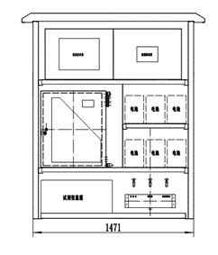
不锈钢保温野外机箱示意图
机箱采用不锈钢制成，钢板表面使用喷塑工艺处理，顶部设置吊环方便现场吊装。
机箱外部尺寸：1110mm（深）×1471mm（宽）×1880mm（高）
机箱内部上端为电气箱，安装控制系统电气设备及UPS不间断电源；中部左侧为2台水质仪表，前后布置，中部左侧为蓄电池柜；底部安装恒温冰箱、沉沙桶及水泵等输配水器件，并安装原水样、过滤后水样和清洗水的取水口及排水池。
机箱安装高度应高于最高水位以上，基础截面尺寸为1.5m×1.9m，埋深深度为1.0m。
避雷接地设施：电气设备需要可靠接地，要求接地电阻不大于4Ω，主要设备均需配备电源与信号避雷器。
本系统采用联合接地法，共用接地体（联合接地）应不大于接地电阻1Ω。接地体、避雷线及引下线的连接必须用焊接，焊接搭接长度不小于100mm，焊接处应防腐处理。

其他设备
本项目计划在官渎站配备视频监控设备（含摄像机、硬盘录像机）。对测站周边环境及取水口位置进行监测，设备具备前端AI智能识别功能，配置硬盘录像机进行本地视频图像存储，同时报警信息传输至太湖局信息中心视频监控平台。
视频监控摄像头主要技术参数表
指标类型 | 指标项目 | 技术参数要求
基础性能指标 | 分辨率 | ▲具有400万像素 CMOS传感器；最大分辨率2560x1440。
基础性能指标 | 最小照度 | 彩色：0.0005Lux @ (F1.2，AGC ON)；黑白：0.0001Lux @ (F1.2，AGC ON)；0 Lux with IR
基础性能指标 | 镜头 | 焦距：6.0-240mm，40倍光学变倍；光学变倍速度：大约4.8s(光学，广角-望远)；视场角：水平视场角56.6-1.8度(广角-望远)；近摄距：100mm-1500mm(广角-望远)
基础性能指标 | 云台功能 | 水平范围：360°；垂直范围：-20°-90°(自动翻转)；预置点个数：300个；巡航扫描：8条；花样扫描：4条；支持断电记忆；守望功能：预置点,花样扫描,巡航扫描,自动扫描,垂直扫描,随机扫描,帧扫描,全景扫描；支持3D 定位；支持方位角信息显示；支持预置点视频冻结；支持设备异常检测：网线断,IP地址冲突,存储器满,非法访问,存储器错误等。
基础性能指标 | 视频压缩标准 | H.265 / H.264 / MJPEG。
基础性能指标 | 存储功能 | 支持Micro SD(即TF卡)/Micro SDHC/Micro SDXC卡(256G)断网本地存储,NAS(NFS,SMB/CIFS均支持)。
基础性能指标 | 工作温度和湿度 | -30℃~60℃,湿度小于95%(无凝结)。
基础性能指标 | 通讯接口 | 1 个RJ45 10M/100M 自适应以太网口。
基础性能指标 | 电源供应 | DC12V±25% / PoE(802.3af)。
基础性能指标 | 红外照射距离 | 红外照射距离不小于100米。
基础性能指标 | 安全及防护等级 | 支持GB35114安全加密；不低于IP67防尘防水等级；6000V 防雷、防浪涌、防突波，符合GB/T17626.2/3/4/5/6四级标准。
基础性能指标 | 地理位置信息 | 支持卫星定位模块；支持电子罗盘
AI智能识别特性 | 设备具备前端AI智能识别功能。支持AI模型的下发和运行，生成检测结果并上传业务平台；支持对特定目标的检测，并对检测结果分类，检测和分类结果均可上传业务平台；支持至少12种目标检测，并对其中至少4种目标进行分类；支持4个模型包存储；支持视频任务，对实时视频进行分析，按照设定的帧率进行分析，并按照设定的报警间隔上传结果；支持抓图轮巡任务，按照设定的时间间隔进行抓图分析，并按照设定的报警间隔上传结果。

社渎
本项目社渎站水文测验仪器设备包括水位观测设备包括浮子水位计1台；流量测验设备包括H-ADCP1台；水质监测设备中，取水单元包括专用取水浮台1套、自吸泵2台、测量池1套、取水管路1套、电动球阀及附件1套、清洗储水箱1个、清洗水泵1套、清洗管路1套，运行环境支持单元包括机柜空调1套、直流电源避雷器1个、信号避雷器（含交流避雷器）3个、试剂冷藏箱1套、电源转换模块1套、UPS1套、蓄电池（100Ah）6节、空压机1台、废液收集装置1套，数据传输单元包括4G无线路由1套，系统控制单元包括工控机1台、控制电器组件1套、现场控制软件1套，水质监测分析单元包括常规五参数水质分析仪1套、氨氮分析仪1套、总磷分析仪1套、总氮分析仪1套、不锈钢保温野外机箱1套；其他设备包括视频监控设备1套。
各仪器设备参数与官渎站相应仪器设备参数相同，具体详见3.4.1节相应内容。

洪巷港
洪巷港站水文测验设备包括浮子水位计1台、H-ADCP 1台；水质监测设备中，取水单元包括专用取水浮台1套、自吸泵2台、测量池1套、取水管路1套、电动球阀及附件1套、清洗储水箱1个、清洗水泵1套、清洗管路1套，运行环境支持单元包括机柜空调1套、直流电源避雷器1个、信号避雷器（含交流避雷器）3个、试剂冷藏箱1套、电源转换模块1套、UPS1套、蓄电池（100Ah）6节、空压机1台、废液收集装置1套，数据传输单元包括4G无线路由1套，系统控制单元包括工控机1台、控制电器组件1套、现场控制软件1套，水质监测分析单元包括常规五参数水质分析仪1套、氨氮分析仪1套、总磷分析仪1套、总氮分析仪1套、不锈钢保温野外机箱1套；其他设备包括视频监控设备1套。
各仪器设备参数与官渎站相应仪器设备参数相同，具体详见3.4.1节相应内容。

符渎、新渎港
目前太湖蓝藻视频图像监视站主要由监控摄像机、云台、图像采集传输设备、供电系统、安装杆、安装支架和基座等组成。
本项目拟对符渎、新渎港2处环太湖蓝藻视频图像监视站的蓝藻监控摄像机进行更新，确保系统设备正常运行，满足湖面蓝藻监控及防汛防台等功能需求。蓝藻监控摄像机主要技术参数如下：
支持全功耗模式、低功耗模式、休眠模式；低功耗模式下，全景通道工作，细节通道休眠，功耗小于4W；休眠模式，可设置低电休眠和定时休眠两种模式，休眠模式功耗小于1W。
支持定时抓图和录像功能，每个通道独立配置。
支持除雾配置功能，可通过调用手动除雾预置点来实现手动控制，内置加热玻璃，有效除雾。
支持4G（移动、联通、电信）网络传输，兼容3G（移动、联通、电信）。
内置GPS定位模块，支持OSD显示安装位置经纬度信息。
主要设备参数：
（1）蓝藻监控摄像机
传感器类型 | [全景]1/1.8＂progressive scan CMOS，[细节]1/2.8" progressive scan CMOS
焦距 | [全景]4 mm；[细节]5.9 mm~135.7 mm，23倍光学变倍
视场角 | [全景]水平视场角：88.7°，垂直视场角：44.7°;[细节]水平视场角：60.2°~3.4°（广角~望远）
水平范围 | 360°
垂直范围 | -15°~90°（自动翻转）
主码流帧率分辨率 | ▲400万像素；
主码流帧率分辨率 | [全景]50 Hz：25 fps（2560 × 1440）;60 Hz：30 fps（2560 × 1440）；[细节]50 Hz：25 fps（2560 × 1440）;60 Hz：30 fps（2560 × 1440）
视频压缩标准 | H.265,H.264,MJPEG
网络存储 | NAS（NFS，SMB/CIFS），ANR
卫星定位 | GPS L1：1574.4~1576.4MHz  BDS B1：1559.1~1563.1MHz  GLONASS：1597.5~1605.9MHz
网络接口 | RJ45网口，自适应10 M/100 M网络数据
SD卡扩展 | 内置MicroSD卡插槽，支持MicroSD(即TF卡)/MicroSDHC/MicroSDXC卡（最大支持256 GB）
供电方式 | DC：12 V
工作温湿度 | -30 ℃~65 ℃；湿度小于90%

（2）风力发电机
本项目2块100Ah蓄电池及2块40w太阳能板利旧，阴雨天持续工作时间约为13天,需采用风力发电设施增加蓄电池充电电流，减少蓄电池低电压运行时间，增加蓄电池使用寿命，基本满足系统提档升级后的运行需求。
风力发电机主要技术参数
额定功率 | 400W
额定电压 | 12V
启动风速 | 2.0m/s
额定风速 | 12m/s
安全风速 | 50m/s
主机净重 | 6.8 kg
风轮旋转直径 | 1.5m
叶片数量 | 5
发电机 | 三相交流永磁同步发电机
叶片材质 | 尼龙纤维
控制系统 | 电磁
润滑方式 | 加注润滑脂
工作温度 | -40℃-80℃
单充控制器 | 采用最大功率跟踪智能型微处理器控制，有效调节电流电压

幻溇、濮溇、汤溇等3处中小河流水文测站改建

幻溇
幻溇站水文测验仪器设备水位观测设备包括浮子水位计1台；流量测验设备包括H-ADCP 1台，走航式ADCP 1台；水质监测设备中，取水单元包括专用取水浮台1套、自吸泵2台、测量池1套、取水管路1套、电动球阀及附件1套、清洗储水箱1个、清洗水泵1套、清洗管路1套，运行环境支持单元包括机柜空调1套、直流电源避雷器1个、信号避雷器（含交流避雷器）3个、试剂冷藏箱1套、电源转换模块1套、UPS1套、蓄电池（100Ah）6节、空压机1台、废液收集装置1套，数据传输单元包括4G无线路由1套，系统控制单元包括工控机1台、控制电器组件1套、现场控制软件1套，水质监测分析单元包括常规五参数水质分析仪1套、氨氮分析仪1套、总磷分析仪1套、总氮分析仪1套、不锈钢保温野外机箱1套；其他设备包括视频监控设备1套。
除流量监测设备外，其余各仪器设备参数与官渎站相应仪器设备参数相同，具体详见3.4.1节相应内容。流量监测设备参数如下：
（1）H-ADCP
★工作频率：600KHz；
流速测量范围：±5m/s；最大±20m/s；
▲精度：水流速度±0.5% ±0.2cm/s；
分辨率：1mm/s；
换能器：2波束，±20°夹角
波束角1.5°；
内置声学水位计、压力水位计、温度计、倾斜仪；
电源：电压10～18VDC；
内置存储器：2M或4M；
软件：中文版WinHADCP，兼容Windows系统；
标准配置如下：主机、数据/电源电缆、系统光盘。
（2）走航式ADCP
本项目拟在幻溇站配置1套走航式ADCP，用于流量比测率定。
1）功能要求
可根据现场水流情况自动调整测流模式，根据船速自动调整采样频率，按规范要求完成河道断面测流工作。
2）主要技术参数
①流速剖面
流速范围：±5m/s（默认），±20m/s（最大）；
▲流速剖面量程：0.12m-25m；
▲准确度：±0.25%V±2mm/s（V指流速）；
分辨率：1mm/s；
单元个数:自动选择，10-30典型，200最多；
单元尺寸：0.02m-5m。
②换能器与硬件
★系统频率：1200kHz；
波束排列：四波束活塞式测流传感器，波束角20°；1个垂直波束传感器；
温度传感器：量程-5～45℃，精度±0.5℃，分辨率0.01℃；
倾斜计（横摇和纵摇）:范围：±90°，准确度：±0.3°；
罗盘: 范围：0-360°，准确度：±1°；
内存：16M；
电源：10.5到18VDC；
船体工作水深：≤0.1m；
船体尺寸：长≤1000 mm，宽≤600 mm，高≤500mm；
船体材质：阻燃环保防撞EVA材料，防止船体沉没；
船体重量：≤12KG；
防水等级7级；
2个外置涵道式推进器；
最大速度：4m/S；
锂离子电池；电池容量：12Ah,续航能力：1小时；
遥控距离：500m；
具有航行自扶正功能，保证船体不会倾覆；
具备低电压自主返航功能，防止电力透支无法返航；
具备失联返航功能，防止作业丢失。
③数据传输
一体化地面基站。防水等级7级；工作频率：900 Hz，通信范围内可进行数据传输和监控，可远程监控ADCP动态及工作，支持与电脑无线连接。
④软件
输出成果符合规范要求的测流软件
3）配置
传感器、遥控动力浮体、电台、测流软件。

濮溇
本项目濮溇站水文测验仪器设备水位观测设备包括浮子水位计1台；流量测验设备包括H-ADCP1台；水质监测设备中，取水单元包括专用取水浮台1套、自吸泵2台、测量池1套、取水管路1套、电动球阀及附件1套、清洗储水箱1个、清洗水泵1套、清洗管路1套，运行环境支持单元包括机柜空调1套、直流电源避雷器1个、信号避雷器（含交流避雷器）3个、试剂冷藏箱1套、电源转换模块1套、UPS1套、蓄电池（100Ah）6节、空压机1台、废液收集装置1套，数据传输单元包括4G无线路由1套，系统控制单元包括工控机1台、控制电器组件1套、现场控制软件1套，水质监测分析单元包括常规五参数水质分析仪1套、氨氮分析仪1套、总磷分析仪1套、总氮分析仪1套、不锈钢保温野外机箱1套；其他设备包括视频监控设备1套。
各仪器设备参数与官渎站相应仪器设备参数相同，具体详见3.4.1节相应内容。

汤溇
汤溇站水文测验仪器设备包括水位观测设备包括浮子水位计1台；流量测验设备包括H-ADCP1台；水质监测设备中，取水单元包括专用取水浮台1套、自吸泵2台、测量池1套、取水管路1套、电动球阀及附件1套、清洗储水箱1个、清洗水泵1套、清洗管路1套，运行环境支持单元包括机柜空调1套、直流电源避雷器1个、信号避雷器（含交流避雷器）3个、试剂冷藏箱1套、电源转换模块1套、UPS1套、蓄电池（100Ah）6节、空压机1台、废液收集装置1套，数据传输单元包括4G无线路由1套，系统控制单元包括工控机1台、控制电器组件1套、现场控制软件1套，水质监测分析单元包括常规五参数水质分析仪1套、氨氮分析仪1套、总磷分析仪1套、总氮分析仪1套、不锈钢保温野外机箱1套；其他设备包括视频监控设备1套。
各仪器设备参数与官渎站相应仪器设备参数相同，具体详见3.4.1节相应内容。

大港、长丰涧、新通安桥等3处中小河流水文测站改建

大港
本项目大港站水文测验仪器设备包括水位观测设备包括浮子水位计1台；流量测验设备包括H-ADCP1台；水质监测设备中，取水单元包括专用取水浮台1套、自吸泵2台、测量池1套、取水管路1套、电动球阀及附件1套、清洗储水箱1个、清洗水泵1套、清洗管路1套，运行环境支持单元包括机柜空调1套、直流电源避雷器1个、信号避雷器（含交流避雷器）3个、试剂冷藏箱1套、电源转换模块1套、UPS1套、蓄电池（100Ah）6节、空压机1台、废液收集装置1套，数据传输单元包括4G无线路由1套，系统控制单元包括工控机1台、控制电器组件1套、现场控制软件1套，水质监测分析单元包括常规五参数水质分析仪1套、氨氮分析仪1套、总磷分析仪1套、总氮分析仪1套、不锈钢保温野外机箱1套；其他设备包括视频监控设备1套。
各仪器设备参数与官渎站相应仪器设备参数相同，具体详见3.4.1节相应内容。

长丰涧
长丰涧站水文测验仪器设备包括：浮子水位计1台、H-ADCP1台；水质监测设备中，取水单元包括专用取水浮台1套、自吸泵2台、测量池1套、取水管路1套、电动球阀及附件1套、清洗储水箱1个、清洗水泵1套、清洗管路1套，运行环境支持单元包括机柜空调1套、直流电源避雷器1个、信号避雷器（含交流避雷器）3个、试剂冷藏箱1套、电源转换模块1套、UPS1套、蓄电池（100Ah）6节、空压机1台、废液收集装置1套，数据传输单元包括4G无线路由1套，系统控制单元包括工控机1台、控制电器组件1套、现场控制软件1套，水质监测分析单元包括常规五参数水质分析仪1套、氨氮分析仪1套、总磷分析仪1套、总氮分析仪1套、不锈钢保温野外机箱1套；其他设备包括视频监控设备1套。
各仪器设备参数与官渎站相应仪器设备参数相同，具体详见3.4.1节相应内容。

新通安桥
新通安桥站水文测验仪器设备包括：走航式ADCP1台；水质监测设备中，取水单元包括专用取水浮台1套、自吸泵2台、测量池1套、取水管路1套、电动球阀及附件1套、清洗水泵1套、清洗管路1套，运行环境支持单元包括机柜空调1套、直流电源避雷器1个、信号避雷器（含交流避雷器）3个、试剂冷藏箱1套、电源转换模块1套、UPS1套、蓄电池（100Ah）6节、空压机1台、废液收集装置1套，水质监测分析单元包括常规五参数水质分析仪1套、氨氮分析仪1套；其他设备包括视频监控设备1套。

流量监测设备
（1）走航式ADCP
本项目拟在新通安桥站配置1套走航式ADCP，用于流量比测率定及施工期间流量测验。功能及参数要求同幻溇站走航ADCP，具体详见3.4.2.1节相应内容。

水质监测设备
新增水质监测设备包括取水单元、运行环境支持单元，技术要求与官渎站相同，具体详见3.4.1节相应内容。新通安桥站的数据传输单元及系统控制单元采用原有设备，本项目不增设。
由于缺少水质监测分析单元，本项目拟对新通安桥站新增1套常规五参数水质分析仪及氨氮分析仪，具体参数与官渎站相同，具体详见3.4.1节相应内容。

其他设备
本项目拟对新通安桥站配备视频监控设备。设备数量、参数与官渎站相同，具体详见3.4.1节相应内容。

太湖重点湖区水文监测预警设施建设

湖流监测设备

波潮仪
波潮仪设备使用专用气囊式升降支架安装在湖底，采集安装位置所在垂线上的波浪和湖流数据，并将采集的数据通过通信线缆传输至测站的工控机上，经过测站监测软件解析后，将波浪、湖流成果数据转发至测站数据采集仪，同时将波浪、湖流成果数据和湖流原始数据发送至中心站平台。直流显示器连接现场工控机用于现场展示。警示灯、警示浮球装置安装于防撞桩及防撞浮球上。
（1）波潮仪主要技术参数要求如下：
安装方式：坐底安装
测量原理：声学多普勒
发射频率：1200Hz
声学波数：4波束，波束角20°
▲耐压深度：200m
测量范围：宽带模式20m，大量程模式24m
流速范围：±5m/s(默认)；±20m/s（最大）
▲流速精度：水流速的±0.3%±3mm/s
流速分辨率：1mm/s
▲深度层面数1-128
垂直分辨率：等同深度单元
发射频率：2Hz
▲带底跟踪功能：底跟踪测深范围：30m
数据通讯：RS232或RS422，波特率1200-115200
系统软件，Windows操作平台
（2）波浪传感器参数：
压力传感器：20米量程
▲压力传感器精度：0.25%满量程
放置深度：1.0～14.0m，可测量波高、波向、波周期等参数
（3）标准传感器：
1）温度:
量程：-5～45°C
精密度：±0.4° C
分辨率：0.01° C
2）倾斜:
量程：±15°
准确度：±0.5°
精密度：±0.5°
分辨率：0.01°
3）罗经
准确度：±2°
精密度：±0.5°
分辨率：0.01 °
允许最大倾角：±15°
（3）工控机
类型：工业控制计算机；
供电方式：直流供电，DC 12V±10%；
CPU：主频≥1.8GHz；
内存：≥4G；
硬盘：≥500G；
接口：2个RS232/485口；
配置：包括波潮仪主机、直流工业控制机、直流显示器、野外保温不锈钢机柜、警示灯、警示浮球装置、气管、电缆等。

风速风向仪
风速风向仪用于实现气温、风速、风向等气象数据的采集与处理功能。设备使用专用安装支架安装在设备安装平台上，采集气象数据，并将采集的数据通过通信线缆传输至测站的数据采集仪上。设备的主要技术参数要求如下：
（1）气温传感器
测量范围：-40-80℃；
测量精度：±0.5℃；
分辨率：0.1℃。
（2）风向传感器
测量范围：0-359.9°；
测量精度：±3°；
分辨率：0.1°。
（3）风速传感器
测量范围：0-60m/s；
测量精度：±0.2m/s或读数的3%，两者中取较大者；
分辨率：0.1m/s。
（4）气压传感器
范围：10-1100hpa。
测量精度：±0.5hpa。
分辨率0.1hpa。
（5）湿度传感器
测量范围：0～100%RH；
测量精度：±2%RH；
分辨率：0.10%。
（6）配套仪器安装支架。

空压机
采用空压机作为系统的充气设备来保证波潮仪支架能够浮出水面，以便于设备维修维护。充气设备用空压机对波潮仪安装支架气囊进行充放气，让水下设备安装支架能够浮出水面和落回湖底。
技术要求：
工作压力：0.8MPa；
输入功率：2.2Kw；
容积流量：0.25m³/min。

发电机
系统配备有1台发电机，用于为空压机运行提供电源。空压机属于感性类电气，发电机配置功率按空压机功率3倍及以上配置，发电机功率额定功率选择7.5kw。

野外保温不锈钢机柜
野外保温不锈钢机柜安装工控机、显示器、蓄电池等等设备。
机柜整体为304不锈钢材质。箱体采用内外两层结构，外层内侧安装保温板，保温板厚50mm。侧面装有2处通风格栅，格栅上有防虫网，内侧安装静音排风扇，机箱尺寸为1390（高）×1200（宽）×660（深）。机箱门为单边对开门结构，其保温结构与箱体一致，门缝处采用密封胶条咬合，柜门中间为不锈钢机柜锁，柜门底部闭合后，可使用挂锁进行二次防盗，挂锁为304不锈钢超b型防盗锁。
柜内分为两个空间：机柜右侧为蓄电池柜，最多可存放8块120Ah蓄电池，左侧下方为配电柜，太阳能充电控制器、电源转换模块、空气开关及避雷器等安装在配电柜内，并在安装板上标注各模块功能，左侧上端设备使用内门封闭存放，用于安装工控机、显示器、通信模块等设备，并为之后的扩展设备预留空间，设备隔层根据排气扇安装位置布设，需要散热的设备安装在气流通道内，显示器安装在左侧内门预留孔上，旁边为显示器电源控制开关，需要查看现场计算机数据时打开。右侧外门安装计算机托板，可以放置移动工作站进行测站数据处理工作。
机箱外部的进线统一采用防水密封插件进行锁定，机箱内外确保基本隔离。机箱顶部为防雨顶，用以防止雨水从门缝中渗入，防雨顶内同样安装保温板，厚度为50mm。
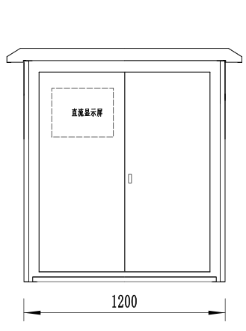
野外保温不锈钢机柜示意图

视频监控系统
配备视频安防监控摄像机，对测站平台周边环境及波潮仪安装位置进行监测，并将数据存储与现场硬盘录像机中。系统包含1个高清球机、1个硬盘录像机及存储硬盘。
技术要求：
采用高性能传感器，图像清晰，最大分辨率可达1920×1080。
精密电机驱动，反应灵敏，运转平稳，精度偏差少于0.1度，在任何速度下图像无抖动。
支持标准的API开发接口，支持SDK、ONVIF、CGI、PSIA、GB/T28181和E家协议接入。
支持断电状态记忆功能，上电后自动回到断电前的云台和镜头状态。
防雷、防浪涌、防突波。
室外球达到IP66防护等级。
30倍光学变倍，16倍数字变倍。
支持自动光圈、自动聚焦、自动白平衡、背光补偿。
支持超低照度，0.05Lux/F1.6(彩色),0.01Lux/F1.6(黑白),0 Lux with IR。
可通过浏览器和客户端软件观看图像并实现控制。
支持128G的Micro SD/SDHC/SDXC卡存储。
支持NAS存储录像，录像可断网续传，最高可支持8个NAS盘。
水平方向360°连续旋转，垂直方向-2°-90°,无监视盲区。
水平预置点速度最高可达240°/s,垂直预置点速度最高可达200°/s。
支持256个预置位,并具有预置点自动拍照上传功能。
支持8条巡航扫描,每条可添加32个预置点。
支持比例变倍功能,旋转速度可以根据镜头变倍倍数自动调整。

走航式声学多普勒水流剖面仪
配置一台走航式声学多普勒水流剖面仪，开展湖流监测的流速、流向的比测和率定。
（1）性能要求
流量计算与存储：主机内置微处理器与内存直接计算流量并保存数据，防止因通讯中断导致的数据丢失；
★换能器配置：含2组不同频率的测速换能器，4个倾角25°的3.0MHz对称波束（测流），4个倾角25°的1.0MHz对称波束（测流）；含1个0.5MHz独立垂直测深换能器；
根据流速和水深变化，自动选用宽带模式、窄带模式或脉冲相干模式；
功能性指标：智能脉冲功能，测量时可根据水流情况，智能动态选择工作模式、工作频率、采样频率、采样单元大小。
仪器内置温度、罗盘和倾斜计，温度传感器：精度：±0.1℃分辨率：0.01℃；
工作温度：气温-5～+45℃;
软件：具有水下地形调查功能软件，配套中文测流软件，中文软件操作手册，输出成果符合《声学多普勒流量测验规范》SL337-2006要求。
（2）参数要求
★流速测量范围：±20m/s,
▲精度±0.25%；±0.002m/s；
▲分辨率：0.001m/s；
▲测量深度：0.2～80m，分辨率：0.001m；
使用底跟踪测量范围：0.3～40m;
使用 DGPS 测量范围：0.3～80m;
通讯与采样：RS232 通讯;
最大数据输出频率2HZ，采样频率最高 70HZ；
GPS 配置：DGPS 准确度小于1m；
▲内存：≥16GB。
船体工作水深：≤0.1m；
船体尺寸： 长≤900 mm，宽≤400 mm，高≤300mm
船体重量：≤5KG
船体材质：阻燃环保防撞EVA材料。
防水等级IP67；
电池类型：锂离子电池；电池容量≥8.4Ah；
一体化地面基站。防水等级7级；工作频率：900 Hz，通信范围内可进行数据传输和监控，可远程监控ADCP动态及工作，支持与电脑无线连接。

高频水位仪
（1）功能要求：配置一台高频水位仪，用于波浪监测数据率定。
（2）技术参数
1）物理规格
存储容量: 120M个测量读数
供电: 内置8节AA电池 (锂电/碱电)
通讯: USB-C, 可选RS-232/485
时钟漂移: ±60s/a
2）设备参数
①温度
量程:-5～35˚C
初始精度:±0.002˚C
分辨率:0.00005˚C
常规稳定性:0～0.002˚C/年
②压力
可选量程:20/50
初始精度:满量程的±0.05% FS
分辨率: <满量程的0.001%
时间常数:0.01s
常规稳定性: 约为满量程的0～0.05%/年
③潮位
采样率:24hr～ 2Hz (连续模式);1,2,4,8,或16Hz (潮位模式)
潮位平均周期:1s～24h
潮位采样周期/间隔:1s～24h
④波浪
采样率:24hr～1s and 2,4,8,或16Hz(连续模式、潮位模式和波浪模式)

数据接收传输系统
数据接收传输系统包括数据采集终端、供电系统、监测数据处理软件及配套设备构成。

数据采集终端
数据采集终端参数与官渎站中相应设备参数相同，具体详见3.4.1.1节中相应内容。

供电系统
响应绿色低碳发展战略，充分利用平台所处位置太阳能和风力资源，建设风光互补供电系统为平台供电系统。系统主要由蓄电池、太阳能电池板及其支架、风力发电机及支架、充电控制器、直流电源避雷器及辅件等组成。
太阳板使用2根立柱架设在机箱顶部，面向正南方，与水平方向呈43°铺设，兼做平台遮阳棚。
（1）600w风力发电机
额定功率：600w；
最大功率：650w；
启动风速：2.5m/s；
工作风速：4～20m/s；
安全风速45m/s；
输出电压：AC48V。
（2）风光互补控制器
额定功率：风力600W，光伏800W；
蓄电池电压：48Vdc；
输入电压范围：8Vdc～64Vdc；
额定输出电压：43.2V～64Vdc；
输出路数：2；
过载保护：120%额定直流输出电流1分钟，150%额定直流输出电流10s。

湖流自动监测数据处理软件
（1）总体框架
湖流自动监测数据处理软件主要针对湖流数据的接收、处理、率定、查询展示及整编进行定制开发。主要包含信息采集层、数据管理层、应用层和展示层在内的4个技术层面。湖流监测站采集到的波浪、湖流等数据信息通过测站数据采集仪，发送至中心站，并存入相应的数据库中，通过数据服务软件将数据向特定用户共享，以供湖流场信息展示软件系统调用。
系
自动监测数据处理软件总体架构图
（2）模块划分
软件采用B/S和C/S混合模式进行软件开发，主要包含数据接收模块、数据处理与共享模块、数据率定模块、数据整编模块、数据展示与查询模块等功能模块。主要功能要求如下：
数据接收模块：用于接收存储湖流监测站传输来的原始数据（数据内包含：波高、垂线流速、垂线流向、各单元流速、各单元流向等）；
湖流数据整编模块：根据监测数据，按照水文整编计算的相关要求及方法，实现监测资料的整编计算，生成现有整编软件所需的格式化数据，并存入数据库内；
数据处理与共享模块：对原始数据按协议进行解析入库，并实现特定用户数据交换共享，支持多种类型数据库、多种常用通讯协议并进行配置管理；
湖流数据率定模块，通过与走航测量数据进行对比率定，调整波潮仪监测参数，使监测数据相对准确，采用B/S模式开发；
湖流数据查询展示模块：实现监测数据报表查询和图形化展示，包括实时数据展示、历史数据查询、报表输出模块及系统管理模块。
（3）数据库设计
数据库设计要求如下：
数据库的设计应遵循数据库设计标准和国家、行业的数据标准和规范。
数据库设计充分考虑系统的实际需要，根据系统规模和实际需求，保证数据的实用性。数据完整性是业务应用的必要条件。通过约束条件等保证数据完整性。约束条件可以检验进入数据库中的数据值，可以防止重复或冗余的数据进入数据库。
数据库的数据应具有独立性，独立于应用程序，数据库的设计及其结构的变化不影响程序，随着工作深入展开，数据种类、内容也将不断更新和完善，所以数据库设计要考虑其扩展性。
数据库是整个系统的核心和基础，系统设计要保证安全性。设计合理和有效的备份和恢复策略，在数据库因天灾或人为因素等意外事故时，数据库能在最短的时间得到恢复。通过设计数据库访问的授权，保证数据不被非法访问。
统一考虑空间、属性、设施数据的兼容性
数据库设计应充分考虑数据采集、数据入库、数据应用的结合，便于在空间数据的基础上进行相关属性的管理和应用。
根据系统访问角色，分别赋予角色访问数据的权限和使用系统功能的权限，严格控制角色登录，实现数据的分级管理。
1）库表设计：实时水文数据库主要用来存储各湖流监测站实时监测的湖流信息。
2）基础数据：基础数据主要包括本次项目所建设的湖流监测站的水文基础数据和基础地理信息数据以及三维数据。
3）数据汇集：需要汇集的数据主要包括贡湖湾内8个湖流监测站点的监测数据，将各站波高、单元流速等原始数据统一汇集到新平台上。

监测数据处理配套设备
监测数据处理配套设备包括监测数据显示设备2台、数据处理及存储服务器1台、数据展示及共享工作站2台、现场处理移动工作站2台。监测数据处理配套设备用于存储湖流数据（波高、垂线流速、垂线流向、各单元流速、各单元流向、原始数据），并在显示设备进行成果信息化显示。服务器安装在监测中心机房，用于部署监测数据处理软件。工作站和移动工作站用于平台系统参数配置、处理及测试等。
（1）数据处理及存储服务器
配置一台服务器用于部署中心数据平台软件。
处理器：Intel 至强® 可扩展系列处理器、2张NVIDIA® Tesla® T4卡、16GB DDR4 x 4；
硬盘大小：1个480GB SSD硬盘，最大支持8块3.5/2.5寸SATA硬盘或SSD，支持热插拔；
显卡：NVIDIA GeForce RTX 3080显卡；
网卡：千兆以太网卡≥1；
工作模式：支持热拔插高效1+1冗余电源模块
端口：2个VGA接口，4个千兆自适应网络接口；
操作系统：兼容Cent os 7.x操作系统。
（2）数据展示及共享工作站
数据展示及共享工作站配置2台，其中一台用于配置数据展示工作站用于部署数据图表展示软件，另外1台用于部署信息共享软件。
处理器：I7 11700；
内存：16G；
硬盘：256G固态+ 2T SATA；
光驱：DVDRW。
（3）监测数据显示设备
配置2台监测数据显示设备用于数据展示工作站显示输出，2台监测数据显示设备分别展示数据图表和在2维地图上整体展示贡湖区域流场。
➢屏幕尺寸：85 inch LED背光源；
➢亮度≥350 cd/m²；
➢CPU≥4核 主频1.5 GHz；
➢内存≥3 GB、内置存储≥32 GB；
➢内置百兆网卡，支持路由功能；
➢红外触控、触控响应速度：＜10 ms；
➢2个内置16W音箱；
➢HDMI IN 2路、HDMI OUT 1路
（4）移动工作站
配置2台移动工作站用于测站运行维护，工作人员需携带前往湖流监测平台，对监测系统进行数据备份、现场分析等。
处理器：酷睿i7-11370H；
内存：16G；
硬盘：512G固态；
光驱：DVDRW；
显卡：锐炬显卡；
显示器：14.2英寸全面触控屏。

基础设施建设

官渎、社渎、洪巷港等3处中小河流水文测站改建

官渎
官渎站基础设施建设：测验河段基础设施建设包括基本水准点1处、校核水准点2处、断面桩2个、断面界桩4个、围栏22m、设施保护标志牌1个、断面整治1项、测站标志1个；水位观测设施包括直立式水尺5根；流量测验设施包括水位流量监测平台1座、视频监控支架及基础1处；供电、给水及通讯设施包括供电线路0.2km、供水管路1.0km、通讯线路0.3km；三等水准引测1.2km。
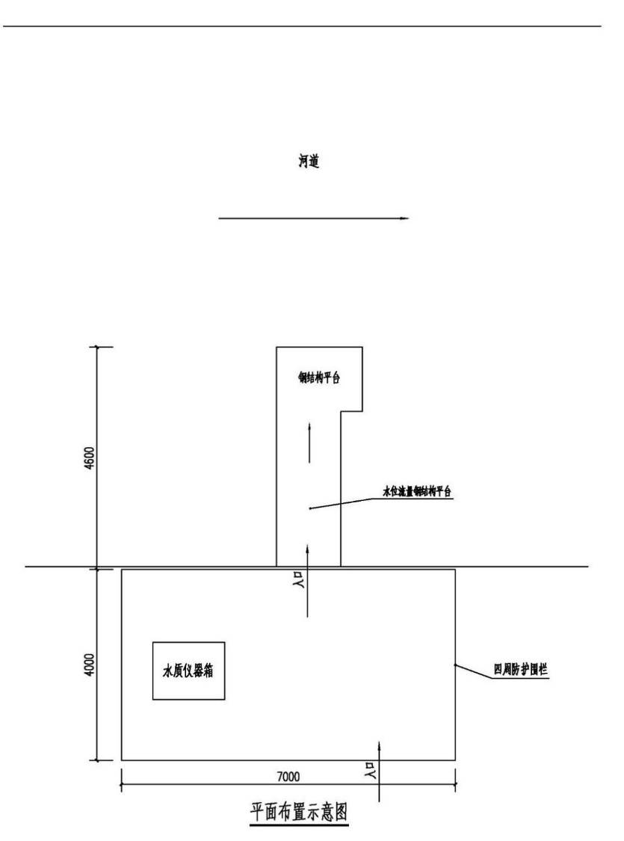
官渎站平面布置示意图
（1）测验河段基础设施
1）水准点
水准点包括基本水准点和校核水准点，均采用明标。依据《水位观测标准》（GB/T50138-2010），测站可设置1个基本水准点和适当数量的校核水准点。本项目在官渎站建设1处基本水准点和2处校核水准点。水准点应设置在地形稳定、便于引测和保护的地点，根据现场查勘，水准点建设位置均为土质地质。水准点由垫层、基座、水准标志等组成。垫层采用300mm厚C25混凝土，基座采用C25混凝土现浇，为梯形型式，上部尺寸250mm×250mm，下部尺寸550mm×550mm，高700mm，内部纵筋采用4根直径10mm，箍筋直径6mm共16根。水准标志半圆球为铜制金属材料。水准点上部设置保护井，保护井内部空间尺寸为400mm×400mm，表面设置盖板，盖板采用80mm厚预制混凝土板，并预埋拉环，便于后期使用。水准点剖面图见下图。
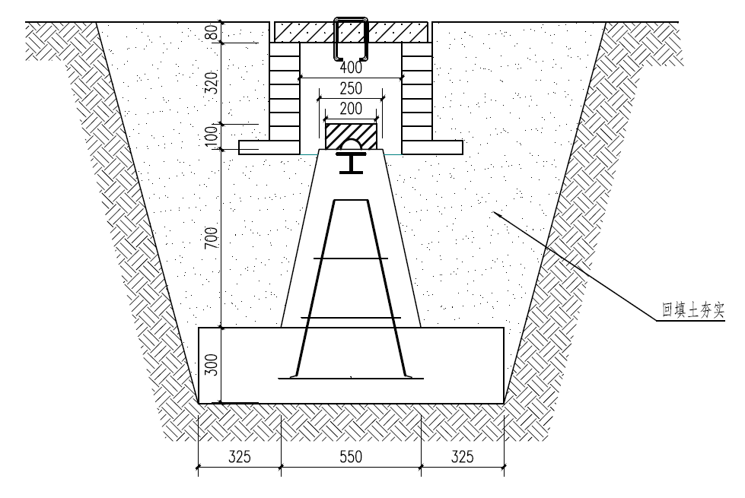
水准点剖面图
2）断面桩和断面界桩
断面桩和断面界桩采用壁厚1.5mm的304不锈钢板，截面尺寸为120mm×120mm，长1200mm，表面设反光标志；基础采用C25混凝土浇筑，截面尺寸为350mm×350mm，深度为200mm，断面桩和断面界桩设计图见下图。
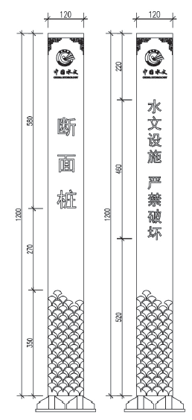
断面桩设计图
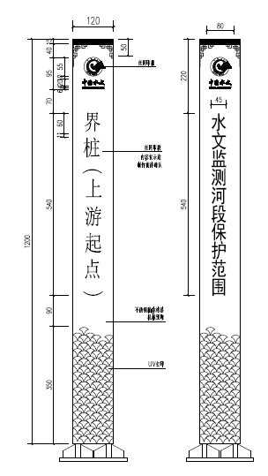
断面界桩设计图
3）设施保护标志牌
设施保护标志牌采用壁厚1.5mm的304不锈钢板，截面尺寸为800mm×150mm，高度为1800mm，正反面分别为测站简介和保护公告，外部喷塑后丝网印字；基础采用C25混凝土现浇，尺寸为920mm×550mm×300mm，基础顶面与地面齐平，表面粉刷水泥漆。设施保护标志牌设计图见下图。
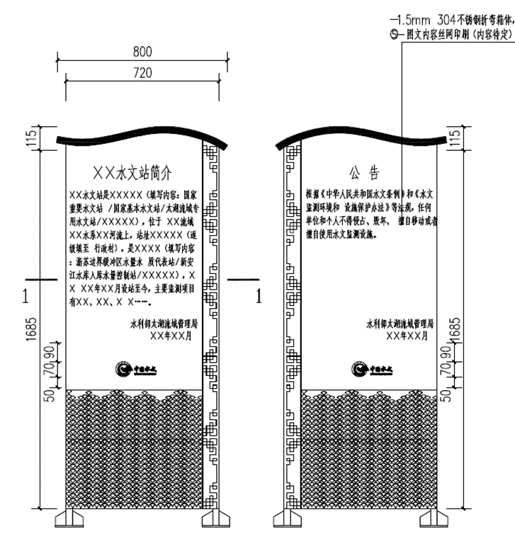
设施保护标志牌设计图
4）断面整治及测站标志
官渎站拟进行断面整治1项，整治内容主要为测验断面河道内河床清淤和清理等。
测站标志采用壁厚1.5mm的304不锈钢板，大小为600mm×400mm，侧边进行折边，宽度为25mm，测站标志设计见下图。
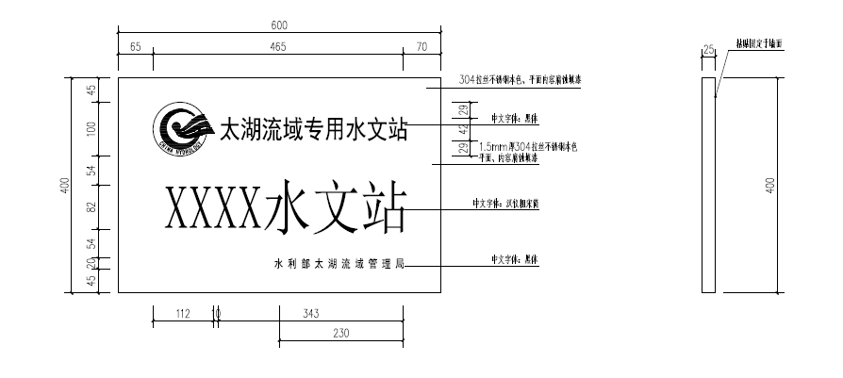
测站标志设计图
5）围栏
官渎站拟建围栏22m，用于水质自动站监测站的安防。围栏大小为4m×7m，高度为2.0m，围栏由尺寸为50mm×50mm、壁厚4mm的方管固定，高度为2.4m，深入基础为0.4m；基础采用C25混凝土浇筑，截面尺寸为0.4mm×0.4mm，埋深0.7m；固定方管中间设置钢板网，表面进行喷塑；围栏一侧设置小门，宽度为2.0m。
（2）水位观测设施
官渎站拟建直立式水尺5根，均为直立式水尺板，安装在水位流量观测平台的水尺桩上。直立式水尺板采用80mm宽304不锈钢板，每根长1.0m，表面蚀刻水位刻度，要求红蓝字体。
（3）流量测验设施
官渎站拟建水位流量监测平台1座。水位流量监测平台为钢结构型式，主要由基础、台阶、栈桥、检修平台、水位井和防撞桩等组成，其中水位井采用原水位井。基础采用钢管桩基础，钢管桩采用直径150、壁厚8mm无缝钢管，内部填充C25混凝土。栈桥长3.325m，宽1.5m，栈桥前部设置钢楼梯，离地面高度为1.0m；检修平台平面尺寸为1.35m×1.8m，栈桥和检修平台骨架采用H150×150（mm）型钢，表面铺设钢格板。为确保水位流量监测平台安全，前段设置2处防撞桩，设置于两侧，呈品字形布设，间距600mm，防撞桩采用直径300mm、壁厚10mm的无缝钢管，内部灌入C25混凝土。水位流量监测平台断面布设示意图如下。
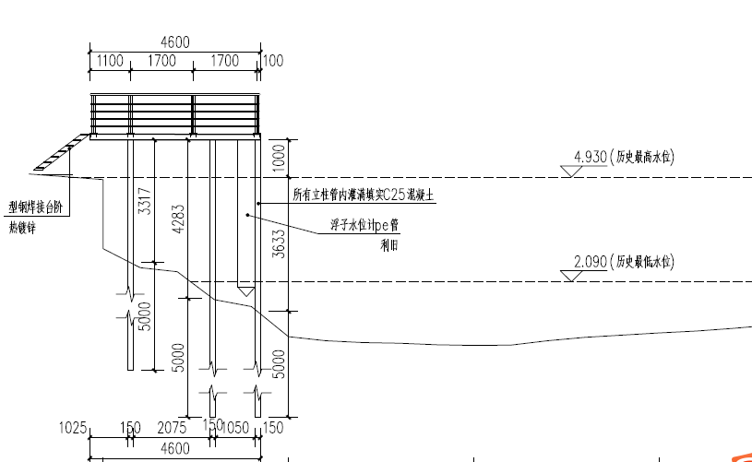
水位流量监测平台断面布设示意图
水位井在栈桥侧面，H-ADCP安装在专用支架上，浮子式水位计安装在水位测井口上仪器箱内。
（4）视频监控支架及基础
官渎站拟建视频监控支架及基础1处。视频监控立杆高7m，壁厚不小于5mm、直径200mm，采用热镀锌钢管，装避雷针。基础尺寸为1m×1m×0.8m，用C30混凝土浇筑，基础做防雷接地处理，接地电阻小于4欧姆。
（5）视频监控支架及基础
本项目拟在官渎站铺设0.2km供电线路、1.0km供水管路及0.3km通讯线路。
供电：测站通过接入市电，作为主供电系统，备用电源为在线式不间断电源，功率≥2KVA。
供水：优先采用接入自来水方式供水，如不具备自来水接入条件，考虑采用水箱储水，提供管路及仪表的清洗用水。
通讯：由运营商提供专线接入，线路接入4G无线路由器。

社渎
社渎站基础设施建设：测验河段基础设施建设包括基本水准点1处、校核水准点2处、断面桩2个、断面界桩4个、围栏16m、设施保护标志牌1个、硬化16m²、测站标志1个；水位观测设施包括直立式水尺5根；流量测验设施包括水位流量监测平台1座、视频监控支架及基础1处；供电、给水及通讯设施包括供电线路0.2km、供水管路0.2km、通讯线路0.3km；三等水准引测2.5km。
社渎站平面布置示意图如下。
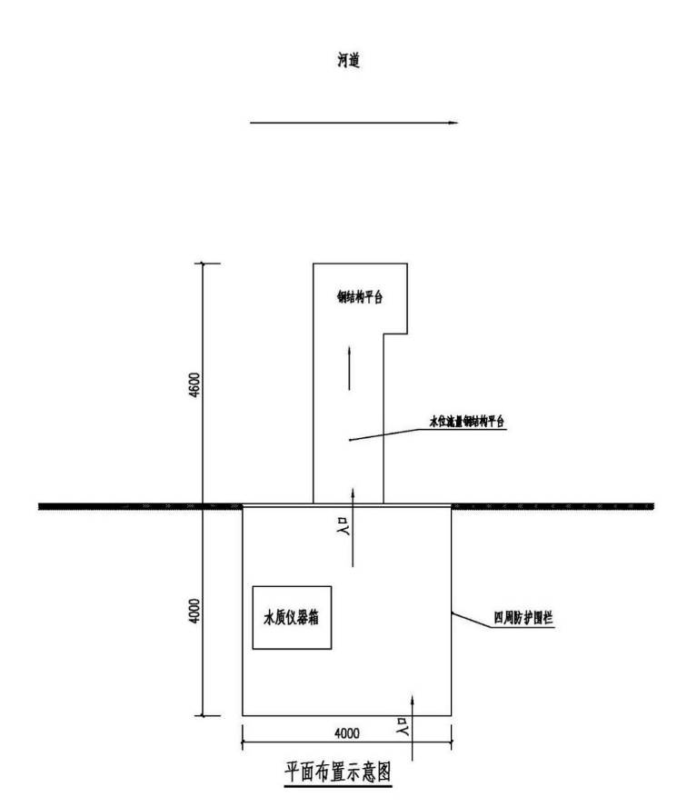
社渎站平面布置示意图
（1）测验河段基础设施
社渎站拟建测验河段基础设施建设包括基本水准点1处、校核水准点2处、断面桩2个、断面界桩4个、围栏16m、设施保护标志牌1个、硬化16m²、测站标志1个。其中基本水准点、校核水准点、断面桩、断面界桩、设施保护标志牌、测站标志设计方案同官渎站的建设方案。硬化方案如下：
社渎站硬化主要为放置水质自动站仪器箱，硬化面积为16m²，采用混凝土面层，做法依次为进行原土打夯、铺设200厚碎石垫层、180厚C25混凝土。硬化剖面图如下。
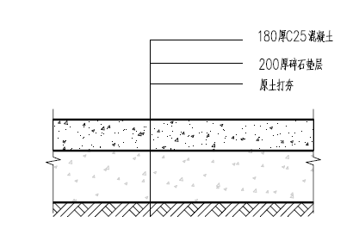
硬化剖面图
（2）水位观测设施
社渎站拟建直立式水尺5根，技术要求同官渎站。
（3）流量测验设施
社渎站拟改建水位流量观测平台1座。水位流量监测平台为钢结构型式，主要由基础、栈桥、检修平台、水位井和防撞桩组成，其中水位井采用原水位井。基础采用钢管桩基础，钢管桩采用直径150、壁厚8mm的无缝钢管，内部填充C25混凝土；栈桥长3.325m，宽1.2m；检修平台平面尺寸为1.8m×1.35m，栈桥和检修平台骨架采用H150×150（mm）型钢，表面铺设钢格板。为确保水位流量监测平台安全，前段设置2处防撞桩，设置于两侧，呈品字形布设，间距600mm，防撞桩采用直径300mm、壁厚10mm的无缝钢管，内部灌入C25混凝土。水位流量监测平台断面布设示意图如下。
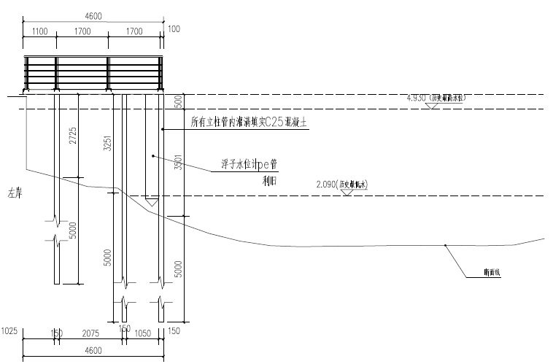
水位流量监测平台断面布设示意图
水位井在栈桥侧面，H-ADCP安装在专用支架上，浮子式水位计安装在水位测井口上仪器箱内。
（4）视频监控支架及基础
社渎站拟建视频监控支架及基础1处，技术要求同官渎站。
（5）供电、给水及通讯设施
本项目拟在社渎站铺设0.2km供电线路、0.2km供水管路及0.3km通讯线路。供电、给水及通讯设施建设方案同官渎站。

洪巷港
测验河段基础设施建设包括基本水准点1处、校核水准点2处、断面桩2个、断面界桩4个、设施保护标志牌1个、断面整治1项、测站标志1个；水位观测设施包括直立式水尺5根；流量测验设施包括水位流量监测平台1座、视频监控支架及基础1处；供电、给水及通讯设施包括供电线路0.2km、供水管路0.2km、通讯线路0.3km三等水准引测1.3km。
洪巷港站平面布置示意图如下。
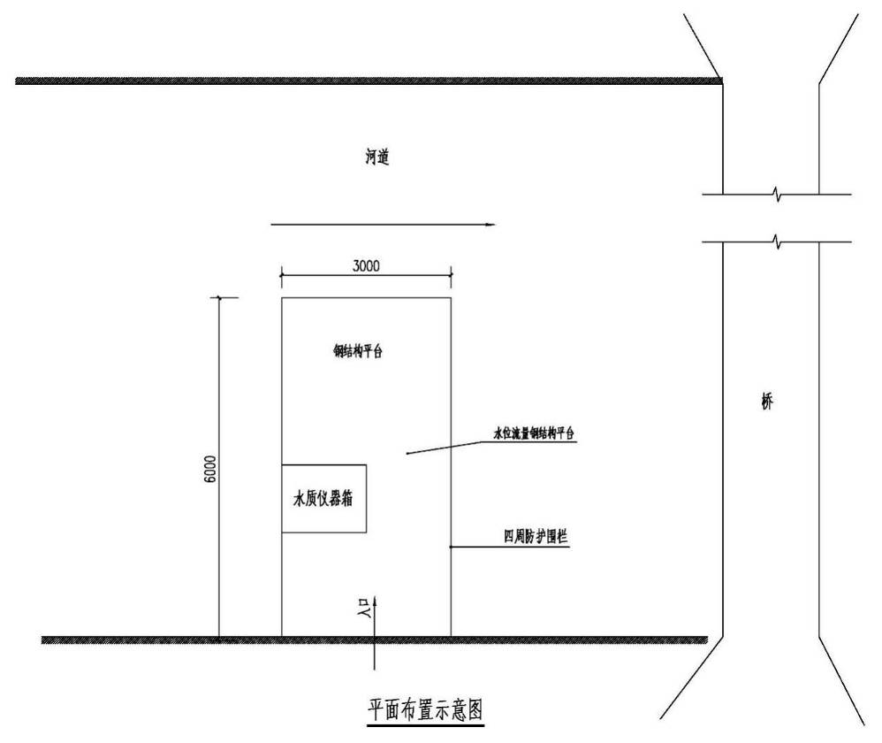
洪巷港站平面布置示意图
（1）测验河段基础设施
洪巷港站拟建测验河段基础设施建设包括基本水准点1处、校核水准点2处、断面桩2个、断面界桩4个、设施保护标志牌1个、断面整治1项、测站标志1个，其技术要求同官渎站。
（2）水位观测设施
洪巷港站拟建直立式水尺5根，技术要求同官渎站。
（3）流量测验设施
洪巷港站拟改建水位流量观测平台1座。水位流量监测平台为钢结构型式，主要由基础、平台、水位井和防撞桩组成，其中水位井采用原水位井。基础采用钢管桩基础，钢管桩采用直径150、壁厚8mm的无缝钢管，内部填充C25混凝土；平台平面尺寸为6.0m×3.0m，采用H150×150（mm）型钢，表面铺设钢格板。为确保水位流量监测平台安全，前段设置2处防撞桩，设置于两侧，呈品字形布设，间距600mm，防撞桩采用直径300mm、壁厚10mm的无缝钢管，内部灌入C25混凝土。水位流量监测平台断面布设示意图如下。
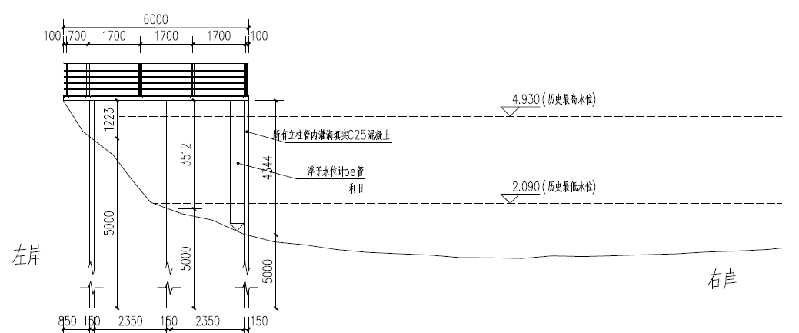
水位流量监测平台断面布设示意图
水位井在栈桥侧面，H-ADCP安装在专用支架上，浮子式水位计安装在水位测井口上仪器箱内。
（4）视频监控支架及基础
洪巷港站拟建视频监控支架及基础1处，技术要求同官渎站。
（5）供电、给水及通讯设施
本项目拟在洪巷港站铺设0.2km供电线路、0.2km供水管路及0.3km通讯线路。供电、给水及通讯设施建设方案同官渎站。

符渎、新渎港
符渎、新渎港2处环太湖蓝藻视频图像监视站拟更新直立式水尺（仅更换水尺板）、更新视频监控支架及基础。
（1）水位观测设施
符渎、新渎港2处蓝藻视频图像监视站各更换3根直立式水尺板，采用304不锈钢材质的水尺板，长度为1.0m，表面蚀刻水位刻度，要求红蓝字体。
（2）视频监控支架及基础
视频监控立杆高10m，壁厚不小于5mm、直径200mm，采用壁厚为6mm热镀锌变径钢管，顶部截面直径为110mm、底部截面直径为200mm。基础采用浅基础，为“T”形，高度为2.0m，上部截面尺寸为1.0m×1.0m、下部截面尺寸为2.0m×2.0m，用C25混凝土浇筑，基础做防雷接地处理，接地电阻小于4Ω。

幻溇、濮溇、汤溇等3处中小河流水文测站改建

幻溇
测验河段基础设施包括基本水准点1处、校核水准点2处、断面桩2个、断面界桩4个、围栏16m、设施保护标志牌1个、硬化16m²、断面整治1项、测站标志1个；水位观测设施包括直立式水尺5根；流量测验设施包括水位流量监测平台1座；视频监控支架及基础1处；供电、给水及通讯设施包括供电线路0.1km、供水管路0.1km、通讯线路0.1km；三等水准引测2.3km。
幻溇站平面布置示意图如下。
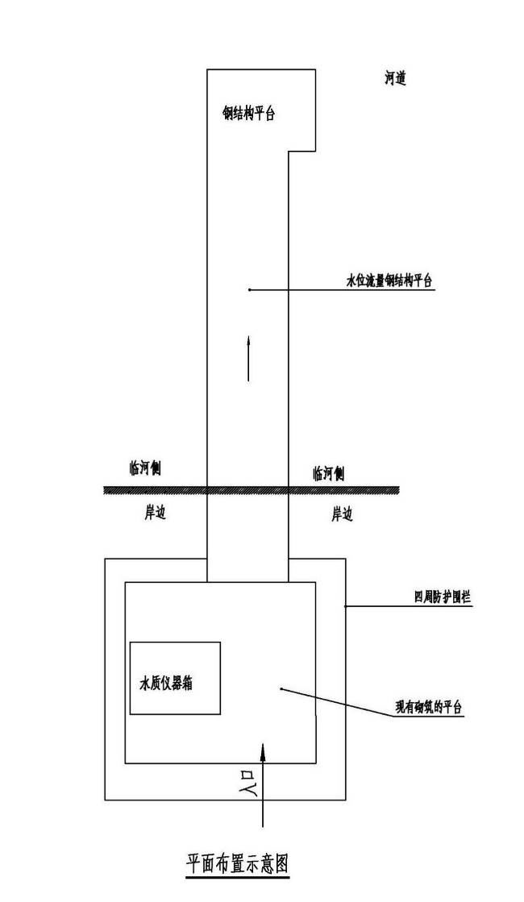
幻溇站平面布置示意图
（1）测验河段基础设施
1）水准点
水准点包括基本水准点和校核水准点，均采用明标。依据《水位观测标准》（GB/T50138-2010），测站可设置1个基本水准点和适当数量的校核水准点。本项目在幻溇站建设1处基本水准点和2处校核水准点。水准点应设置在地形稳定、便于引测和保护的地点，根据现场查勘，水准点建设位置均为土质地质。水准点由垫层、基座、水准标志等组成。垫层采用300mm厚C25混凝土，基座采用C25混凝土现浇，为梯形型式，上部尺寸250mm×250mm，下部尺寸550mm×550mm，高700mm，内部纵筋采用4根直径10mm，箍筋直径6mm共16根。水准标志半圆球为铜制金属材料。水准点上部设置保护井，保护井内部空间尺寸为400mm×400mm，表面设置盖板，盖板采用80mm厚预制混凝土板，并预埋拉环，便于后期使用。水准点剖面图见下图。
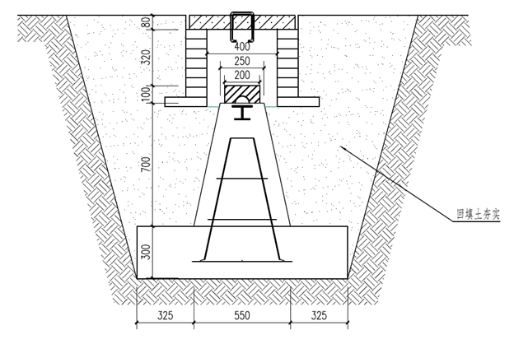
水准点剖面图
2）断面桩和断面界桩
断面桩和断面界桩采用壁厚1.5mm的304不锈钢板，截面尺寸为120mm×120mm，长1200mm，表面设反光标志；基础采用C25混凝土浇筑，截面尺寸为350mm×350mm，深度为200mm，断面桩和断面界桩设计图见下图。
断面桩设计图
断面界桩设计图
3）设施保护标志牌
设施保护标志牌采用壁厚1.5mm的304不锈钢板，截面尺寸为800mm×150mm，高度为1800mm，正反面分别为测站简介和保护公告，外部喷塑后丝网印字；基础采用C25混凝土现浇，尺寸为920mm×550mm×300mm，基础顶面与地面齐平，表面粉刷水泥漆。设施保护标志牌设计图见下图。
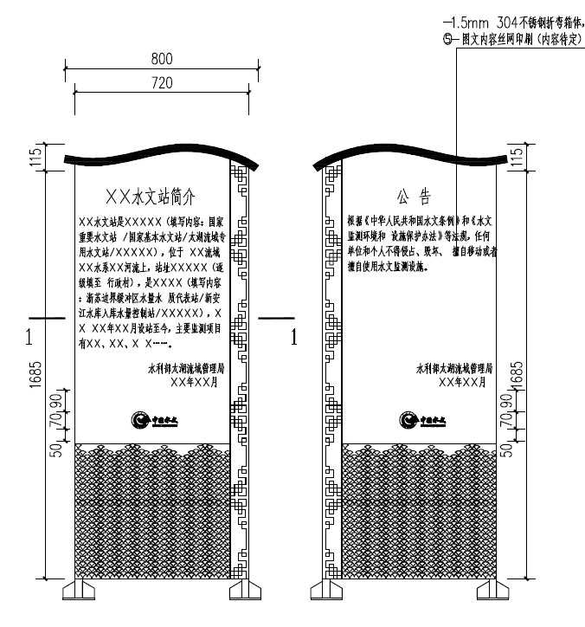
设施保护标志牌设计图
4）断面整治及测站标志
幻溇站拟进行断面整治1项，整治内容主要为测验断面河道内河床清淤和清理等。
测站标志采用壁厚1.5mm的304不锈钢板，大小为600mm×400mm，侧边进行折边，宽度为25mm，测站标志设计见下图。
测站标志设计图
5）围栏
幻溇站拟建围栏16m，用于水质自动站监测站的安防。围栏大小为4m×4m，高度为2.0m，围栏由尺寸为50mm×50mm、壁厚4mm的方管固定，高度为2.4m，深入基础为0.4m；基础采用C25混凝土浇筑，截面尺寸为0.4mm×0.4mm，埋深0.7m；固定方管中间设置钢板网，表面进行喷塑；围栏一侧设置小门，宽度为2.0m。围栏的平面示意图如下。
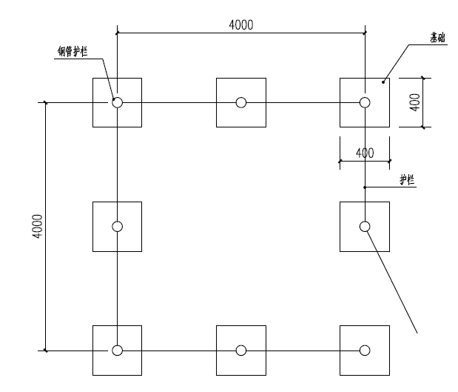
围栏平面示意图
（6）硬化
幻溇站硬化主要为放置水质自动站仪器箱，硬化面积为16m²，采用混凝土面层，做法依次为进行原土打夯、铺设200厚碎石垫层、180厚C25混凝土。硬化剖面图如下。
硬化剖面图
（2）水位观测设施
幻溇站拟建直立式水尺5根，均为直立式水尺板，安装在水位流量观测平台的水尺桩上。直立式水尺板采用80mm宽304不锈钢板，每根长1.0m，表面蚀刻水位刻度，要求红蓝字体。
（3）流量测验设施
幻溇站拟改建水位流量监测平台1座。水位流量监测平台为钢结构型式，主要由基础、栈桥、检修平台、水位井和防撞桩等组成，其中水位井采用原水位井。基础采用钢管桩基础，钢管桩采用直径150mm、壁厚8mm无缝钢管，内部填充C25混凝土。栈桥长7.225m，宽1.35m；检修平台平面尺寸为1.8m×1.275m，栈桥和检修平台骨架采用H150×150（mm）型钢，表面铺设钢格板。为确保水位流量监测平台安全，前段设置2处防撞桩，设置于两侧，呈品字形布设，间距600mm，防撞桩采用直径300mm、壁厚10mm的无缝钢管，内部灌入C25混凝土。水位流量监测平台断面布设示意图如下。
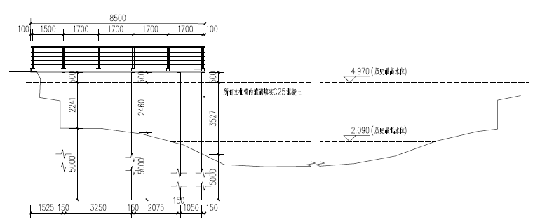
水位流量监测平台断面布设示意图
水位井在栈桥侧面，H-ADCP安装在专用支架上，浮子式水位计安装在水位测井口上仪器箱内。
（4）视频监控支架及基础
幻溇站拟建视频监控支架及基础1处。视频监控立杆高7m，壁厚不小于5mm，直径200mm,采用热镀锌钢管，装避雷针。基础尺寸为1m×1m×0.8m，用C30混凝土浇筑，基础做防雷接地处理，接地电阻小于4欧姆。
（5）供电、给水及通讯设施
本项目拟在幻溇站铺设0.1km供电线路、0.1km供水管路及0.1km通讯线路。
供电：测站通过接入市电，作为主供电系统，备用电源为在线式不间断电源，功率≥2KVA。
供水：优先采用接入自来水方式供水，如不具备自来水接入条件，考虑采用水箱储水，提供管路及仪表的清洗用水。
通讯：由运营商提供专线接入，线路接入4G无线路由器。

濮溇
测验河段基础设施包括基本水准点1处、校核水准点2处、断面桩2个、断面界桩4个、围栏24m、设施保护标志牌1个、硬化36m²、断面整治1项、测站标志1个；水位观测设施包括直立式水尺5根；流量测验设施包括水位流量监测平台1座；视频监控支架及基础1处；供电、给水及通讯设施包括供电线路0.1km、供水管路0.1km、通讯线路0.1km；三等水准引测2.0km。
濮溇站平面布置示意图如下。
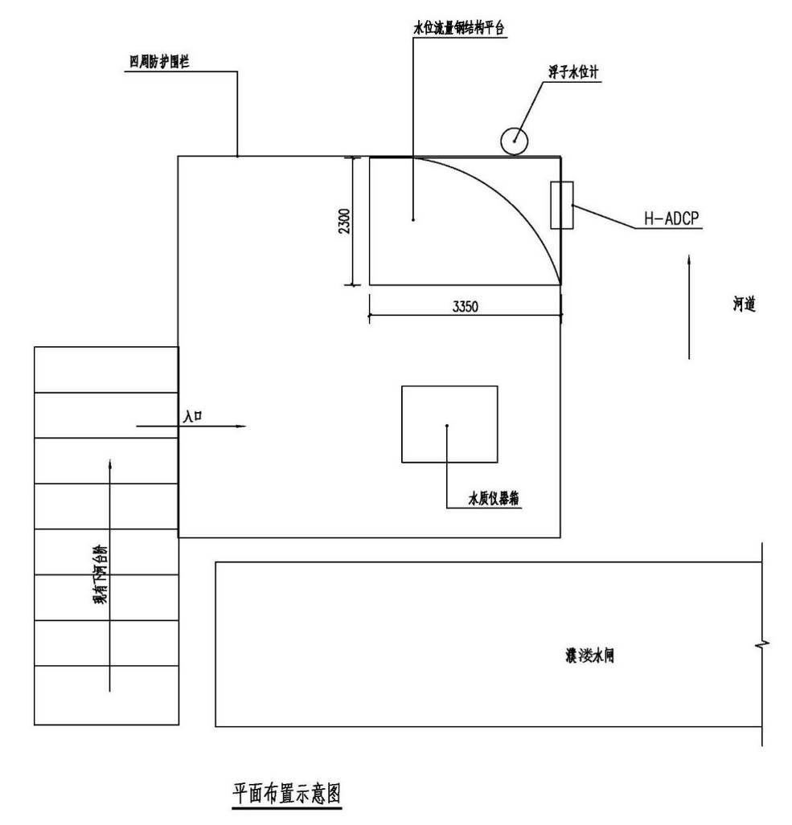
濮溇站平面布置示意图
（1）测验河段基础设施
濮溇站拟建测验河段基础设施包括基本水准点1处、校核水准点2处、断面桩2个、断面界桩4个、围栏24m、设施保护标志牌1个、断面整治1项、硬化36m²、测站标志1个。技术要求同幻溇站。
（2）水位观测设施
濮溇站拟建直立式水尺5根，技术要求同幻溇站。
（3）流量测验设施
濮溇站拟改建水位流量观测平台1座。水位流量监测平台为钢结构型式，主要由基础、平台、水位井和防撞桩组成，其中水位井采用原水位井。基础采用钢管桩基础，钢管桩采用直径150、壁厚8mm的无缝钢管，内部填充C25混凝土；平台平面尺寸为2.3m×3.35m，栈桥和检修平台骨架采用H150×150（mm）型钢，表面铺设钢格板。为确保水位流量监测平台安全，前段设置1处防撞桩，呈品字形布设，间距600mm，防撞桩采用直径300mm、壁厚10mm的无缝钢管，内部灌入C25混凝土。水位流量监测平台断面布设示意图如下。
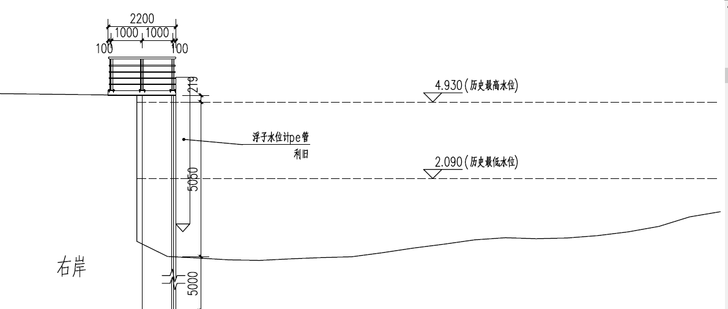
水位流量监测平台断面布设示意图
水位井在栈桥侧面，H-ADCP安装在专用支架上，浮子式水位计安装在水位测井口上仪器箱内。
（4）视频监控支架及基础
濮溇站拟建视频监控支架及基础1处，技术要求同幻溇站。
（5）供电、给水及通讯设施
本项目拟在濮溇站铺设0.1km供电线路、0.1km供水管路及0.1km通讯线路。供电、给水及通讯设施建设方案同幻溇站。

汤溇
测验河段基础设施包括基本水准点1处、校核水准点2处、断面桩2个、断面界桩4个、设施保护标志牌1个、测站标志1个；水位观测设施包括直立式水尺5根；流量测验设施包括水位流量监测平台1座；视频监控支架及基础1处；供电、给水及通讯设施包括供电线路0.1km、供水管路0.1km、通讯线路0.1km；三等水准引测2.2km。
汤溇站平面布置示意图如下：
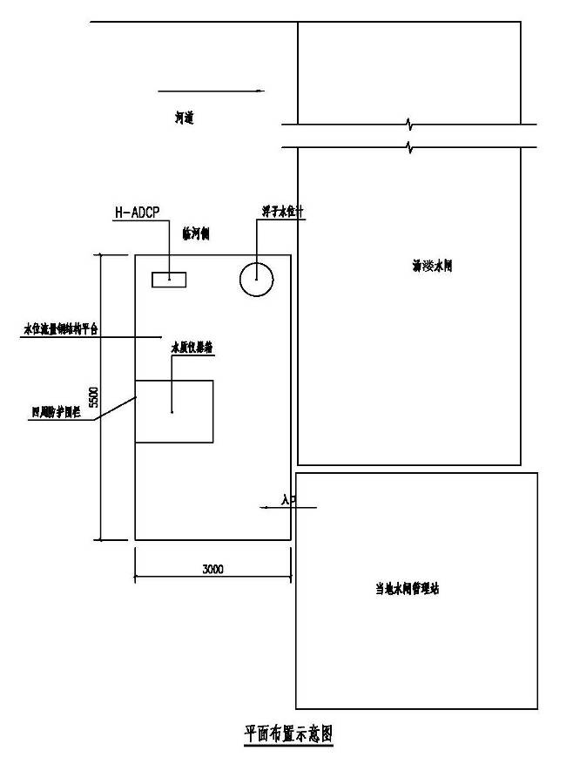
汤溇站平面布置示意图
（1）测验河段基础设施
汤溇站拟建测验河段基础设施包括基本水准点1处、校核水准点2处、断面桩2个、断面界桩4个、设施保护标志牌1个、断面整治1项、测站标志1个。其技术要求同幻溇站。
（2）水位观测设施
汤溇站拟建直立式水尺5根，技术要求同幻溇站。
（3）流量测验设施
汤溇站拟改建水位流量观测平台1座。水位流量监测平台为钢结构型式，主要由基础、栈桥、平台、水位井和防撞桩组成，其中水位井采用原水位井。基础采用钢管桩基础，钢管桩采用直径150、壁厚8mm的无缝钢管，内部填充C25混凝土；平台平面尺寸为5.5m×3.0m，栈桥和检修平台骨架采用H150×150（mm）型钢，表面铺设钢格板。为确保水位流量监测平台安全，前段设置2处防撞桩，设置于两侧，呈品字形布设，间距600mm，防撞桩采用直径300mm、壁厚10mm的无缝钢管，内部灌入C25混凝土。水位流量监测平台断面布设示意图如下。
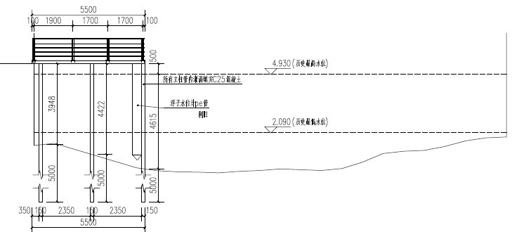
水位流量监测平台断面布设示意图
水位井在栈桥侧面，H-ADCP安装在专用支架上，浮子式水位计安装在水位测井口上仪器箱内。
（4）视频监控支架及基础
汤溇站拟建视频监控支架及基础1处，技术要求同幻溇站。
（5）供电、给水及通讯设施
本项目拟在汤溇站铺设0.1km供电线路、0.1km供水管路及0.1km通讯线路。供电、给水及通讯设施建设方案同幻溇站。

大港、长丰涧、新通安桥等3处中小河流水文测站改建

大港
测验河段基础设施包括基本水准点1处、校核水准点2处、断面桩2个、断面界桩4个、设施保护标志牌1个、测站标志1个；水位观测设施包括直立式水尺5根；流量测验设施包括水位流量监测平台1座；视频监控支架及基础1处；供电、给水及通讯设施包括供电线路0.2km、供水管路0.2km、通讯线路0.2km；三等水准引测4.8km。
大港站平面布置示意图如下：
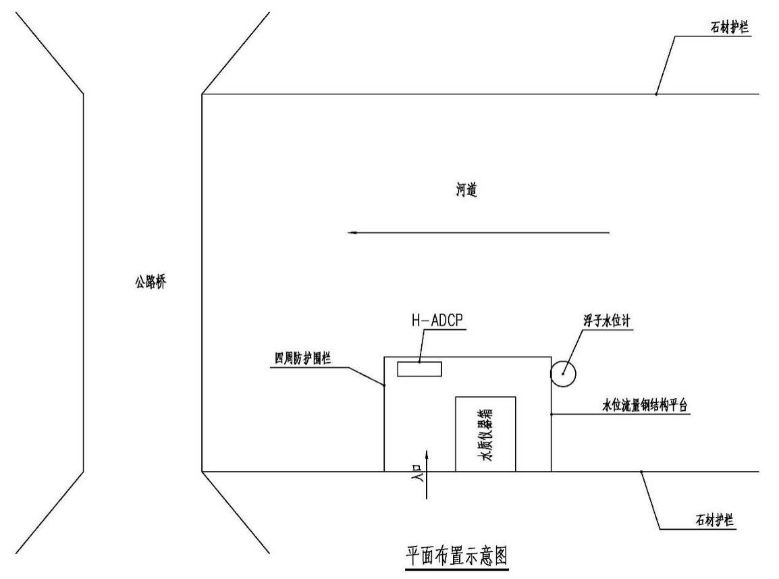
大港站平面布置示意图
（1）测验河段基础设施
1）水准点
水准点包括基本水准点和校核水准点，均采用明标。依据《水位观测标准》（GB/T50138-2010），测站可设置1个基本水准点和适当数量的校核水准点。本项目在大港站建设1处基本水准点和2处校核水准点。水准点应设置在地形稳定、便于引测和保护的地点，根据现场查勘，水准点建设位置均为土质地质。水准点由垫层、基座、水准标志等组成。垫层采用300mm厚C25混凝土，基座采用C25混凝土现浇，为梯形型式，上部尺寸250mm×250mm，下部尺寸550mm×550mm，高700mm，内部纵筋采用4根直径10mm，箍筋直径6mm共16根。水准标志半圆球为铜制金属材料。水准点上部设置保护井，保护井内部空间尺寸为400mm×400mm，表面设置盖板，盖板采用80mm厚预制混凝土板，并预埋拉环，便于后期使用。水准点剖面图见下图。
水准点剖面图
2）断面桩和断面界桩
断面桩和断面界桩采用壁厚1.5mm的304不锈钢板，截面尺寸为120mm×120mm，长1200mm，表面设反光标志；基础采用C25混凝土浇筑，截面尺寸为350mm×350mm，深度为200mm，断面桩和断面界桩设计图见下图。
断面桩设计图
断面界桩设计图
3）设施保护标志牌
设施保护标志牌采用壁厚1.5mm的304不锈钢板，截面尺寸为800mm×150mm，高度为1800mm，正反面分别为测站简介和保护公告，外部喷塑后丝网印字；基础采用C25混凝土现浇，尺寸为920mm×550mm×300mm，基础顶面与地面齐平，表面粉刷水泥漆。设施保护标志牌设计图见下图。
设施保护标志牌设计图
4）断面整治及测站标志
测站标志采用壁厚1.5mm的304不锈钢板，大小为600mm×400mm，侧边进行折边，宽度为25mm，测站标志设计见下图。
测站标志设计图
（2）水位观测设施
大港站拟建直立式水尺5根，均为直立式水尺板，安装在水位流量观测平台的水尺桩上。直立式水尺板采用80mm宽304不锈钢板，每根长1.0m，表面蚀刻水位刻度，要求红蓝字体。
（3）流量测验设施
大港站拟改建水位流量观测平台1座。水位流量监测平台为钢结构型式，主要由基础、平台、水位井及栏杆门组成。基础采用钢管桩基础，钢管桩采用直径150、壁厚8mm无缝钢管，内部填充C25混凝土；平台平面尺寸为3.35m×2.3m，栈桥和检修平台骨架采用H150×150（mm）型钢，表面铺设钢格板；栏杆门采用仿石材栏杆门，外贴瓷砖，宽度为945mm，门柱采用壁厚为2.5mm不锈钢方钢管，截面尺寸为50mm×50mm。水位井采用直径为450mm、壁厚16mm的PE管，长度满足能够测到最高水位和最低水位的要求。水位流量监测平台断面布设示意图如下。
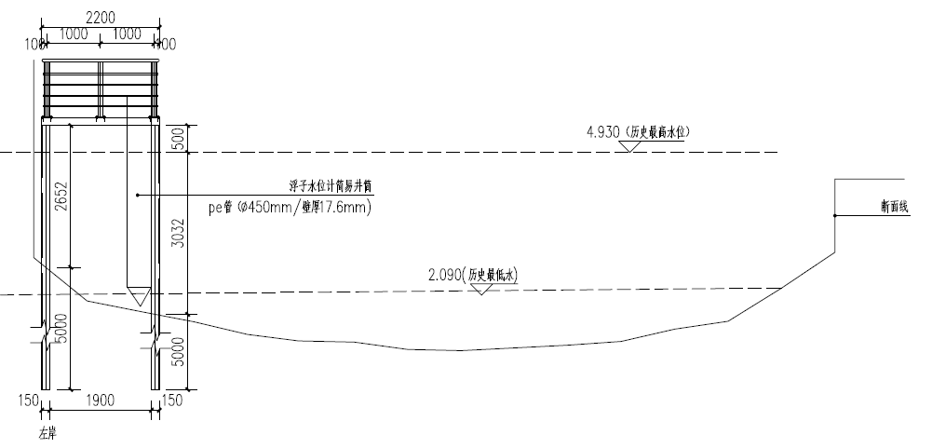
水位流量监测平台断面布设示意图
水位井在栈桥侧面，H-ADCP安装在专用支架上，浮子式水位计安装在水位测井口上仪器箱内。
（4）视频监控支架及基础
大港站拟建视频监控支架及基础1处。视频监控立杆高7m，壁厚不小于5mm，直径200mm，采用热镀锌钢管，装避雷针。基础尺寸为1m×1m×0.8m，用C30混凝土浇筑，基础做防雷接地处理，接地电阻小于4欧姆。
（5）供电、给水及通讯设施
本项目拟在大港站铺设0.2km供电线路、0.2km供水管路及0.2km通讯线路。
供电：测站通过接入市电，作为主供电系统，备用电源为在线式不间断电源，功率≥2KVA。
供水：优先采用接入自来水方式供水，如不具备自来水接入条件，考虑采用水箱储水，提供管路及仪表的清洗用水。
通讯：由运营商提供专线接入，线路接入4G无线路由器。

长丰涧
测验河段基础设施包括基本水准点1处、校核水准点2处、断面桩2个、断面界桩4个、围栏16m、设施保护标志牌1个、断面整治1项、硬化14m²、观测道路20m、测站标志1个；水位观测设施包括直立式水尺5根；流量测验设施包括水位流量监测平台1座；视频监控支架及基础1处；供电、给水及通讯设施包括供电线路0.4km、供水管路0.2km、通讯线路0.5km；三等水准引测2.2km。
长丰涧站平面布置示意图如下：
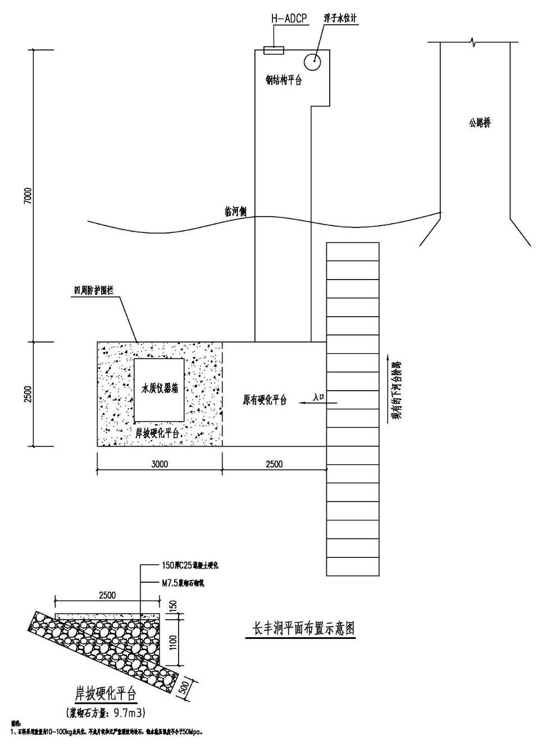
长丰涧站平面布置示意图
（1）测验河段基础设施
长丰涧站测验河段基础设施建设包括基本水准点1处、校核水准点2处、断面桩2个、断面界桩4个、围栏16m、设施保护标志牌1个、断面整治1项、硬化14m²、观测道路20m、测站标志1个。其中基本水准点、校核水准点、断面桩、断面界桩、设施保护标志牌、测站标志设计方案同大港站的建设方案。观测道路、硬化及断面整治要求如下：
1）围栏
长丰涧站拟建围栏16m，用于水质自动站监测站的安防。围栏大小为4m×4m，高度为2.0m，围栏由尺寸为50mm×50mm、壁厚4mm的方管固定，高度为2.4m，深入基础为0.4m；基础采用C25混凝土浇筑，截面尺寸为0.4mm×0.4mm，埋深0.7m；固定方管中间设置钢板网，表面进行喷塑；围栏一侧设置小门，宽度为2.5m。围栏的平面示意图如下。
围栏平面示意图
2）硬化
长丰涧站硬化建设14m²，包括新建和改建两部分。新建部分平面大小为3.0m×2.5m，做法依次为清除岸坡杂草灌木、铺设M7.5浆砌石砌筑、150mm厚混凝土；改建部分平面大小为2.5m×2.5m，先进行表面凿毛处理，然后再铺设150mm厚混凝土。硬化平面图和新建硬化剖面图如下。
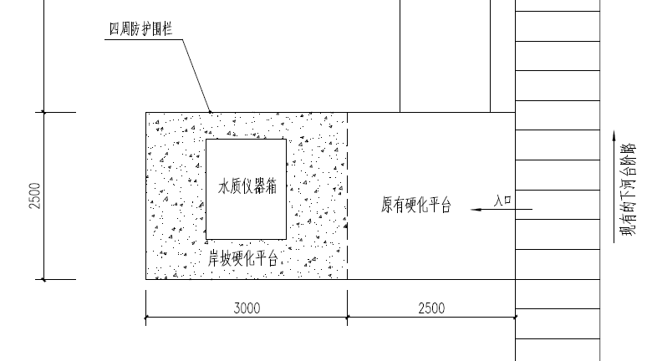
硬化平面图
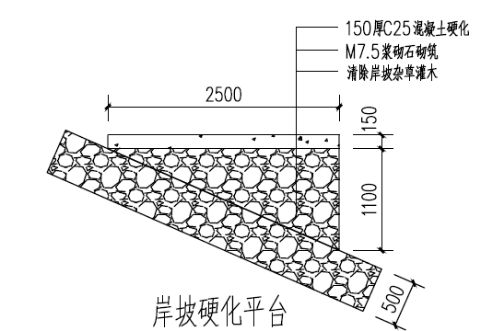
新建硬化剖面图
3）观测道路
长丰涧站拟建观测道路20m，宽为2.5m，采用混凝土路面，依次进行原土打夯、铺设200厚级配碎石垫层、250厚C25混凝土；路两侧设置花岗岩路缘石，尺寸为1000mm×300mm×150mm。观测道路剖面图如下。
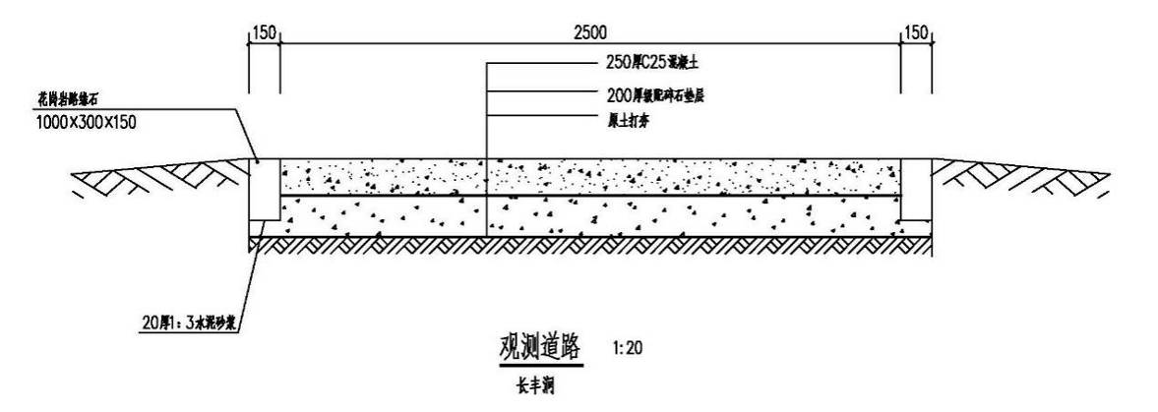
观测道路剖面图
4）断面整治
长丰涧站拟进行断面整治1项，整治内容主要为测验断面河道内河床清淤和清理等。
（2）水位观测设施
长丰涧站拟建直立式水尺5根，技术要求同大港站。
（3）流量测验设施
长丰涧站拟改建水位流量观测平台1座。水位流量监测平台为钢结构型式，主要由基础、栈桥、检修平台、水位井和防撞桩组成。基础采用钢管桩基础，钢管桩采用直径150、壁厚8mm的无缝钢管，内部填充C25混凝土；栈桥长6.725m，宽1.5m；检修平台平面尺寸为1.8m×1.275m，栈桥和检修平台骨架采用H150×150（mm）型钢，表面铺设钢格板。水位井采用直径为450mm、壁厚16mm的PE管，长度满足能够测到最高水位和最低水位的要求。为确保水位流量监测平台安全，前段设置2处防撞桩，设置于两侧，呈品字形布设，间距600mm，防撞桩采用直径300mm、壁厚10mm的无缝钢管，内部灌入C25混凝土。水位流量监测平台断面布设示意图如下。
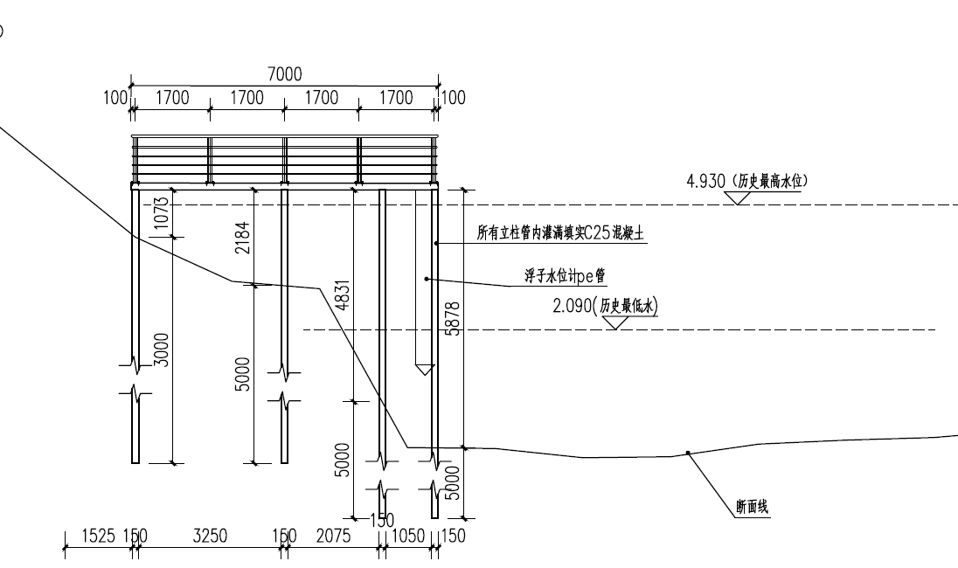
水位流量监测平台断面布设示意图
水位井在栈桥侧面，H-ADCP安装在专用支架上，浮子式水位计安装在水位测井口上仪器箱内。
（4）视频监控支架及基础
长丰涧站拟建视频监控支架及基础1处，技术要求同大港站。
（5）供电、给水及通讯设施
本项目拟在长丰涧站铺设0.4km供电线路、0.2km供水管路及0.5km通讯线路。供电、给水及通讯设施建设方案同大港站。

新通安桥
测验河段基础设施包括基本水准点1处、校核水准点2处、断面桩2个、断面界桩4个、围栏16m、设施保护标志牌1个、断面整治1项、硬化16m²、观测道路20m、测站标志1个；水位观测设施包括直立式水尺5根；视频监控支架及基础1处；供电、给水及通讯设施包括供电线路0.5km、供水管路0.2km、通讯线路0.3km；三等水准引测5.6km。
新通安桥站平面布置示意图如下：
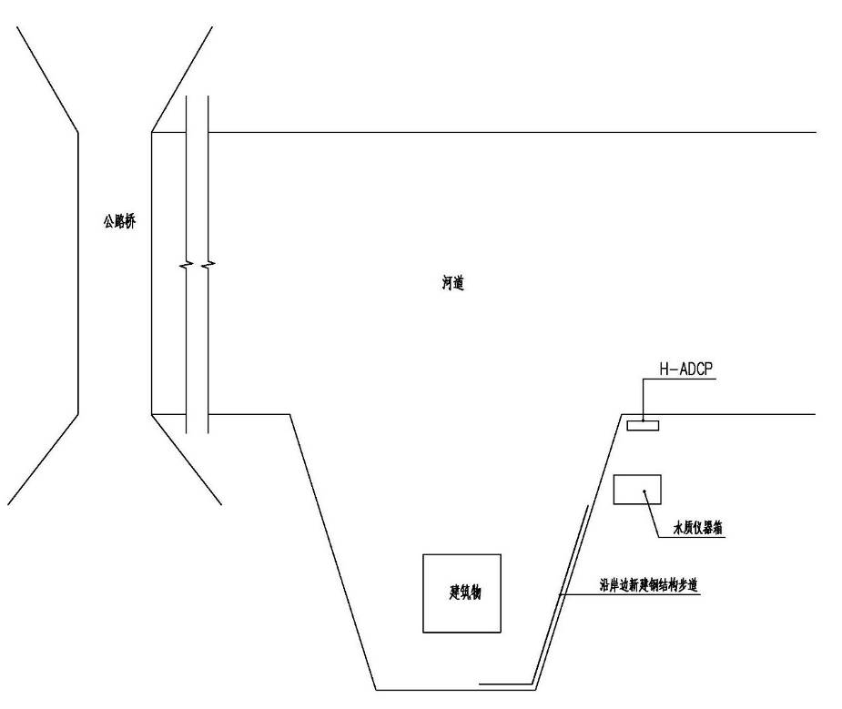
新通安桥站平面布置示意图
（1）测验河段基础设施
新通安桥站拟建测验河段基础设施包括基本水准点1处、校核水准点2处、断面桩2个、断面界桩4个、围栏16m、设施保护标志牌1个、断面整治1项、硬化16m²、观测道路20m、测站标志1个。其中基本水准点、校核水准点、断面桩、断面界桩、设施保护标志牌、测站标志设计方案同大港站的建设方案，具体设计方案见5.5.1.1节。围栏、断面整治建设方案同长丰涧站，观测道路及硬化技术要求如下。
1）观测道路
观测道路采用钢结构道路，宽1.2m，布设于沿岸挡墙之上。道路下部由10#槽钢作为骨架，在挡墙外侧设置角钢作为支撑，在挡墙内侧设置混凝土基础作为固定，基础尺寸为0.5m×0.5m×0.5m，采用C25混凝土浇筑；骨架表面铺设成品镀锌钢格板。在沿河侧设置不锈钢栏杆，高度为0.9m。道路剖面及平面图如下：
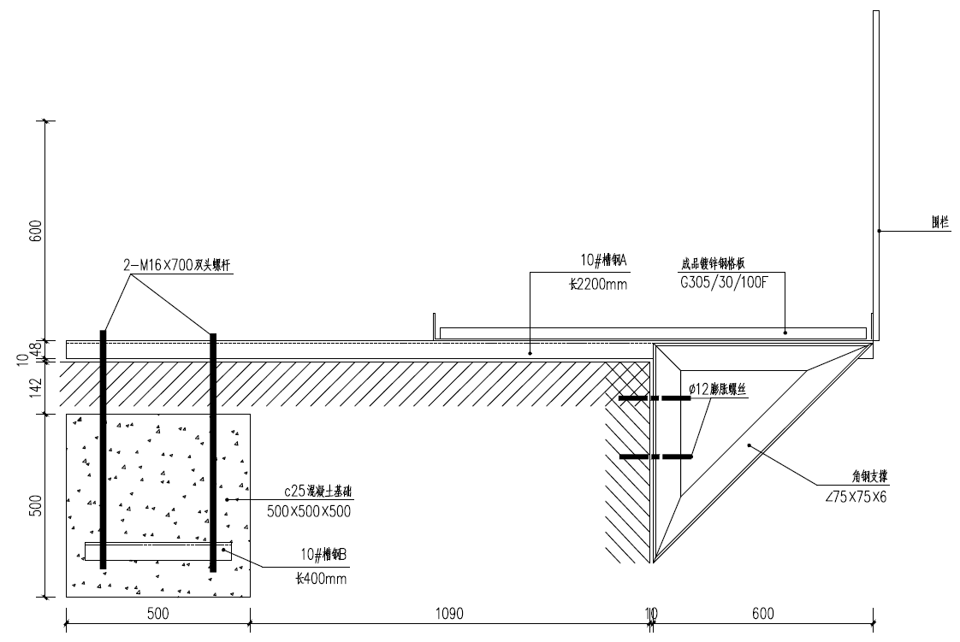
观测道路剖面图
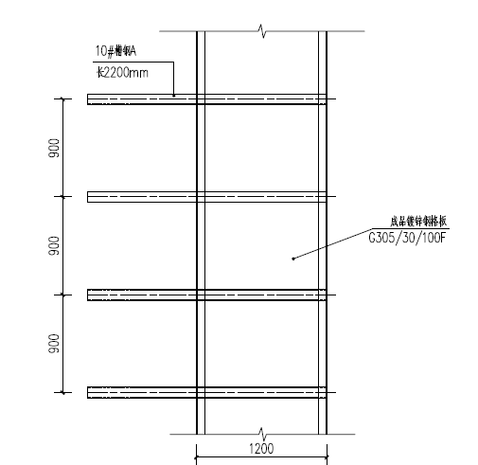
观测道路平面图
2）硬化
新通安桥站硬化面积为16m²，采用钢格板铺设。钢格板下部设置骨架，骨架材质为矩形钢管；骨架下部设置立柱，立柱采用截面尺寸为140mm×80mm，壁厚6mm的矩形钢管，长度为5m。硬化平面图如下：
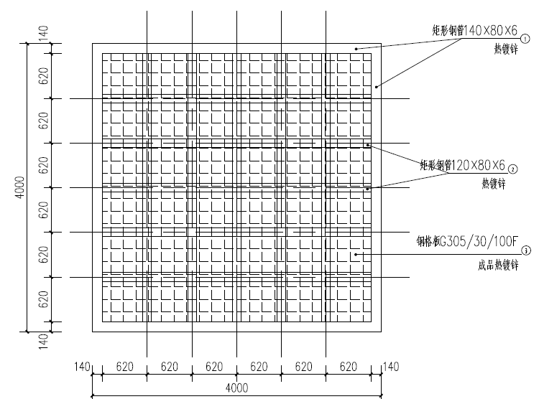
硬化平面图
（2）水位观测设施
新通安桥站拟建直立式水尺5根，技术要求同大港站。
（3）视频监控支架及基础
新通安桥站拟建视频监控支架及基础1处，技术要求同大港站。
（4）供电、给水及通讯设施
本项目拟在新通安桥站铺设0.5km供电线路、0.2km供水管路及0.3km通讯线路。供电、给水及通讯设施建设方案同大港站。

太湖重点湖区水文监测预警设施建设

湖流监测平台
湖流监测平台包括波潮仪安装支架、设备安装操作平台、钢梯、警示浮标及水下管线固定桩等构成。
设备安装操作平台用于安装风速风向设备、供电系统、野外保温不锈钢机柜和警示灯等。安装操作平台大小3.6m×3.6m，采用5mm厚的花纹钢板；钢板下部设置钢梁骨架，钢梁采用HN300×150×6.5×9型号型钢。基础采用4根直径400mm、高度20m的预制混凝土桩。平台四周设置热镀锌钢管栏杆，高度为1.1m。
为便于后期设备维护，借助水泥桩设置上人装置，上人装置由钢爬梯、钢楼梯和回转平台组成，其中钢爬梯采用30mm×20mm×2.5镀锌方钢管，宽度0.5m，长度1.8m；回转平台尺寸为1.8m×3.5m，采用20#槽钢作为骨架，表面铺设5mm厚的花纹钢板，通过回转平台由钢爬梯到设备安装操作平台；钢楼梯均采用22a槽钢作为骨架，宽度1.5m，踏步采用5mm厚的304不锈钢钢板，长度为3.8m，钢楼梯栏杆采用304不锈钢钢管。
为保证波潮仪测流精度，安装支架与操作平台间间距大于10m，电源和数据线缆利用悬臂支架穿镀锌管固定布设。波潮仪安装支架一端安装波潮仪探头，另一端与设备安装平台居中水泥桩相连接，水下连接装置可通过水上操作杆进行锁定和松开，水下穿线管路及安装支架全部采用304不锈钢制成。
波潮仪安装支架下部设置防草板，大小为2.0m×2.0m，厚度为0.2m，为C25预制钢筋混凝土板，防止下部生长水草缠绕仪器；同时，波潮仪安装支架左右配有调平螺栓，可微调波潮仪水平姿态，周围配有气囊，通过对气囊充气使支架浮出水面，以便进行设备维护，同时也可对仪器进行防护。为了保证波潮仪及其安装支架的安全，防止过往船只的碰撞损坏，在波潮仪固定桩处和以固定桩为中心的半径10m范围内布设4套安装有警示灯的警示浮标，浮标采用混凝土预制锚碇固定位置。
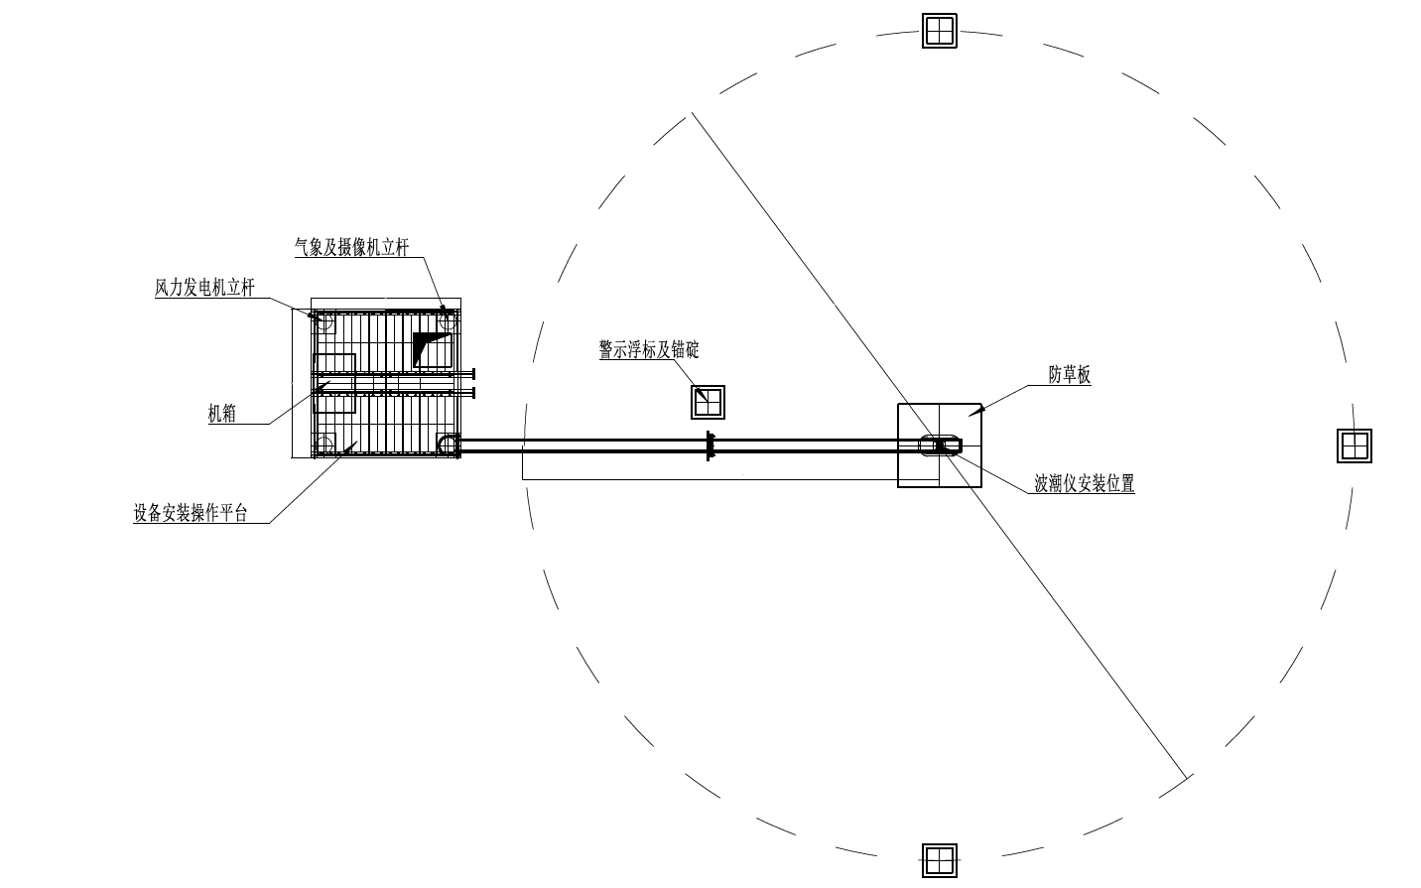
湖流监测平台平面示意图

测站标志牌
测站标志牌采用1.5mm厚304不锈钢材质，尺寸600mm×400mm，内容包括站名、设立时间、监测项目等，安装在测站仪器箱上。测站标志设计见下图。
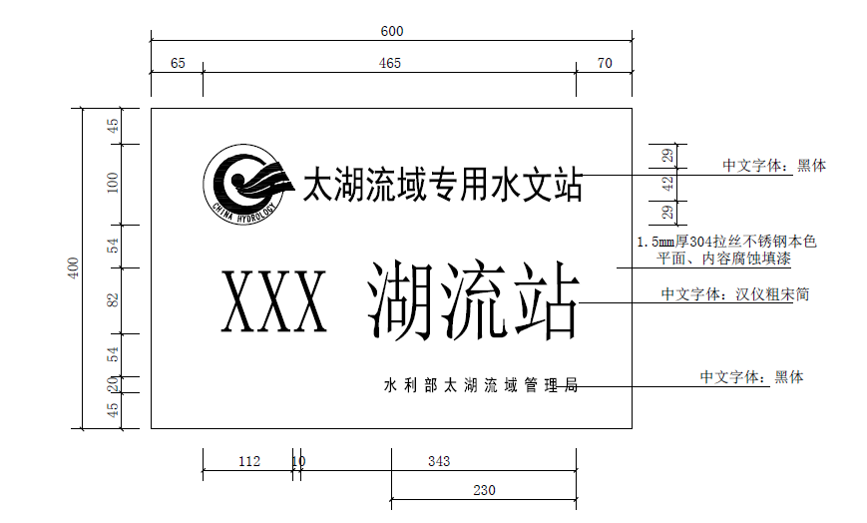
测站标志牌

警示保护标志牌
警示保护标志牌采用1.5mm厚304不锈钢，大小为600mm×900mm，内容为平台周围需禁止从事的具体事项，安装在平台四周栏杆上。警示保护标志牌设计见下图。
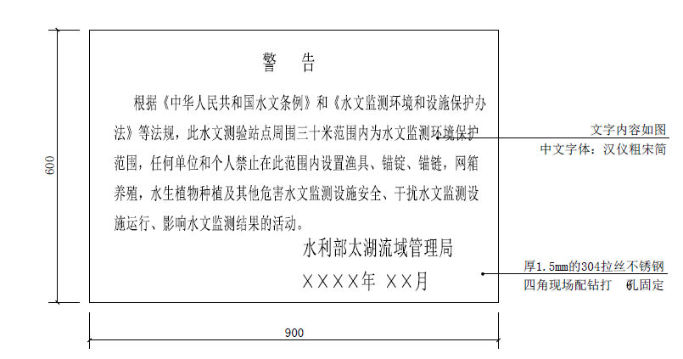
警示保护标志牌

安装技术要求
（1）所有基础设施建设及设备安装要求和执行标准，以招标文件及设计交底要求为准；当建设系统所需的设备已经配齐，则应进行安装调试。
（2）安装调试开始前，应按下列要求进行检查：
1）各种设备出厂前的测试记录及检测合格证明；
2）电源系统、防雷接地系统的配置和检测合格证明或记录；
3）各项功能检测记录。
（3）安装工作应满足以下基本要求：
1）已向采购人提供上述所列文件，并得到采购人的认可；
2）按照使用手册和相关的国家或行业标准以及合同规定进行安装；
3）对安装各种设备的主要技术指标和功能进行检查测试。
（4）安装调试的内容
1）中标供应商负责系统的安装，并有义务指导采购人指派的人员进行安装；
2）中标供应商负责进行系统的整体运行，并详细记录系统运行情况。
（5）安装调试应作好安装记录和调试的过程记录，提供安装调试工作总结。
（6）主要水质监测仪表（甲方指定）性能验证由中标供应商完成，并出具性能验证报告。

检验与验收

检验与验收依据
（1）设备安装、调试和系统联调按本技术条款进行。
（2）提供的各种设备、备品备件和专用工具按签订合同后的设备清单验收。
（3）验收中有特殊要求的均在本技术规范有关章节提出。

现场开箱检验
（1）设备到达存放地点后，由中标供应商组织人员进行检验，检验日期应在7天前通知采购人及监理。
（2）现场检验应按照合同清单详细检查设备的品牌、型号和数量等，并详细记录每件设备的开箱检验情况，报送采购人及监理备案。
（3）在检验中发现短缺或损坏，中标供应商应迅速采取措施补救，损坏设备必须更换后重新检验。
（4）开箱检验合格后，中标供应商必须将设备供货商提供的设备相关文档资料、质量保证书和保修手续凭证等全部移交给采购人。

安装调试检验
（1）中标供应商负责配合甲方完成安装检验，除证明已满足本招标文件技术规范要求外，还要提供相应的文件和资料。
（2）安装检验时发生问题，中标供应商应及时处理，处理后应补充检验，安装检验合格后才能进行下一步检验。
（3）为保证水质监测数据的可靠性，将从仪器的基本性能和对比实验两个方面对分析仪器进行考核，结果应符合国家、行业最新的技术标准和规范。

合同工程完工验收
（1）中标供应商完成合同所规定的全部建设内容，并完成主要水质仪表（甲方指定）性能验证，质量符合要求，中标供应商向监理提出验收申请，监理同意后报采购人批准，申请合同工程完工验收。
（2）完工验收由采购人组织有关专家、管理单位、设计监理等单位人员组成验收委员会进行验收，中标供应商协助配合有关工作。
（3）中标供应商应在验收前7天将合同执行情况报告、系统测试报告、安装调试报告等资料报监理审核，监理审核同意后提交采购人。
（4）完工验收内容包括：对本工程进行全面检验，评定工程质量；提交合同完工验收报告，签发合同完工鉴定书；进行工程设备、备品备件、仪器仪表、工具、文件资料等交接工作。
（5）完工验收时如发现问题，由监理按实际情况分清责任，如需中标供应商处理解决的，应暂停验收，待中标供应商完成整改后，再进行验收。

工程竣工验收
由建设主管部门组织采购人、设计、监理及其他有关人员组成验收组，负责对本项目进行竣工验收，中标供应商按照竣工验收有关要求，协助做好相应工作。

质保期与售后服务
（1）质量保证期从合同工程完工验收之日起，期限为12个月。
（2）保证期内，中标供应商负责整个系统设备的故障维修工作。系统发生非人为因素的故障，皆应由中标供应商负责免费维修。
（3）质保期内设备仪器出现故障，中标供应商接到用户故障信息后在 2 小时内响应，24小时内到达用户现场进行维修。
（4）如果一个月内系统严重故障时间超过48小时或月累计一般故障时间超过一周，则保证期相应延长一个月。
（5）保证期内投标供应商因系统设备维修所发生的一切费用，包括工时费、交通费、住宿费、通讯费均由中标供应商承担。
（6）在保证期后，投标供应商有义务在系统的使用维护、应用开发、备件供应等方面以优惠的价格继续向采购人提供技术支持。
（7）中标供应商有义务向用户说明提供系统软件最新版本的方法及优惠条件。

产权与保密
中标供应商为采购人提供的并且已被支付的全部产品（包括设备、软件和文挡）的所有权均属采购人所有。
中标供应商应严守采购人的商业秘密，对采购人提供的所有资料和实施各任务过程中接触的资料均予以保密，并承诺为采购人完成开发任务时不抄袭任何他人产品或侵犯他方的知识产权。

培训
中标供应商需为用户免费培训使用设备的工作人员，培训内容包括设备的基本原理、安装、调试、操作使用和日常保养维修等，并提供中文版操作手册。

其他有关说明
1.项目工期：6个月。
2.质保及售后要求：保证产品为全新原厂设备，质保期内中标供应商须提供免费上门维修、更换非人为损坏零部件及技术咨询服务。
厂家提供快捷、周到、规范的技术服务，系统出现故障时，供货或服务商维修人员在接到通知后，2小时内作出应答，24小时内到达现场排除故障。终身提供免费的应用咨询以及技术帮助。
3.服务地点：太湖流域水文水资源监测中心（太湖流域水环境监测中心）指定地点。
4.付款方式：
（1）预付款：中标供应商与采购人合同签订后，中标供应商提交合同总金额10%的履约保函并经采购人审核无误后，15个工作日内采购人向中标供应商支付合同总金额的30%作为预付款。
（2）工程进度款：设备到货，开箱验收完成，采购人支付合同总金额的40%；完成所有测站建设并安装调试合格，采购人支付合同总金额的20%；合同工程完工验收合格后，中标供应商向采购人提交合同审定金额3%的质量保函，同时甲方退还乙方履约保函，甲方支付至合同审定价的100%。
工程款支付货币为人民币，所有工程款支付均需中标供应商出具发票。
因本项目资金来源为中央预算内投资，中标供应商充分理解并承诺若中央预算内投资不能及时到位或到位资金无法满足当前实际需求时，自身的资金能力可以保证该项目的进度和质量，并不能因此影响工期。如本项目涉及农民工工资，中标供应商不得拖欠相应农民工工资结算和支付，对由此产生的一切后果，采购人不承担相关任何责任。
5.其他：报价包含：货物及附件费、辅材费、包装运输费、税金、服务、培训等一切费用。中标供应商交货时，需包装完整无损坏。
6.依据财政部、发展改革委发布的《节能产品政府采购品目清单》，本项目中有政府强制采购节能产品的（属于清单中打★品目的），只能选择具有国家确定的认证机构出具的、处于有效期之内的节能产品认证证书的产品进行报价，认证机构详见市场监管总局发布的《参与实施政府采购节能产品认证机构名录》和《参与实施政府采购环境标志产品认证机构名录》。
7.投标供应商必须在满足招标文件要求的基础上进行报价，如有技术偏离请于技术偏离表中说明。
8.质量及验收：采购人根据国家有关规定、招标文件、中标方的投标文件以及合同约定的内容和验收标准进行验收。验收情况作为支付货款的依据。如有质疑，以相关质量技术检验检测机构的检验结果为准，如产生检验费用，则该费用由中标方承担。
9.涉及招标文件补充说明或修正，均以采购代理机构邮件或书面依据为准。

第四部分 合同书（格式）
合同编号：

项目

项 目 合 同

委托方： 太湖流域水文水资源监测中心
（太湖流域水环境监测中心）
（甲方）
承包方：
（乙方）

签定地点： 省 市（县）
签定日期： 年 月 日

合 同 条 款

委托方：太湖流域水文水资源监测中心（太湖流域水环境监测中心）（以下简称“甲方”）
承包方： （以下简称“乙方”）
为了明确甲乙双方的权利义务关系，根据《中华人民共和国民法典》，结合本项目的实际情况，经双方友好协商，就 达成如下合同条款，并共同遵照执行。

一、共同适用的语言、法律标准
（一）共同语言：汉语。
（二）适用法律法规：国家、地方政府有关部门颁发的现行法律法规。
（三）适用的技术标准规范：设计标准、现行国家、行业、地方标准、规范、规程。
（四）其他技术要求：甲方根据实际需要提出的技术要求。

二、项目概况
（一）项目名称：（以下简称“本项目”）。
（二）项目现场：
（三）建设内容：

。
（四）建设单位：太湖流域水文水资源监测中心（太湖流域水环境监测中心）
（五）承包方式：包工包料
（六）合同工期：6个月

三、承包范围
完成本项目包含的基础设施建设和仪器设备购置相关工作；提供12个月的质保期故障维修服务。

四、合同工期
（一）工期要求：
6个月，含试运行期1个月；质量保证期为自合同工程完工验收之日起12个月，即合同工程完工验收后12个月内系统发生非人为因素的故障，皆应由乙方负责免费维修，以保证项目正常运行。
（二）对以下造成终验日期推迟的延误，经甲方代表确认，工期相应顺延。
1、重大工程量变化和设计变更。
2、不可抗力。
3、合同中约定或甲方同意给予顺延的其它情况。
乙方在以上情况发生后3天内，就延误的内容向甲方提出报告，甲方代表在收到报告后7天内予以确认、答复，逾期不予答复，乙方即可视为延期要求已被确认。
（三）因乙方的原因造成工期延误的，每延误5天的赔偿费按合同总价的的百分之零点五（0.5%）计收，但违约金的总数不超过合同总价的10%。如延期时间超过100天，甲方有权终止合同，除前款所约定的违约金外，乙方还需支付合同总价的10%。

五、合同价款及调整
（一）合同价款组成
本合同形式为固定单价合同，最终合同价格以审计确认的决算价为准。
合同总价为： （￥ ）。
合同价款中已包含建筑工程费用、设备费用、软件费用及以下附加费用：安装调试、培训、系统集成、保修期内的保修服务及售后服务及工程一切险等费用；价款组成详见附件《工程明细表》。
（二）合同价款调整
在项目开工之前，甲方有权对项目进行调整，包括更改品牌、型号以及数量等，甲乙双方根据实际调整情况签订补充协议或以工作联系单的方式作为调整依据。
在项目开工之后，除下列情况外甲乙方不得擅自改变合同价款。发生下列情况之一的可作调整：
1、甲方确认的工程量增减。
2、甲方确认的设计变更。
乙方应在上述情况发生后14天内，将调整的原因、金额以书面形式通知监理和甲方，经甲方14天内批准后通知乙方，逾期未作答复，视为同意。如因甲方的原因调整范围涉及乙方已经施工或定货的部分，确实给乙方带来损失，经友好协商甲方应酌情支付乙方损失费用。
（三）下列情况，甲方和监理不计量（计价），不支付乙方工程款：
1、与招标文件、合同、设备清单不一致的设备（品牌、型号、性能等）；
2、未经开箱验收，或无法证明是保修齐全的正版、正品行货（含商用软件）的仪器设备；
3、经测试性能低于招标要求或不符合标准（含企业承诺标准）要求的设备；
4、未经验收的隐蔽工程；
5、规范列明的其他不合格工程量。

六、合同文件的组成及解释顺序
合同文件应能互相解释，互为说明。除合同另有约定外，其组成和解释顺序如下：
（一）本合同条款；
（二）补充协议；
（三）招标文件；
（四）投标文件；
（五）标准、规范及有关技术文件；
（六）施工图纸；
（七）有关项目的洽商、变更等书面协议或文件视为本合同的组成部分。
当合同文件出现含糊不清或不相一致时，在不影响项目进度的情况下，由双方协商解决。当上述文件出现前后不一致时，按文件签发的时间顺序，以最晚发生的文件为准。

七、甲方责任与义务
（一）督促乙方全面履行本合同，指导、监督、检查乙方项目质量、工期、安全、文明施工等方面工作，乙方应给予积极配合和支持。对达不到规定要求的，甲方提出限期整改，并督促完善为止。若乙方整改措施不力，甲方将依据整改情况予以处罚。
（二）根据乙方制定的设计要求和施工计划，甲方负责落实各项管理协调工作。
（三）甲方负责联系乙方安装工程可能需要的临时工作间，以便存放必要的设备材料和仪器工具，费用由乙方自理。
（四）甲方应按合同规定支付工程款。
（五）甲方负责联系乙方安装工程所需要的水电供应，费用由乙方承担。
（六）本项目安装过程中产生的其他费用由乙方自己承担。

八、甲方代表
甲方任命 为驻施工现场代表，按照以下要求，行使合同约定的权利，履行合同约定的职责：
（一）甲方的指令、通知经甲方代表签字确认后，以书面形式交给乙方代表，乙方在回执上签署姓名和收到时间后生效。确有必要时，甲方代表可发出口头指令，并在四十八（48）小时内给予书面确认，乙方对甲方代表发出口头指令后七（7）日内提出书面确认要求，甲方在乙方提出确认要求后四十八（48）小时内不予答复，应视为乙方要求已被确认。乙方认为甲方代表指令不合理，应在收到指令后二十四（24）小时内提出书面报告，甲方在收到乙方报告后二十四（24）小时内做出修改指令或继续执行原指令的决定，经确认后，以书面形式通知乙方。紧急情况下，甲方代表要求乙方立即执行的指令或乙方虽有异议，但甲方决定仍继续执行的指令，乙方应予执行。因指令错误发生的追加合同价款和给乙方造成的损失由甲方承担，延误的工期相应顺延。
（二）甲方应按合同约定及时向乙方提供所需指令、批准及图纸等资料，并履行其它约定的义务，否则，乙方在事件发生后二十四（24）小时内将具体要求、需要的理由和迟误的后果通知甲方代表，甲方收到通知后四十八（48）小时内不予答复，顺延因此延误的工期。
（三）甲方代表易人应提前七（7）日通知乙方，后任继续承担前任应负的责任（合同文件约定的义务和其职权内的承诺）。

九、乙方责任与义务
（一）乙方负责完成 项目的总体方案设计、施工组织设计、土建及附属设施建设、测站相关监测设备购置、软件开发、安装调试、集成、检验验收、售后服务及为甲方提供相应的技术培训等。
（二）与本项目相关的一切手续由乙方负责办理。乙方需协助开展本项目所在地政府等相关部门的协调及相关施工申请申报手续的办理。
（三）乙方如确实要将部分工程分包给其它单位的，必须遵循国家有关规定并事先征得甲方的同意，且由乙方承担总包责任，及时协调、密切配合，直至全部工程竣工。
（四）乙方应在投标踏勘的基础上，再次组织进行现场踏勘，对存在的问题、风险以列表的形式载入施工组织设计。施工组织设计视为乙方已经充分踏勘的前提下编制。
（五）乙方必须服从监理单位依据监理法规及监理合同赋予的权利对项目实施的管理，按规定向监理工程师以书面形式提交施工月报、进度报告、支付申请等。
（六）乙方负责按三方核准确认的进度计划精心组织施工，接受甲方及项目监理对进度和质量等的监督、检查，确保项目按期保质保量完工和交付。
（七）乙方必须及时按照甲方的要求与其它有关单位进行配合，提供与其它系统之间的通讯接口，且上述费用已含在合同总价之中。
（八）乙方应承担本合同内非甲方提供、为完成承包范围内项目所需的一切费用。
（九）没有甲方书面同意，乙方不得将甲方或代表甲方提供的有关合同或文件、图纸等资料提供给乙方雇佣于履行本合同以外的任何其他人。乙方应在完成本合同后将上述资料（全部拷贝）还给甲方。
（十）乙方应保证，甲方在中华人民共和国境内使用乙方提供的设备或设备的任何一部分时，免受第三方提出的侵犯其版权、专利权、商标权或工业设计权的起诉。
（十一）乙方负责所有材料和设备的包装、装运、检验、保管和场内搬运。由此发生的一切费用应已包含在合同总价中。
1、包装应采取防潮、防晒、防锈、防腐蚀、防震动及防止其它损坏的必要保护措施，乙方应承担由于其包装或其防护措施不当而引起设备锈蚀、损坏和丢失的任何损失的责任或费用。
2、乙方应将本合同下的全部设备运至现场，负责办理设备运至现场，包括合同规定的保险储存在内的一些事项，有关费用应包括在合同总价中。
3、乙方应在设备到项目现场一周前通知甲方和监理工程师。乙方将现场设备运离工地，必须得到监理工程师的批准。
（十二）乙方应做好项目的施工日志等。
（十三）乙方签定施工承包合同后，应根据项目进度和质量需要，人员必须有选择的配套进场，在进场前必须向监理和甲方申报，经批准后方可进场，同时交人员花名册（分管理人员和实施人员，并按姓名、性别、年龄、工种、技术等级、身份证号码等填写）三份以及有关证件的复印件。
（十四）从乙方进入施工现场之日起，乙方即承担起生产、生活临建、临时设施的维护责任，因乙方原因导致的房屋、道路、油漆完成面、临水管道、临电设施等临建损坏都视为乙方管理责任，由乙方无条件修复，由此导致的工期及费用发生，由甲方向乙方提出索赔。乙方负责安全防护，生产、生活区域的保洁、维护以及完工后在甲方规定时间内的拆除清理，并运至甲方指定的地点。乙方应妥善保管因施工需要拆除的原有设施设备，并按甲方要求运至指定地点，由此产生的相关费用包含在合同总价中。
（十五）乙方应认真遵守各种规章制度，做到遵纪守法、安全生产、文明施工、工完场清。按文明施工、安全施工及治安、环保等有关规定作好各项工作。若因乙方失责，引至有关管理部门处罚，乙方应负全部责任。如乙方人员在工地出现死亡事故，乙方应承担全部责任，甲方不承担任何相关责任。
（十六）乙方负责场内属乙方操作的机械、用具的调试、保养、维修及妥善保管等。
上述是乙方为完成合同内工作所必须履行的义务和责任。乙方不履行上述各项义务造成工期延误和项目损失的，应对甲方的损失给予赔偿。

十、乙方代表
乙方任命 为驻施工现场负责人，按以下要求行使合同约定的权利，履行合同约定的职责：
（一）乙方的要求、请求和通知，以书面形式由乙方代表签字后送交甲方及项目监理，甲方在回执上签署姓名和收到时间后生效。
（二）乙方代表按甲方及项目监理批准的施工组织设计（或施工方案）和依据合同发出的指令、要求组织施工。在情况紧急且无法与甲方联系的情况下，可采取保证系统和人员生命、财产安全的紧急措施，并在采取措施后24小时内向甲方报告。
（三）乙方代表易人应提前7天通知甲方，并经甲方同意后，后任继续承担前任应负的责任（合同文件约定的义务和其职权内的承诺）。

十一、履约保证金
（一）乙方应在与甲方签订合同后15个工作日内，以银行保函方式向甲方提交履约保证金，履约保证金的金额不低于合同总价的10％。
（二）履约保证金用于补偿甲方因乙方不能完成其合同义务而蒙受的损失。
（三）项目经甲方组织的试运行验收合格后，退还乙方履约保函。
（四）履约保证金货币：人民币。

十二、工程款支付及结算方式
（一）工程款支付
（1）预付款：乙方与甲方合同签订后，乙方提交合同总金额10%的履约保函并经采购人审核无误后，甲方向乙方支付合同总金额的30%作为预付款。
（2）工程进度款：设备到货，开箱验收完成，甲方支付合同总金额的40%；完成所有测站建设并安装调试合格，甲方支付合同总金额的20%；合同工程完工验收合格后，乙方向甲方提交合同审定金额3%的质量保函，甲方退还乙方履约保函，并向乙方支付至合同审定金额的100%。
工程款支付货币为人民币，所有工程款支付均需乙方出具发票。
因本项目资金来源为中央预算内投资，乙方充分理解并承诺若中央预算内投资不能及时到位或到位资金无法满足当前实际需求时，自身的资金能力可以保证该项目的进度和质量，并不能因此影响工期。如本项目涉及农民工工资，乙方不得拖欠相应农民工工资结算和支付，对由此产生的一切后果，甲方不承担相关任何责任。
（二）乙方不得拖欠工人或供货单位的结算和支付工作，对由此产生的一切责任和后果，甲方均不承担任何相关责任。
（三）乙方在每次领取工程款的同时，应当按甲方财务部门要求开具正式发票，否则甲方有权不予支付。
（四）工程款的支付货币为人民币。

十三、施工组织设计
（一）乙方应在合同签订后七（7）个日历天内完成 项目的施工组织设计及施工方案，报监理和甲方，审批通过后正式实施。施工组织设计应按照程序由乙方单位技术负责人审核，并按监理和甲方要求增补修改，并通过甲方组织的专家评审3。如有必要，监理或甲方将组织其他平行单位对方案进行质询。
（二）合同签订后六（6）个月内完成安装调试及系统联调、配套建安工程施工；试运行期满后，完成合同工程完工验收。
（三）乙方必须按批准的进度计划组织施工，接受甲方及项目监理对进度的检查、监督。项目实际进展与进度计划不符时，乙方应按甲方及项目监理的要求提出改进措施，报甲方及项目监理批准后执行。

十四、设计联络会
（一）在项目建设过程中，若发生重要事情需有关方面进行研究和讨论，可召开联络会解决。
（二）每次联络会的会议纪要由监理起草，经参会各方签字后遵照执行。
（三）联络会由监理组织，乙方承办，甲方参加。有关联络会准备、组织、安排的所有费用由乙方支付，该费用应已包含在合同总价中。会议所需的技术文件及工作设施由乙方提供。

十五、合同执行进度
（一）合同进度计划
乙方应根据监理工程师的指示，编制施工进度计划，并报监理工程师批准。
（二）工程开工和完工
（1）开工：合同生效后乙方完成施工组织设计和施工方案，报监理工程师和甲方审批通过后发开工令。监理工程师发开工令之日即为开工之日。乙方开工后按工程进度计划进行工作。
（2）甲方延误开工：甲方未能按合同规定向乙方提供开工的必要条件，乙方有权提出延长工期的要求。监理工程师应在收到乙方的要求后立即与甲方及乙方共同协商补救办法，且并不因此而增加费用。
（3）乙方延误工期：由于乙方的原因，导致工期延误，应按监理工程师的指示，编制详细的赶工期措施报告送监理工程师审批。赶工期措施报告应详细说明不能及时组织施工的原因和赶工期的办法，由此增加的费用和工期延误责任由乙方承担。
（4）暂停施工
乙方暂停施工的责任：属于下列任何一种情况引起的暂停施工，乙方不能提出增加费用和延长工期的要求：
1）由于乙方违约引起的暂停施工。
2）由于现场非异常恶劣气候条件引起的正常停工。
3）为工程的合理施工和保证安全所必须的暂停施工。
4）未得到监理工程师许可的乙方擅自停工。
5）其它由于乙方原因引起的暂停施工。
甲方暂停施工的责任：由于甲方原因引起的暂停施工，属于甲方责任，由此造成的工期延误，经双方协商后顺延。
（5）暂停施工后的复工
工程暂停施工后，监理工程师应与甲方和乙方协商采取有效措施积极消除停工因素的影响。当工程具备复工条件时，监理人应及时向乙方发出复工通知，乙方收到复工通知后，应在监理工程师指定的期限内复工。若乙方无故拖延或拒绝复工，由此增加的费用和工期延误责任由乙方承担。
（6）合同工期：合同签订后6个月完成建设任务，含试运行期1个月。
（三）乙方应每月向监理和甲方提供月报，内容包括但不限于：项目进度和计划执行情况，已完成的项目，有无遇到困难和障碍，本项目的预期效果，人员配置情况，有无项目变更及变更情况或其它与本项目有关的甲方应该知道或甲方要求知道的情况。经监理工程师审核后，提交甲方确认。如有重大的问题或重要的变更发生，乙方应当在变更发生之日起十（10）日内向监理工程师做出书面报告。乙方也应当在十（10）日内回复甲方在其它时间内提出的与本项目相关的询问。如乙方违反本条的规定，应该承担由此而引起的项目迟延和甲方不能及时付款或配合项目进行的后果。监理工程师在收到乙方的书面报告后，应当在十（10）日内回复乙方。

十六、项目质量与验收
（一）本项目以施工图纸、做法说明、设计变更和国家制定的施工及验收规范为质量评定标准。
（二）乙方须严格按照国家颁布的施工操作规范进行施工，并应接受甲方、监理单位及工程质量与安全监督部门的监督，承担本项目的一切质量事故或缺陷责任。乙方完工后，履行乙方自验、监理抽验及甲方、乙方、监理终验程序，若验收不合格，由此产生的整改费用由乙方负担。
（三）乙方应认真按照国家有关的标准、施工验收规范、规程和设计的要求以及甲方和监理依据合同发出的指令施工，随时接受甲方及监理的检查，为检查检验提供便利条件，并按甲方及监理要求整改，承担整改费用。
（四）本项目的质量监督由甲方、监理及工程质量与安全监督部门按国家和现行的有关建设项目质量监督条例和规定执行。
（五）验收不合格，甲方每次处以乙方20000元的罚款，并在下次结算时扣除。
（六）质量验收及最终验收应遵照国家及招标文件的规定，由甲方组织专家进行验收。

十七、设计变更
（一）变更内容确定
1、在施工中甲方如需对设计进行变更，应向乙方发出变更通知，乙方必须按通知进行变更。变更内容满足如下要求：
（1）增减合同中约定的项目数量；
（2）更改有关项目的性质、质量、规格；
（3）增加项目需要的附加工作；
（4）改变有关项目的施工时间的顺序。
2、施工中乙方不得对原工程设计进行变更。因乙方擅自变更设计发生的费用和由此导致甲方的直接损失，由乙方承担，工期不予顺延。
乙方在施工中提出的合理化建议涉及到对设计图纸或施工组织设计的更改及对材料、设备的换用，须经监理审核，并得到甲方同意。未经同意擅自更改或换用时，乙方承担由此发生的费用，并赔偿甲方的有关损失，工期不予顺延。
3、其他变更
合同履行中甲方要求变更工程质量标准及发生其他实质性变更，由双方协商解决。
（二）变更价款确定
乙方在工程变更确定后15日内，提出变更工程价款的报告，经审价机构审核并经甲方和监理确认后相应调整合同价款。变更合同价款按下列方法进行：
1、合同中已有适用于变更工程的价格，按合同已有的价格变更合同价款，并按报价时的优惠幅度调整；
2、合同中只有类似于变更工程的价格，可参照类似价格变更合同价款，并按报价时的优惠幅度调整；
3、合同中没有适用或类似的变更工程的价格，由乙方根据当地同期价格信息提出适当的变更价格，并按报价时的优惠幅度进行调整，报甲方和监理确认后执行。
4、招标暂估价对应建设内容根据实际建设情况以审价机构审定价予以结算。
5、变更工程量按实结算。

十八、文档资料
（一）乙方项目部应配备资料员。乙方的资料，应符合工程项目要求。具体标准和要求由监理制定。
（二）项目完工前，乙方应向甲方提交的资料至少包括：施工组织设计、施工方案、软件设计报告、进度计划、项目部人员报审、设备材料进场报审（含开箱）、已安装设备设施一览表、随机资料台账、设备账户密码台账、设备保修资料、各类测试报告、源代码（以DVD-ROM形式提供，包括安装部署程序及源代码）、设备安装调试报告、用户手册、试运行报告等。
（三）乙方应向甲方提交准确、清楚、完整的文档资料，满足系统安装、调试、运行、维护的需要，并与移交时的系统一致。
（四）提交的文档应包括（不限于）供施工用的图纸和资料、设备资料以及其它说明书等。
1）供施工用的图纸和资料。主要包括装置外形图、接线图等。
2）设备资料。主要包括为本系统而购置的设备维护使用说明书、合格证，本系统的技术特性、维护使用说明书以及系统的内部接线图等。
3）其它说明书。主要包括在设备到场时提供的每项设备详细的使用、维护说明以及在现场验收之前提供的系统的使用维护说明书等。
4）提供的所有文档资料如为英文版本，需提供相应的中文翻译版本。
5）项目完工验收前，乙方应按站点，向甲方和监理提交站点竣工图，竣工图绘制应符合档案验收规定，并与实物一致。竣工图同时提交电子版。

十九、技术培训
（一）乙方应根据甲方的要求及乙方认为应予补充的内容制订一个详细的培训计划，并于培训开始前十五（15）天交给甲方征求意见，以确保培训工作的顺利进行，达到预期的目的。
（二）培训期间，乙方应向甲方技术人员免费提供有关的仪器仪表、技术资料、其它必需品以及适当的办公室。相关的培训费、资料费以及甲方人员从到达至离开培训地点期间的旅行、食宿和当地交通等费用已计入投标总价中。

二十、检验与验收
检验与验收分为采购管理、出厂检验、开箱检验、安装调试检验、合同工程完工验收、试运行检验和竣工验收。
（一）采购管理
设备清单已明确品牌、型号（含配置型号）的，在设备采购前将采购清单提交监理复核。乙方不得擅自变更已经确认的设备品牌、型号、规格等。
因不可控因素导致的设备品牌、型号、规格等变更，乙方应提供至少2套替换方案，并提供生产厂家或代理经销商报价，经甲方和监理同意后，方可采购变更。
（二）出厂检验
所有设备和软件均需提供原供货厂家开具的出厂检验报告或检验合格证。
（三）开箱检验
1、设备到货后3日内，乙方提出开箱检验申请，甲方组织进行开箱检验，形成开箱检验记录。
2、在检验中发现不合格设备，乙方应按甲方要求无偿更换，并承担相应费用。
3、开箱检验合格的设备，由乙方、监理和甲方代表共同在设备检验合格表上签字，同时，乙方须将设备供货商提供的设备相关文档资料、合格证、产品说明书、检定报告、质量保证书、保修手续凭证等随机资料及随机光盘、随机配件备品等全部移交给甲方。
（四）配套建安工程阶段验收
由甲方组织对完工的配套建安工程进行阶段验收，验收合格后方可进入安装调试阶段。
（五）安装调试检验
1、安装调试检验由乙方负责，除证明已满足规范和设计要求外，还要提供相应的文件和资料，甲方和监理派人参加，并经监理确认。
2、网络设备的账户设置按照一定规则，同时账户和密码建立台账，及时移交甲方。
3、乙方应对安装设备进行标识。综合布线的电、光缆线按照规范套管标识。并在机柜悬挂走线图。
4、安装调试检验时发现问题，在征得甲方和监理同意后应及时处理，处理后应补充检验。
5、整个系统联调完成后，应由甲方、监理参加，并按照甲方、监理确认的测试方案进行检验，记录检验结果。
（六）试运行检验
主体工程完工后，经甲方和监理确认，进入为期1个月的试运行期，试运行检验由乙方负责，监理监督并协助，甲方配合，对系统设备按各项技术指标、设备功能、使用范围等进行检验。
（七）合同工程完工验收
合同所规定的内容全部完成且安装调试检验合格，质量符合要求，经乙方申请，监理同意并报经甲方批准后，才能进行合同工程完工验收。合同工程完工验收由甲方主持，组织有关参建（包括设计、监理等）单位人员参加，进行验收。
合同工程完工验收前，乙方应将合同执行情况报告、系统测试报告、安装调试报告、试运行报告等有关资料报监理，监理同意后报甲方。
合同工程完工验收内容包括：检查合同范围内工程项目和工作完成情况；检查已投入使用工程的运行情况、施工现场清理情况、验收资料整理情况以及完工结算情况等；鉴定工程施工质量，对验收中发现的问题提出处理意见；确定合同工程完工日期；讨论并通过合同工程完工验收鉴定书，进行设备、工具、文件资料等交接工作。
合同工程完工验收如发现有影响正常运行的问题，由监理按实际情况分清责任，责成乙方解决的，暂停验收，待乙方整改后再进行全面验收。
（八）竣工验收
（1）试运行检验合格及项目按合同规定全部竣工，质量符合要求，才能进行竣工验收。
（2）竣工验收由建设主管部门组织监理单位以及其他有关人员组成的验收小组，对项目进行全面验收，相关费用应包含在合同总价中。
（3）竣工验收前7天，乙方应将竣工报告及有关资料报监理，监理同意后报甲方。
（4）竣工验收内容包括：对本系统工程及各分项工程进行全面评定工程质量；进行工程设备、仪器仪表、工具、文件资料等交接工作；提交竣工验收报告；签发竣工验收证书。
（5）竣工验收如发现有影响全系统工程正常运行的问题，应暂停验收，要求乙方限期整改完毕后，再进行全面验收。经验收委员会同意亦可采取部分验收移交措施。

二十一、知识产权和使用
甲方拥有开发软件的知识产权。乙方非经甲方同意，不得以任何方式向第三方披露、转让和许可有关的技术成果、计算机软件、技术诀窍、秘密信息、技术资料和文件。若项目知识产权用于奖项申报等用途，需经甲方同意。除本研发工作需要之外，未得到甲方的书面许可，乙方不得以任何方式商业性地利用上述资料和技术。如乙方违反本条的规定，除立即停止违约行为外，还应按本合同总价的10%支付违约金，并赔偿由此造成的甲方损失。
本项目知识产权的有型形式包括不限于：软件产品、源代码（注释符合要求）、数据标准（管理员后台必备模块）、软件技术文件等。

二十二、售后服务
乙方应充分考虑到站点的现场环境，禁止将设备暴露或布置在高温、高湿、雨淋、水淹位置。在项目合同完工验收合格之日起，即进入售后服务期。
（一）项目的质保期为十二（12）个月，自合同工程完工验收之日起算。质保期内，乙方负责对系统运行中出现的故障进行处理，负责免费更换故障部件。
（二）在质量保证期满后，乙方有义务在本系统的使用维护方面继续提供技术支持，提供本系统软件的升级及备品备件。

二十三、信用
（一）本合同任何一方可以要求对方提供其信用报告。
（二）如合同双方在履行本合同过程中发生争议，并进入司法等争端解决程序，任何一方可以将生效判决提交给本市的联合征信机构。

二十四、争议
（一）因执行本合同所发生的或与本合同有关的一切争议，双方应通过友好协商解决。如果协商开始后六十（60）日还不能解决，任何一方均可按中华人民共和国有关法律的规定提交仲裁。
（二）仲裁裁决应为最终裁决，对双方均具有约束力。
（三）仲裁费除仲裁机关另有裁决外均应由败诉方负担。
（四）在仲裁期间，除正在进行仲裁的部分外，本合同其它部分应继续执行。

二十五、违约
（一）甲方不能及时给出必要指令确认和批准，不按合同约定履行自己的各项义务，支付款项及发生其它使合同无法履行的行为，应承担违约责任（包括支付因其违约导致乙方增加的经济支出和从应支付之日起计算应支付款项的利息等），相应顺延工期，按协议条款约定支付违约金和赔偿因其违约给乙方造成的损失。
（二）乙方按合同工期完工，施工质量达不到设计、规范和本合同的要求，或发生其它使合同无法履行的行为，应承担违约责任，甲方可通知乙方，按协议条款约定支付违约金。
（三）双方签字生效后，若单方毁约，使合同无法履行，则由违约方以合同总价的百分之三十（30%）作为违约金赔偿给对方。

二十六、不可抗力
（一）不可抗力以有关部门发布为准。
（二）发生后，乙方应迅速采取措施，尽力减少损失，并及时向甲方报告。
（三）灾害发生的费用遵照以下约定：
1、项目本身的损失由甲方承担；
2、人员伤亡由其所属单位负责，并承担相应费用；
3、造成乙方设备、机械的损坏及停工损失，由乙方承担。

二十七、保险
（一）乙方应为本项目购买工程一切险，相关费用包含在合同总价中。
（二）乙方应对本合同下提供的设备的制造、购置、运输、存放、安装及交货过程中的丢失或损坏进行全面的保险。
（三）乙方需对其雇员及其分包人的雇员的意外或伤亡负全责。甲方对任何雇员的意外或伤亡，不论该人是受雇于乙方或其分包人，不负任何法律上的赔偿责任，乙方须保障甲方免负任何有关的索赔、诉讼等责任和费用。
（四）乙方须办理涉及本项目人员、财产和机械设备的保险。

二十八、合同的生效、终止及其它
（一）本合同在双方签字、盖章后生效。
（二）本合同未尽事宜另立补充协议，补充协议与本合同具有同等法律效力。
（三）本合同项下双方的任何权利和义务不因合同双方发生收购、兼并、重组、分立而发生变化。如发生上述情形之一，则本合同项下的权利和义务随之转移至收购、兼并、重组或分立之单位。如甲、乙双方在本合同项下的各项权利和义务由甲、乙双方之分立单位分别承受的，则甲、乙双方与甲、乙双方之分立单位分别享有和承担相关权利和义务。
（四）合同的终止
1、在项目结算，甲方付款完毕，乙方将系统交付甲方后，除有关质量保证条款仍然生效外，其它条款即告终止，质量保证期满后，有关质量保证条款终止。
2、如果乙方破产或无清偿能力，甲方可在任何时候以书面形式通知乙方，提出终止合同而不给乙方补偿。该终止合同将不损害或影响甲方已经采取或将要采取的任何行动或补救措施的权力。
3、甲方可在任何时候出于自身的便利向乙方发出书面通知，全部或部分终止合同，终止通知应明确该终止合同是出于甲方的便利，合同终止的程度以及终止的生效日期。
（五）本合同一式六份，甲乙双方各执三份。

甲方名称（公章）：太湖流域水文水资源监测中心（太湖流域水环境监测中心）
法定代表人／委托代理人（签名）：
甲方地址：无锡市金城路835号
开户行：
账号：
电话：
传真：

乙方名称（公章）
法定代表人／委托代理人（签名）：
乙方地址：
开户行：
账号：
电话：
传真：

附件1：工程明细表（模板）
（一）官渎、社渎、洪巷港等3处中小河流水文测站改建工程量清单
序号 | 项目名称 | 单位 | 合计 | 官渎 | 社渎 | 洪巷港 | 符渎 | 新渎港 | 备注
第一部分 建筑安装工程
一 | 测验河段基础设施
1 | 基本水准点 | 处 | 3 | 1 | 1 | 1
2 | 校核水准点 | 处 | 6 | 2 | 2 | 2
3 | 断面桩 | 个 | 6 | 2 | 2 | 2
4 | 断面界桩 | 个 | 12 | 4 | 4 | 4
5 | 围栏 | m | 38 | 22 | 16
6 | 设施保护标志牌 | 个 | 3 | 1 | 1 | 1
7 | 断面整治 | 项 | 3 | 1 |  | 1
8 | 硬化 | m² | 16 |  | 16
9 | 测站标志 | 个 | 3 | 1 | 1 | 1
二 | 水位观测设施
1 | 直立式水尺 | 根 | 21 | 5 | 5 | 5 | 3 | 3 | 仅含水尺板
三 | 流量测验设施
1 | 水位流量监测平台 | 座 | 3 | 1 | 1 | 1 |  |  | 水位井利用原有
四 | 视频监控支架及基础 | 处 | 5 | 1 | 1 | 1 | 1 | 1 | 新渎港、符渎（10m）、其他均为7m
五 | 供电、给水及通讯设施
1 | 供电线路 | km | 0.6 | 0.2 | 0.2 | 0.2
2 | 供水管路 | km | 1.4 | 1.0 | 0.2 | 0.2
3 | 通讯线路 | km | 0.9 | 0.3 | 0.3 | 0.3
第二部分 设备购置
一 | 水位观测设备
1 | 浮子水位计 | 台 | 3 | 1 | 1 | 1
二 | 流量测验设备
1 | H-ADCP | 台 | 3 | 1 | 1 | 1
2 | H-ADCP流量数据采集软件 | 套 | 1 | 1
3 | 流量数据处理应用软件 | 套 | 1 | 1
三 | 水质监测设备
1 | 取水单元
1.1 | 专用取水浮台 | 套 | 3 | 1 | 1 | 1
1.2 | 自吸泵 | 台 | 6 | 2 | 2 | 2
1.3 | 测量池 | 套 | 3 | 1 | 1 | 1
1.4 | 取水管路 | 套 | 3 | 1 | 1 | 1
1.5 | 电动球阀及附件 | 套 | 3 | 1 | 1 | 1
1.6 | 清洗储水箱 | 个 | 3 | 1 | 1 | 1
1.7 | 清洗水泵 | 套 | 3 | 1 | 1 | 1
1.8 | 清洗管路 | 套 | 3 | 1 | 1 | 1
2 | 运行环境支持单元
2.1 | 机柜空调 | 套 | 3 | 1 | 1 | 1
2.2 | 直流电源避雷器 | 个 | 3 | 1 | 1 | 1
2.3 | 信号避雷器（含交流避雷器） | 个 | 9 | 3 | 3 | 3 |  |  | 6个信号避雷器、3个交流避雷器
2.4 | 试剂冷藏箱 | 套 | 3 | 1 | 1 | 1
2.5 | 电源转换模块 | 套 | 3 | 1 | 1 | 1
2.6 | UPS | 套 | 3 | 1 | 1 | 1
2.7 | 蓄电池（100Ah） | 节 | 18 | 6 | 6 | 6
2.8 | 空压机 | 台 | 3 | 1 | 1 | 1
2.9 | 废液收集装置 | 套 | 3 | 1 | 1 | 1
3 | 数据传输单元
3.1 | 4G无线路由 | 套 | 3 | 1 | 1 | 1
4 | 系统控制单元
4.1 | 工控机 | 台 | 3 | 1 | 1 | 1
4.2 | 控制电器组件 | 套 | 3 | 1 | 1 | 1
4.3 | 现场控制软件 | 套 | 3 | 1 | 1 | 1
5 | 水质监测分析单元
5.1 | 常规五参数水质分析仪 | 套 | 3 | 1 | 1 | 1
5.2 | 氨氮分析仪 | 套 | 3 | 1 | 1 | 1
5.3 | 总磷分析仪 | 套 | 3 | 1 | 1 | 1
5.4 | 总氮分析仪 | 套 | 3 | 1 | 1 | 1
6 | 不锈钢保温野外机箱 | 套 | 3 | 1 | 1 | 1
四 | 其他设备
1 | 视频监控设备 | 套 | 3 | 1 | 1 | 1
2 | 蓝藻监控摄像机 | 套 | 2 |  |  |  | 1 | 1
五 | 三等水准引测 | 公里 | 5 | 1.2 | 2.5 | 1.3

（二）幻溇、濮溇、汤溇等3处中小河流水文测站改建工程量清单
序号 | 项目名称 | 单位 | 合计 | 幻溇 | 濮溇 | 汤溇 | 备注
第一部分 建筑安装工程
一 | 测验河段基础设施
1 | 基本水准点 | 处 | 3 | 1 | 1 | 1
2 | 校核水准点 | 处 | 6 | 2 | 2 | 2
3 | 断面桩 | 个 | 6 | 2 | 2 | 2
4 | 断面界桩 | 个 | 12 | 4 | 4 | 4
5 | 围栏 | m | 40 | 16 | 24 |  | 围栏高度2.0m
6 | 设施保护标志牌 | 个 | 3 | 1 | 1 | 1
7 | 硬化 | m² | 52 | 16 | 36
8 | 断面整治 | 项 | 2 | 1 | 1
9 | 测站标志 | 个 | 3 | 1 | 1 | 1
二 | 水位观测设施
1 | 直立式水尺 | 根 | 15 | 5 | 5 | 5 | 仅含水尺板
三 | 流量测验设施
1 | 水位流量监测平台 | 座 | 3 | 1 | 1 | 1 | 水位井采用原水位井
四 | 视频监控支架及基础 | 处 | 3 | 1 | 1 | 1
五 | 供电、给水及通讯设施
1 | 供电线路 | km | 0.3 | 0.1 | 0.1 | 0.1
2 | 供水管路 | km | 0.3 | 0.1 | 0.1 | 0.1
3 | 通讯线路 | km | 0.3 | 0.1 | 0.1 | 0.1
第二部分 设备购置
一 | 水位观测设备
1 | 浮子水位计 | 台 | 3 | 1 | 1 | 1
二 | 流量测验设备
1 | H-ADCP | 台 | 3 | 1 | 1 | 1
2 | 走航式ADCP | 台 | 1 | 1
三 | 水质监测设备
1 | 取水单元
1.1 | 专用取水浮台 | 套 | 3 | 1 | 1 | 1
1.2 | 自吸泵 | 台 | 6 | 2 | 2 | 2
1.3 | 测量池 | 套 | 3 | 1 | 1 | 1
1.4 | 取水管路 | 套 | 3 | 1 | 1 | 1
1.5 | 电动球阀及附件 | 套 | 3 | 1 | 1 | 1
1.6 | 清洗储水箱 | 个 | 3 | 1 | 1 | 1
1.7 | 清洗水泵 | 套 | 3 | 1 | 1 | 1
1.8 | 清洗管路 | 套 | 3 | 1 | 1 | 1
2 | 运行环境支持单元
2.1 | 机柜空调 | 套 | 3 | 1 | 1 | 1
2.2 | 直流电源避雷器 | 个 | 3 | 1 | 1 | 1
2.3 | 信号避雷器（含交流避雷器） | 个 | 9 | 3 | 3 | 3 | 6个信号避雷器，3个交流避雷器
2.4 | 试剂冷藏箱 | 套 | 3 | 1 | 1 | 1
2.5 | 电源转换模块 | 套 | 3 | 1 | 1 | 1
2.6 | UPS | 套 | 3 | 1 | 1 | 1
2.7 | 蓄电池（100Ah） | 节 | 18 | 6 | 6 | 6
2.8 | 空压机 | 台 | 3 | 1 | 1 | 1
2.9 | 废液收集装置 | 套 | 3 | 1 | 1 | 1
3 | 数据传输单元
3.1 | 4G无线路由 | 套 | 3 | 1 | 1 | 1
4 | 系统控制单元
4.1 | 工控机 | 台 | 3 | 1 | 1 | 1
4.2 | 控制电器组件 | 套 | 3 | 1 | 1 | 1
4.3 | 现场控制软件 | 套 | 3 | 1 | 1 | 1
5 | 水质监测分析单元
5.1 | 常规五参数水质分析仪 | 套 | 3 | 1 | 1 | 1
5.2 | 氨氮分析仪 | 套 | 3 | 1 | 1 | 1
5.3 | 总磷分析仪 | 套 | 3 | 1 | 1 | 1
5.4 | 总氮分析仪 | 套 | 3 | 1 | 1 | 1
6 | 不锈钢保温野外机箱 | 套 | 3 | 1 | 1 | 1
四 | 其他设备
1 | 视频监控设备 | 套 | 3 | 1 | 1 | 1
五 | 三等水准引测 | 公里 | 6.5 | 2.3 | 2.0 | 2.2

（三）大港、长丰涧、新通安桥等3处中小河流水文测站改建工程量清单
序号 | 项目名称 | 单位 | 合计 | 大港 | 长丰涧 | 新通安桥 | 备注
第一部分 建筑安装工程
一 | 测验河段基础设施
1 | 基本水准点 | 处 | 3 | 1 | 1 | 1
2 | 校核水准点 | 处 | 6 | 2 | 2 | 2
3 | 断面桩 | 个 | 6 | 2 | 2 | 2
4 | 断面界桩 | 个 | 12 | 4 | 4 | 4
5 | 围栏 | m | 32 |  | 16 | 16
6 | 设施保护标志牌 | 个 | 3 | 1 | 1 | 1
7 | 断面整治 | 项 | 3 |  | 1 | 1
8 | 硬化 | m² | 30 |  | 14 | 16
9 | 观测道路 | m | 40 |  | 20 | 20 | 长丰涧站2.5m宽，新通安桥站1.2m宽
10 | 测站标志 | 个 | 3 | 1 | 1 | 1
二 | 水位观测设施
1 | 直立式水尺 | 根 | 15 | 5 | 5 | 5 | 仅含水尺板
三 | 流量测验设施
1 | 水位流量监测平台 | 座 | 2 | 1 | 1
四 | 视频监控支架及基础 | 处 | 3 | 1 | 1 | 1
五 | 供电、给水及通讯设施
1 | 供电线路 | km | 1.1 | 0.2 | 0.4 | 0.5
2 | 供水管路 | km | 0.6 | 0.2 | 0.2 | 0.2
3 | 通讯线路 | km | 1 | 0.2 | 0.5 | 0.3
第二部分 设备购置
一 | 水位观测设备
1 | 浮子水位计 | 台 | 2 | 1 | 1
二 | 流量测验设备
1 | H-ADCP | 台 | 2 | 1 | 1
2 | 走航式ADCP | 台 | 1 |  |  | 1
三 | 水质监测设备
1 | 取水单元
1.1 | 专用取水浮台 | 套 | 3 | 1 | 1 | 1
1.2 | 自吸泵 | 台 | 6 | 2 | 2 | 2
1.3 | 测量池 | 套 | 3 | 1 | 1 | 1
1.4 | 取水管路 | 套 | 3 | 1 | 1 | 1
1.5 | 电动球阀及附件 | 套 | 3 | 1 | 1 | 1
1.6 | 清洗储水箱 | 个 | 2 | 1 | 1
1.7 | 清洗水泵 | 套 | 3 | 1 | 1 | 1
1.8 | 清洗管路 | 套 | 3 | 1 | 1 | 1
2 | 运行环境支持单元
2.1 | 机柜空调 | 套 | 3 | 1 | 1 | 1
2.2 | 直流电源避雷器 | 个 | 3 | 1 | 1 | 1
2.3 | 信号避雷器（含交流避雷器） | 个 | 9 | 3 | 3 | 3 | 6个信号避雷器，3个交流避雷器
2.4 | 试剂冷藏箱 | 套 | 3 | 1 | 1 | 1
2.5 | 电源转换模块 | 套 | 3 | 1 | 1 | 1
2.6 | UPS | 套 | 3 | 1 | 1 | 1
2.7 | 蓄电池（100Ah） | 节 | 18 | 6 | 6 | 6
2.8 | 空压机 | 台 | 3 | 1 | 1 | 1
2.9 | 废液收集装置 | 套 | 3 | 1 | 1 | 1
3 | 数据传输单元
3.1 | 4G无线路由 | 套 | 2 | 1 | 1
4 | 系统控制单元
4.1 | 工控机 | 台 | 2 | 1 | 1
4.2 | 控制电器组件 | 套 | 2 | 1 | 1
4.3 | 现场控制软件 | 套 | 2 | 1 | 1
5 | 水质监测分析单元
5.1 | 常规五参数水质分析仪 | 套 | 3 | 1 | 1 | 1
5.2 | 氨氮分析仪 | 套 | 3 | 1 | 1 | 1
5.3 | 总磷分析仪 | 套 | 2 | 1 | 1
5.4 | 总氮分析仪 | 套 | 2 | 1 | 1
6 | 不锈钢保温野外机箱 | 套 | 2 | 1 | 1
四 | 其他设备
1 | 视频监控设备 | 套 | 3 | 1 | 1 | 1
五 | 三等水准引测 | 公里 | 12.6 | 4.8 | 2.2 | 5.6
（四）太湖重点湖区水文监测预警设施建设工程量清单
序号 | 项目名称 | 单位 | 数量 | 备注
第一部分 基础设施
一 | 仪器安装配套设施
1 | 湖流监测平台 | 座 | 8
2 | 测站标志牌 | 个 | 8
3 | 警示标志牌 | 个 | 32
第二部分 仪器设备购置
一 | 湖流监测设备
1 | 波潮仪 | 套 | 8
2 | 风速风向仪 | 套 | 8
3 | 发电机 | 套 | 1
4 | 空压机 | 套 | 1
5 | 野外保温不锈钢机柜 | 套 | 8
6 | 视频监控系统 | 套 | 8
7 | 走航式声学多普勒水流剖面仪 | 套 | 1 | 用于流速和流向的比测和率定
8 | 高频水位仪 | 套 | 1
二 | 数据接收系统
1 | 数据采集终端 | 套 | 8
2 | 供电系统 | 套 | 8
3 | 监测数据处理软件 | 套 | 1
4 | 监测数据处理配套设备 | 套 | 1

第五部分 附件（响应文件格式）

公开招标
投标文件

项目名称：

年 月 日 时 分开标，此时间以前不得开封；

投标供应商： （盖公章）

法定代表人或
其委托代理人： （签字或盖章）

日 期： 年 月 日

（一）响应函（格式）：
致江苏智汇锡建工程项目管理有限公司：
我们收到你们 ****项目 招标文件，经仔细阅读和研究，我们决定参加此次 （采购项目名称） 项目的报价。
一、我们愿意按照招标文件的一切要求（包括付款方式），提供本项目的报价，总报价见《开标一览表》。
二、我们愿意提供江苏智汇锡建工程项目管理有限公司在招标文件中要求的文件、资料。
三、我们同意按招标文件中的规定，本响应文件报价的有效期限为成交通知书发出之日起90天。
四、我方同意按招标文件中的规定期限内完成全部工作。
五、如果我们的响应文件被接受，我们将履行招标文件中规定的每一项要求，按期、按质、按量，完成任务。
六、我们认为你们有权决定成交者。
七、我们认可并保证遵守招标文件的所有规定，放弃对招标文件提出质疑的权利。
八、我们愿意按招标文件的规定交纳人民币 元的投标保证金。如我们在报价截止期后撤回报价及成交后拒绝遵守报价承诺或拒绝在规定的时间内与采购方签订合同则报价保证金将被贵方没收。
九、如果我方被确定为中标供应商，我方如无不可抗力，又未履行招标文件、响应文件和合同条款的，一经查实，我方愿意赔偿由此而造成的一切损失，并同意接受按招标文件的相关要求对我方进行的处理。

投标供应商（盖章）：
法定代表人或法定代表人授权代表签字或盖章：
电话： 传真：
地址： 邮编：
开户名称： 开户银行：
开户账号：

（二）开标一览表（格式）

投标供应商全称（加盖公章）：
招标文件编号：
投标报价 | 小写：  大写：
工期
质量标准
质保期
项目负责人
投标文件
份数

法定代表人或授权代表签字： 日期： 年 月 日
填写说明：
1、开标一览表中的内容应与响应函内容一致，否则评标时一律按开标一览表中内容为准，开标一览表中必须盖章或签字。
（三）投标报价表明细表（格式）
投标供应商名称（盖章） 采购项目编号：
太湖局中小河流水文测站改建及太湖重点湖区水文监测预警设施建设项目

建设内容 |  | 价格（元）
（一） | 官渎、社渎、洪巷港等3处中小河流水文测站改建
（二） | 幻溇、濮溇、汤溇等3处中小河流水文测站改建
（三） | 大港、长丰涧、新通安桥等3处中小河流水文测站改建
（四） | 太湖重点湖区水文监测预警设施建设
合计

官渎、社渎、洪巷港等3处中小河流水文测站改建
官渎站改建清单报价表
序号 | 名 称 | 工作内容 | 单位 | 数量 | 单价 | 合价
 |  |  |  |  | (元) | (元)
第一部分 | 建筑工程
一 | 测验河段基础设施
(一) | 断面标志
1 | 断面桩 | 1、120*1200*1.5mm厚304不锈钢断面桩，LOGO及文字花纹 2、含基础挖填、砼基础、钢筋、埋件、螺栓等 3、具体详见图纸 | 个 | 2
2 | 断面界桩 | 1、120*1200*1.5mm厚304不锈钢断面界桩，LOGO及文字花纹 2、含基础挖填、砼基础、钢筋、埋件、螺栓等 3、具体详见图纸 | 个 | 4
(二) | 水准点 |  | 基 | 3
1 | 基本水准点 | 1、250*250基本水准石，刻字描红、铜质半球 2、含基础挖填、砼基础、钢筋、埋件、螺栓、砖砌保护等 3、具体详见图纸 | 基 | 1
2 | 校核水准点 | 1、250*250校核水准石，刻字描红、铜质半球 2、含基础挖填、砼基础、钢筋、埋件、螺栓、砖砌保护等 3、具体详见图纸 | 基 | 2
(三) | 围栏
1 | 围栏 | 1、2000高喷塑钢网围栏 2、50*50*4钢管立柱，30*20*3钢管边框，36*100*3网面 3、含基础挖填、砼基础、钢筋  4、具体详见图纸 | m | 22
(四) | 保护标志
1 | 设施保护标志牌 | 1、1.5mm厚304不锈钢折弯箱体800*1800*150，金属烤漆处理，花纹、文字按照甲方要求实施 2、含基础挖填、砼基础、钢筋、埋件、螺栓等 3、具体详见图纸 | 个 | 1
(五) | 断面整治
1 | 挖淤泥、流砂 | 1、淤泥挖除外运 2、运距自行考虑 | m3 | 118
(六) | 测站标志 |  | 个 | 1
1 | 测站标志牌 | 1、600*400*1.5mm厚304不锈钢标志牌、中文字体 2、固定于箱体侧面 3、具体详见图纸 | 个 | 1
二 | 水位观测设施
(一) | 直立式水尺设置 |  | 块 | 5
1 | 水尺板 | 1、1000*80*8mm厚304不锈钢尺，表面蚀刻水位刻度，红蓝字体 2、具体详见图纸 | 块 | 5
三 | 流量泥沙测验设施
(一) | 水位流量监测平台
1 | 钢管桩 | 1、打钢管桩  2、直径150*8mm镀锌钢管Q345  3、填充材料种类:C25混凝土  4、具体详见图纸 | t | 1.712
2 | 钢梁 | 1、平台钢梁  2、Q235,镀锌H150*150型钢、镀锌角钢、扁钢、抱箍等  3、具体详见图纸 | t | 0.642
3 | 钢平台 | 1、成品镀锌钢格板G305/30/100F 2、具体详见图纸 | m2 | 5.2
4 | 护栏 | 1、1100高镀锌钢栏杆 2、直径60*3扶手，直径25*2.5横杆，镀锌钢板立柱，镀锌钢板封底 3、具体详见图纸 | m | 11
5 | 螺栓 | 螺栓 | t | 0.15
6 | 钢梯 | 1、镀锌钢梯制作安装 2、具体详见图纸 | t | 0.351
7 | 钢管桩（防撞桩） | 1、打钢管桩  2、直径150*8mm镀锌钢管Q345  3、填充材料种类:C25混凝土  4、具体详见图纸 | t | 4.077
8 | 混凝土承台 | 1、C25砼承台、含模板 | m3 | 0.59
9 | ADCP安装支架 | 1、滑轨：直径50壁厚3的304不锈钢管、主材：∠30×30×3不锈钢等边角钢 2、具体详见图纸 | 个 | 1
(一) | 视频摄像头支架 |  |  | 1
1 | 视频摄像头支架 | 1、7000高视频支架 2、主杆DN200*7000*5厚镀锌钢管，顶部避雷针 3、含基础挖填、砼基础、钢筋、埋件、螺栓等 4、具体详见图纸 | 套 | 1
2 | 避雷引下线敷设 | 避雷引下线敷设 | m | 5
3 | 断接卡子制作安装 | 断接卡子制作安装 | 套 | 1
4 | 接地装置(接地母线敷设) 接地母线敷设(10m) | 热镀锌扁钢40×4 | m | 5
5 | 独立接地装置调试 | 独立接地装置调试 6根接地极以内 | 组 | 1
四 | 供电、给水及通讯设施
(一) | 供电设施
1 | 电缆 | 1、JYV-0.6/1KV 5*10mm2电缆 | m | 200
(二) | 供水管路
1 | 给水管道铺设 | 1、PPR50管敷设 2、含基础挖填 | m | 1000
2 | 阀门井 | 成品复合树脂材料、直径500mm，井深2000内，配套井圈井盖 | 个 | 5
(三) | 通讯线路
1 | 通讯线路工程(立杆、架线) | 暂估价，投标时不予调整 | 项 | 1 | 9000 | 9000
五 | 施工措施
1 | 机械设备进出场费
2 | 临时设施
3 | 安全文明施工费 | 直接费2%
4 | 脚手架
5 | 施工围堰
6 | 施工围挡
7 | 其余措施费（需列出明细项）
六 | 合 计 | 一+二+三+四+五

官渎站设备报价表
序号 | 项目名称 | 单位 | 数量 | 单价（元） | 合价（元） | 备注
第二部分 设备购置
一 | 水位观测设备
1 | 浮子水位计 | 台 | 1
二 | 流量测验设备
1 | H-ADCP | 台 | 1
2 | H-ADCP流量数据采集软件 | 套 | 1
3 | 流量数据处理应用软件 | 套 | 1
三 | 水质监测设备
1 | 取水单元
1.1 | 专用取水浮台 | 套 | 1
1.2 | 自吸泵 | 台 | 2
1.3 | 测量池 | 套 | 1
1.4 | 取水管路 | 套 | 1
1.5 | 电动球阀及附件 | 套 | 1
1.6 | 清洗储水箱 | 个 | 1
1.7 | 清洗水泵 | 套 | 1
1.8 | 清洗管路 | 套 | 1
2 | 运行环境支持单元
2.1 | 机柜空调 | 套 | 1
2.2 | 直流电源避雷器 | 个 | 1
2.3 | 信号避雷器  （含交流避雷器） | 个 | 3 |  |  | 6个信号避雷器、3个交流避雷器
2.4 | 试剂冷藏箱 | 套 | 1
2.5 | 电源转换模块 | 套 | 1
2.6 | UPS | 套 | 1
2.7 | 蓄电池（100Ah） | 节 | 6
2.8 | 空压机 | 台 | 1
2.9 | 废液收集装置 | 套 | 1
3 | 数据传输单元
3.1 | 4G无线路由 | 套 | 1
4 | 系统控制单元
4.1 | 工控机 | 台 | 1
4.2 | 控制电器组件 | 套 | 1
4.3 | 现场控制软件 | 套 | 1
5 | 水质监测分析单元
5.1 | 常规五参数水质分析仪 | 套 | 1
5.2 | 氨氮分析仪 | 套 | 1
5.3 | 总磷分析仪 | 套 | 1
5.4 | 总氮分析仪 | 套 | 1
6 | 不锈钢保温野外机箱 | 套 | 1
四 | 其他设备
1 | 视频监控设备 | 套 | 1
 | 合计

社渎站改建清单报价表
序号 | 名 称 | 工作内容 | 单位 | 数量 | 单价 | 合价
 |  |  |  |  | (元) | (元)
第一部分 | 建筑工程
一 | 测验河段基础设施
(一) | 断面标志
1 | 断面桩 | 1、120*1200*1.5mm厚304不锈钢断面桩，LOGO及文字花纹 2、含基础挖填、砼基础、钢筋、埋件、螺栓等 3、具体详见图纸 | 个 | 2
2 | 断面界桩 | 1、120*1200*1.5mm厚304不锈钢断面界桩，LOGO及文字花纹 2、含基础挖填、砼基础、钢筋、埋件、螺栓等 3、具体详见图纸 | 个 | 4
(二) | 水准点 |  | 基 | 3
1 | 基本水准点 | 1、250*250基本水准石，刻字描红、铜质半球 2、含基础挖填、砼基础、钢筋、埋件、螺栓、砖砌保护等 3、具体详见图纸 | 基 | 1
2 | 校核水准点 | 1、250*250校核水准石，刻字描红、铜质半球 2、含基础挖填、砼基础、钢筋、埋件、螺栓、砖砌保护等 3、具体详见图纸 | 基 | 2
(三) | 围栏
1 | 围栏 | 1、2000高喷塑钢网围栏 2、50*50*4钢管立柱，30*20*3钢管边框，36*100*3网面 3、含基础挖填、砼基础、钢筋 4、具体详见图纸 | m | 16
(四) | 保护标志
1 | 设施保护标志牌 | 1、1.5mm厚304不锈钢折弯箱体800*1800*150，金属烤漆处理，花纹、文字按照甲方要求实施 2、含基础挖填、砼基础、钢筋、埋件、螺栓等 3、具体详见图纸 | 个 | 1
(五) | 硬化
1 | 原土打夯 | 1、原土打夯 | m2 | 16
2 | 碎石 | 碎石压实厚度20cm | m2 | 16
3 | 砼路面 | 18cm厚C25砼路面、含伸缩缝 | m2 | 16
(六) | 测站标志 |  | 个 | 1
1 | 测站标志牌 | 1、600*400*1.5mm厚304不锈钢标志牌、中文字体 2、固定于箱体侧面 3、具体详见图纸 | 个 | 1
二 | 水位观测设施
(一) | 直立式水尺设置 |  | 块 | 5
1 | 水尺板 | 1、1000*80*8mm厚304不锈钢尺，表面蚀刻水位刻度，红蓝字体 2、具体详见图纸 | 块 | 5
三 | 流量泥沙测验设施
(一) | 水位流量监测平台
1 | 钢管桩 | 1、打钢管桩  2、直径150*8mm镀锌钢管Q345  3、填充材料种类:C25混凝土  4、具体详见图纸 | t | 1.712
2 | 钢梁 | 1、平台钢梁  2、Q235,镀锌H150*150型钢、镀锌角钢、扁钢、抱箍等  3、具体详见图纸 | t | 0.642
3 | 钢平台 | 1、成品镀锌钢格板G305/30/100F 2、具体详见图纸 | m2 | 5.2
4 | 护栏 | 1、1100高镀锌钢栏杆 2、直径60*3扶手，直径25*2.5横杆，镀锌钢板立柱，镀锌钢板封底 3、具体详见图纸 | m | 11
5 | 螺栓 | 螺栓 | t | 0.15
6 | 钢管桩（防撞桩） | 1、打钢管桩  2、直径150*8mm镀锌钢管Q345  3、填充材料种类:C25混凝土  4、具体详见图纸 | t | 4.291
7 | 混凝土承台 | 1、C25砼承台、含模板 | m3 | 0.59
8 | ADCP安装支架 | 1、滑轨：直径50壁厚3的304不锈钢管、主材：∠30×30×3不锈钢等边角钢 2、具体详见图纸 | 个 | 1
(一) | 视频摄像头支架 |  |  | 1
1 | 视频摄像头支架 | 1、7000高视频支架 2、主杆DN200*7000*5厚镀锌钢管，顶部避雷针 3、含基础挖填、砼基础、钢筋、埋件、螺栓等 4、具体详见图纸 | 套 | 1
2 | 避雷引下线敷设 | 避雷引下线敷设 | m | 5
3 | 断接卡子制作安装 | 断接卡子制作安装 | 套 | 1
4 | 接地装置(接地母线敷设) 接地母线敷设(10m) | 热镀锌扁钢40×4 | m | 5
5 | 独立接地装置调试 | 独立接地装置调试 6根接地极以内 | 组 | 1
四 | 供电、给水及通讯设施
(一) | 供电设施
1 | 电缆 | 1、JYV-0.6/1KV 5*10mm2电缆 | m | 200
(二) | 供水管路
1 | 给水管道铺设 | 1、PPR50管敷设 2、含基础挖填 | m | 200
2 | 阀门井 | 成品复合树脂材料、直径500mm，井深2000内，配套井圈井盖 | 个 | 1
(三) | 通讯线路
1 | 通讯线路工程(立杆、架线) | 暂估价，投标时不予调整 | 项 | 1 | 9000 | 9000
五 | 施工措施
1 | 机械设备进出场费
2 | 临时设施
3 | 安全文明施工费 | 直接费2%
4 | 脚手架
5 | 施工围堰
6 | 施工围挡
7 | 其余措施费（需列出明细项）
六 | 合 计 | 一+二+三+四+五

社渎站设备报价表
序号 | 项目名称 | 单位 | 数量 | 单价（元） | 合价（元） | 备注
第二部分 设备购置
一 | 水位观测设备
1 | 浮子水位计 | 台 | 1
二 | 流量测验设备
1 | H-ADCP | 台 | 1
三 | 水质监测设备
1 | 取水单元
1.1 | 专用取水浮台 | 套 | 1
1.2 | 自吸泵 | 台 | 2
1.3 | 测量池 | 套 | 1
1.4 | 取水管路 | 套 | 1
1.5 | 电动球阀及附件 | 套 | 1
1.6 | 清洗储水箱 | 个 | 1
1.7 | 清洗水泵 | 套 | 1
1.8 | 清洗管路 | 套 | 1
2 | 运行环境支持单元
2.1 | 机柜空调 | 套 | 1
2.2 | 直流电源避雷器 | 个 | 1
2.3 | 信号避雷器  （含交流避雷器） | 个 | 3 |  |  | 6个信号避雷器、3个交流避雷器
2.4 | 试剂冷藏箱 | 套 | 1
2.5 | 电源转换模块 | 套 | 1
2.6 | UPS | 套 | 1
2.7 | 蓄电池（100Ah） | 节 | 6
2.8 | 空压机 | 台 | 1
2.9 | 废液收集装置 | 套 | 1
3 | 数据传输单元
3.1 | 4G无线路由 | 套 | 1
4 | 系统控制单元
4.1 | 工控机 | 台 | 1
4.2 | 控制电器组件 | 套 | 1
4.3 | 现场控制软件 | 套 | 1
5 | 水质监测分析单元
5.1 | 常规五参数水质分析仪 | 套 | 1
5.2 | 氨氮分析仪 | 套 | 1
5.3 | 总磷分析仪 | 套 | 1
5.4 | 总氮分析仪 | 套 | 1
6 | 不锈钢保温野外机箱 | 套 | 1
四 | 其他设备
1 | 视频监控设备 | 套 | 1
 | 合计

洪巷港站改建清单报价表
序号 | 名 称 | 工作内容 | 单位 | 数量 | 单价 | 合价
 |  |  |  |  | (元) | (元)
第一部分 | 建筑工程
一 | 测验河段基础设施
(一) | 断面标志
1 | 断面桩 | 1、120*1200*1.5mm厚304不锈钢断面桩，LOGO及文字花纹 2、含基础挖填、砼基础、钢筋、埋件、螺栓等 3、具体详见图纸 | 个 | 2
2 | 断面界桩 | 1、120*1200*1.5mm厚304不锈钢断面界桩，LOGO及文字花纹 2、含基础挖填、砼基础、钢筋、埋件、螺栓等 3、具体详见图纸 | 个 | 4
(二) | 水准点 |  | 基 | 3
1 | 基本水准点 | 1、250*250基本水准石，刻字描红、铜质半球 2、含基础挖填、砼基础、钢筋、埋件、螺栓、砖砌保护等 3、具体详见图纸 | 基 | 1
2 | 校核水准点 | 1、250*250校核水准石，刻字描红、铜质半球 2、含基础挖填、砼基础、钢筋、埋件、螺栓、砖砌保护等 3、具体详见图纸 | 基 | 2
(三) | 保护标志
1 | 设施保护标志牌 | 1、1.5mm厚304不锈钢折弯箱体800*1800*150，金属烤漆处理，花纹、文字按照甲方要求实施 2、含基础挖填、砼基础、钢筋、埋件、螺栓等 3、具体详见图纸 | 个 | 1
(四) | 断面整治
1 | 挖淤泥、流砂 | 1、淤泥挖除外运 2、运距自行考虑 | m3 | 128
(五) | 测站标志 |  | 个 | 1
1 | 测站标志牌 | 1、600*400*1.5mm厚304不锈钢标志牌、中文字体 2、固定于箱体侧面 3、具体详见图纸 | 个 | 1
二 | 水位观测设施
(一) | 直立式水尺设置 |  | 块 | 5
1 | 水尺板 | 1、1000*80*8mm厚304不锈钢尺，表面蚀刻水位刻度，红蓝字体 2、具体详见图纸 | 块 | 5
三 | 流量泥沙测验设施
(一) | 水位流量监测平台
1 | 钢管桩 | 1、打钢管桩  2、直径150*8mm镀锌钢管Q345  3、填充材料种类:C25混凝土  4、具体详见图纸 | t | 2.515
2 | 钢梁 | 1、平台钢梁  2、Q235,镀锌H150*150型钢、镀锌角钢、扁钢、抱箍等  3、具体详见图纸 | t | 1.036
3 | 钢平台 | 1、成品镀锌钢格板G305/30/100F 2、具体详见图纸 | m2 | 13.8
4 | 护栏 | 1、1100高镀锌钢栏杆 2、直径60*3扶手，直径25*2.5横杆，镀锌钢板立柱，镀锌钢板封底 3、具体详见图纸 | m | 15
5 | 螺栓 | 螺栓 | t | 0.23
6 | 钢管桩（防撞桩） | 1、打钢管桩  2、直径150*8mm镀锌钢管Q345  3、填充材料种类:C25混凝土  4、具体详见图纸 | t | 4.291
7 | 混凝土承台 | 1、C25砼承台、含模板 | m3 | 0.59
8 | ADCP安装支架 | 1、滑轨：直径50壁厚3的304不锈钢管、主材：∠30×30×3不锈钢等边角钢 2、具体详见图纸 | 个 | 1
(一) | 视频摄像头支架 |  |  | 1
1 | 视频摄像头支架 | 1、7000高视频支架 2、主杆DN200*7000*5厚镀锌钢管，顶部避雷针 3、含基础挖填、砼基础、钢筋、埋件、螺栓等 4、具体详见图纸 | 套 | 1
2 | 避雷引下线敷设 | 避雷引下线敷设 | m | 5
3 | 断接卡子制作安装 | 断接卡子制作安装 | 套 | 1
4 | 接地装置(接地母线敷设) 接地母线敷设(10m) | 热镀锌扁钢40×4 | m | 5
5 | 独立接地装置调试 | 独立接地装置调试 6根接地极以内 | 组 | 1
四 | 供电、给水及通讯设施
(一) | 供电设施
1 | 电缆 | 1、JYV-0.6/1KV 5*10mm2电缆 | m | 200
(二) | 供水管路
1 | 给水管道铺设 | 1、PPR50管敷设 2、含基础挖填 | m | 200
2 | 阀门井 | 成品复合树脂材料、直径500mm，井深2000内，配套井圈井盖 | 个 | 1
(三) | 通讯线路
1 | 通讯线路工程(立杆、架线) | 暂估价，投标时不予调整 | 项 | 1 | 9000 | 9000
五 | 施工措施
1 | 机械设备进出场费
2 | 临时设施
3 | 安全文明施工费 | 直接费2%
4 | 脚手架
5 | 施工围堰
6 | 施工围挡
7 | 其余措施费（需列出明细项）
六 | 合 计 | 一+二+三+四+五

洪巷港站设备报价表
序号 | 项目名称 | 单位 | 数量 | 单价（元） | 合价（元） | 备注
第二部分 设备购置
一 | 水位观测设备
1 | 浮子水位计 | 台 | 1
二 | 流量测验设备
1 | H-ADCP | 台 | 1
三 | 水质监测设备
1 | 取水单元
1.1 | 专用取水浮台 | 套 | 1
1.2 | 自吸泵 | 台 | 2
1.3 | 测量池 | 套 | 1
1.4 | 取水管路 | 套 | 1
1.5 | 电动球阀及附件 | 套 | 1
1.6 | 清洗储水箱 | 个 | 1
1.7 | 清洗水泵 | 套 | 1
1.8 | 清洗管路 | 套 | 1
2 | 运行环境支持单元
2.1 | 机柜空调 | 套 | 1
2.2 | 直流电源避雷器 | 个 | 1
2.3 | 信号避雷器  （含交流避雷器） | 个 | 3 |  |  | 6个信号避雷器、3个交流避雷器
2.4 | 试剂冷藏箱 | 套 | 1
2.5 | 电源转换模块 | 套 | 1
2.6 | UPS | 套 | 1
2.7 | 蓄电池（100Ah） | 节 | 6
2.8 | 空压机 | 台 | 1
2.9 | 废液收集装置 | 套 | 1
3 | 数据传输单元
3.1 | 4G无线路由 | 套 | 1
4 | 系统控制单元
4.1 | 工控机 | 台 | 1
4.2 | 控制电器组件 | 套 | 1
4.3 | 现场控制软件 | 套 | 1
5 | 水质监测分析单元
5.1 | 常规五参数水质分析仪 | 套 | 1
5.2 | 氨氮分析仪 | 套 | 1
5.3 | 总磷分析仪 | 套 | 1
5.4 | 总氮分析仪 | 套 | 1
6 | 不锈钢保温野外机箱 | 套 | 1
四 | 其他设备
1 | 视频监控设备 | 套 | 1
 | 合计

符渎站改建清单报价表
序号 | 名 称 | 工作内容 | 单位 | 数量 | 单价(元) | 合价(元)
第一部分 建筑工程
一 | 水位观测设施
(一) | 直立式水尺设置 |  | 块 | 3
1 | 水尺板 | 1、1000*80*8mm厚304不锈钢尺，表面蚀刻水位刻度，红蓝字体 2、具体详见图纸 | 块 | 3
二 | 流量泥沙测验设施
(一) | 视频摄像头支架 |  |  | 1
1 | 视频摄像头支架 | 1、10000高视频支架  2、主杆DN110~200变径*10000*5厚镀锌钢管，顶部避雷针，太阳能板支架、上人平台、钢爬梯  3、含基础挖填、砼基础、钢筋、埋件、螺栓等  4、具体详见图纸 | 套 | 1
2 | 避雷引下线敷设 | 避雷引下线敷设 | m | 5
3 | 断接卡子制作安装 | 断接卡子制作安装 | 套 | 1
4 | 接地装置(接地母线敷设) 接地母线敷设(10m) | 热镀锌扁钢40×4 | m | 5
5 | 独立接地装置调试 | 独立接地装置调试 6根接地极以内 | 组 | 1
三 | 施工措施
1 | 机械设备进出场费
2 | 临时设施
3 | 安全文明施工费 | 直接费2%
4 | 脚手架
5 | 施工围堰
6 | 施工围挡
7 | 其余措施费（需列出明细项）
四 | 合 计 | 一+二+三
符渎站设备报价表
序号 | 项目名称 | 单位 | 数量 | 单价（元） | 合价（元） | 备注
第二部分 设备购置
一 | 其他设备
1 | 蓝藻监控摄像机 | 套 | 1
 | 合计

新渎港站改建清单报价表
序号 | 名 称 | 工作内容 | 单位 | 数量 | 单价 | 合价
 |  |  |  |  | (元) | (元)
第一部分 建筑工程
一 | 水位观测设施
(一) | 直立式水尺设置 |  | 块 | 3
1 | 水尺板 | 1、1000*80*8mm厚304不锈钢尺，表面蚀刻水位刻度，红蓝字体 2、具体详见图纸 | 块 | 3
二 | 流量泥沙测验设施
(一) | 视频摄像头支架 |  |  | 1
1 | 视频摄像头支架 | 1、10000高视频支架 2、主杆DN110~200变径*10000*5厚镀锌钢管，顶部避雷针，太阳能板支架、上人平台、钢爬梯 3、含基础挖填、砼基础、钢筋、埋件、螺栓等 4、具体详见图纸 | 套 | 1
2 | 避雷引下线敷设 | 避雷引下线敷设 | m | 5
3 | 断接卡子制作安装 | 断接卡子制作安装 | 套 | 1
4 | 接地装置(接地母线敷设) 接地母线敷设(10m) | 热镀锌扁钢40×4 | m | 5
5 | 独立接地装置调试 | 独立接地装置调试 6根接地极以内 | 组 | 1
三 | 施工措施
1 | 机械设备进出场费
2 | 临时设施
3 | 安全文明施工费 | 直接费2%
4 | 脚手架
5 | 施工围堰
6 | 施工围挡
7 | 其余措施费（需列出明细项）
四 | 合 计 | 一+二+三

新渎港站设备报价表
序号 | 项目名称 | 单位 | 数量 | 单价（元） | 合价（元） | 备注
第二部分 设备购置
一 | 其他设备
1 | 蓝藻监控摄像机
 | 合计

幻溇、濮溇、汤溇等3处中小河流水文测站改建
幻溇站改建清单报价表
序号 | 名 称 | 工作内容 | 单位 | 数量 | 单价 | 合价
 |  |  |  |  | (元) | (元)
第一部分 | 建筑工程
一 | 测验河段基础设施
(一) | 断面标志
1 | 断面桩 | 1、120*1200*1.5mm厚304不锈钢断面桩，LOGO及文字花纹 2、含基础挖填、砼基础、钢筋、埋件、螺栓等 3、具体详见图纸 | 个 | 2
2 | 断面界桩 | 1、120*1200*1.5mm厚304不锈钢断面界桩，LOGO及文字花纹 2、含基础挖填、砼基础、钢筋、埋件、螺栓等 3、具体详见图纸 | 个 | 4
(二) | 水准点 |  | 基 | 3
1 | 基本水准点 | 1、250*250基本水准石，刻字描红、铜质半球 2、含基础挖填、砼基础、钢筋、埋件、螺栓、砖砌保护等 3、具体详见图纸 | 基 | 1
2 | 校核水准点 | 1、250*250校核水准石，刻字描红、铜质半球 2、含基础挖填、砼基础、钢筋、埋件、螺栓、砖砌保护等 3、具体详见图纸 | 基 | 2
(三) | 围栏
1 | 围栏 | 1、2000高喷塑钢网围栏 2、50*50*4钢管立柱，30*20*3钢管边框，36*100*3网面 3、含基础挖填、砼基础、钢筋 4、具体详见图纸 | m | 16
(四) | 保护标志
1 | 设施保护标志牌 | 1、1.5mm厚304不锈钢折弯箱体800*1800*150，金属烤漆处理，花纹、文字按照甲方要求实施 2、含基础挖填、砼基础、钢筋、埋件、螺栓等 3、具体详见图纸 | 个 | 1
(五) | 断面整治
1 | 挖淤泥、流砂 | 1、淤泥挖除外运 2、运距自行考虑 | m3 | 628
(六) | 硬化
1 | 原土打夯 | 1、原土打夯 | m2 | 16
2 | 碎石 | 碎石压实厚度20cm | m2 | 16
3 | 砼路面 | 18cm厚C25砼路面、含伸缩缝 | m2 | 16
(七) | 测站标志 |  | 个 | 1
1 | 测站标志牌 | 1、600*400*1.5mm厚304不锈钢标志牌、中文字体 2、固定于箱体侧面 3、具体详见图纸 | 个 | 1
二 | 水位观测设施
(一) | 直立式水尺设置 |  | 块 | 5
1 | 水尺板 | 1、1000*80*8mm厚304不锈钢尺，表面蚀刻水位刻度，红蓝字体 2、具体详见图纸 | 块 | 5
三 | 流量泥沙测验设施
(一) | 水位流量监测平台
1 | 钢管桩 | 1、打钢管桩  2、直径150*8mm镀锌钢管Q345  3、填充材料种类:C25混凝土 4、具体详见图纸 | t | 2.124
2 | 钢梁 | 1、平台钢梁  2、Q235,镀锌H150*150型钢、镀锌角钢、扁钢、抱箍等  3、具体详见图纸 | t | 0.903
3 | 钢平台 | 1、成品镀锌钢格板G305/30/100F 2、具体详见图纸 | m2 | 9.24
3 | 护栏 | 1、1100高镀锌钢栏杆 2、直径60*3扶手，直径25*2.5横杆，镀锌钢板立柱，镀锌钢板封底 3、具体详见图纸 | m | 18.5
5 | 螺栓 | 螺栓 | t | 0.23
6 | 钢管桩（防撞桩） | 1、打钢管桩  2、直径150*8mm镀锌钢管Q345  3、填充材料种类:C25混凝土 4、具体详见图纸 | t | 4.077
7 | 混凝土承台 | 1、C25砼承台、含模板 | m3 | 0.59
8 | ADCP安装支架 | 1、滑轨：直径50壁厚3的304不锈钢管、主材：∠30×30×3不锈钢等边角钢 2、具体详见图纸 | 个 | 1
(一) | 视频摄像头支架 |  |  | 1
1 | 视频摄像头支架 | 1、7000高视频支架 2、主杆DN200*7000*5厚镀锌钢管，顶部避雷针 3、含基础挖填、砼基础、钢筋、埋件、螺栓等 4、具体详见图纸 | 套 | 1
2 | 避雷引下线敷设 | 避雷引下线敷设 | m | 5
3 | 断接卡子制作安装 | 断接卡子制作安装 | 套 | 1
4 | 接地装置(接地母线敷设) 接地母线敷设(10m) | 热镀锌扁钢40×4 | m | 5
5 | 独立接地装置调试 | 独立接地装置调试 6根接地极以内 | 组 | 1
四 | 供电、给水及通讯设施
(一) | 供电设施
1 | 电缆 | 1、JYV-0.6/1KV 5*10mm2电缆 | m | 100
(二) | 供水管路
1 | 给水管道铺设 | 1、PPR50管敷设 2、含基础挖填 | m | 100
2 | 阀门井 | 成品复合树脂材料、直径500mm，井深2000内，配套井圈井盖 | 个 | 1
(三) | 通讯线路
1 | 通讯线路工程(立杆、架线) | 暂估价，投标时不予调整 | 项 | 1 | 2600 | 2600
五 | 施工措施
1 | 机械设备进出场费
2 | 临时设施
3 | 安全文明施工费 | 直接费2%
4 | 脚手架
5 | 施工围堰
6 | 施工围挡
7 | 其余措施费（需列出明细项）
六 | 合 计 | 一+二+三+四+五
幻溇站设备报价表
序号 | 项目名称 | 单位 | 数量 | 单价（元） | 合价（元） | 备注
第二部分 设备购置
一 | 水位观测设备
1 | 浮子水位计 | 台 | 1
二 | 流量测验设备
1 | H-ADCP | 台 | 1
三 | 水质监测设备
1 | 取水单元
1.1 | 专用取水浮台 | 套 | 1
1.2 | 自吸泵 | 台 | 2
1.3 | 测量池 | 套 | 1
1.4 | 取水管路 | 套 | 1
1.5 | 电动球阀及附件 | 套 | 1
1.6 | 清洗储水箱 | 个 | 1
1.7 | 清洗水泵 | 套 | 1
1.8 | 清洗管路 | 套 | 1
2 | 运行环境支持单元
2.1 | 机柜空调 | 套 | 1
2.2 | 直流电源避雷器 | 个 | 1
2.3 | 信号避雷器  （含交流避雷器） | 个 | 3 |  |  | 6个信号避雷器、3个交流避雷器
2.4 | 试剂冷藏箱 | 套 | 1
2.5 | 电源转换模块 | 套 | 1
2.6 | UPS | 套 | 1
2.7 | 蓄电池（100Ah） | 节 | 6
2.8 | 空压机 | 台 | 1
2.9 | 废液收集装置 | 套 | 1
3 | 数据传输单元
3.1 | 4G无线路由 | 套 | 1
4 | 系统控制单元
4.1 | 工控机 | 台 | 1
4.2 | 控制电器组件 | 套 | 1
4.3 | 现场控制软件 | 套 | 1
5 | 水质监测分析单元
5.1 | 常规五参数水质分析仪 | 套 | 1
5.2 | 氨氮分析仪 | 套 | 1
5.3 | 总磷分析仪 | 套 | 1
5.4 | 总氮分析仪 | 套 | 1
6 | 不锈钢保温野外机箱 | 套 | 1
四 | 其他设备
1 | 视频监控设备 | 套 | 1
 | 合计

濮溇站改建清单报价表
序号 | 名 称 | 工作内容 | 单位 | 数量 | 单价 | 合价
 |  |  |  |  | (元) | (元)
第一部分 | 建筑工程
一 | 测验河段基础设施
(一) | 断面标志
1 | 断面桩 | 1、120*1200*1.5mm厚304不锈钢断面桩，LOGO及文字花纹 2、含基础挖填、砼基础、钢筋、埋件、螺栓等 3、具体详见图纸 | 个 | 2
2 | 断面界桩 | 1、120*1200*1.5mm厚304不锈钢断面界桩，LOGO及文字花纹 2、含基础挖填、砼基础、钢筋、埋件、螺栓等 3、具体详见图纸 | 个 | 4
(二) | 水准点 |  | 基 | 3
1 | 基本水准点 | 1、250*250基本水准石，刻字描红、铜质半球 2、含基础挖填、砼基础、钢筋、埋件、螺栓、砖砌保护等 3、具体详见图纸 | 基 | 1
2 | 校核水准点 | 1、250*250校核水准石，刻字描红、铜质半球 2、含基础挖填、砼基础、钢筋、埋件、螺栓、砖砌保护等 3、具体详见图纸 | 基 | 2
(三) | 围栏
1 | 围栏 | 1、2000高喷塑钢网围栏 2、50*50*4钢管立柱，30*20*3钢管边框，36*100*3网面 3、含基础挖填、砼基础、钢筋 4、具体详见图纸 | m | 24
(四) | 保护标志
1 | 设施保护标志牌 | 1、1.5mm厚304不锈钢折弯箱体800*1800*150，金属烤漆处理，花纹、文字按照甲方要求实施 2、含基础挖填、砼基础、钢筋、埋件、螺栓等 3、具体详见图纸 | 个 | 1
(五) | 断面整治
1 | 挖淤泥、流砂 | 1、淤泥挖除外运 2、运距自行考虑 | m3 | 380
(六) | 硬化
1 | 原土打夯 | 1、原土打夯 | m2 | 36
2 | 碎石 | 碎石压实厚度20cm | m2 | 36
3 | 砼路面 | 18cm厚C25砼路面、含伸缩缝 | m2 | 36
(七) | 测站标志 |  | 个 | 1
1 | 测站标志牌 | 1、600*400*1.5mm厚304不锈钢标志牌、中文字体 2、固定于箱体侧面 3、具体详见图纸 | 个 | 1
二 | 水位观测设施
(一) | 直立式水尺设置 |  | 块 | 5
1 | 水尺板 | 1、1000*80*8mm厚304不锈钢尺，表面蚀刻水位刻度，红蓝字体 2、具体详见图纸 | 块 | 5
三 | 流量泥沙测验设施
(一) | 水位流量监测平台
1 | 钢管桩 | 1、打钢管桩  2、直径150*8mm镀锌钢管Q345  3、填充材料种类:C25混凝土 4、具体详见图纸 | t | 2.36
2 | 混凝土承台 | 1、C25砼承台、含模板 | m3 | 0.3
2 | 钢梁 | 1、平台钢梁  2、Q235,镀锌H150*150型钢、镀锌角钢、扁钢、抱箍等  3、具体详见图纸 | t | 0.808
3 | 钢平台 | 1、成品镀锌钢格板G305/30/100F 2、具体详见图纸 | m2 | 5.6
3 | 护栏 | 1、1100高镀锌钢栏杆 2、直径60*3扶手，直径25*2.5横杆，镀锌钢板立柱，镀锌钢板封底  3、具体详见图纸 | m | 5.55
5 | 螺栓 | 螺栓 | t | 0.18
6 | 钢管桩（防撞桩） | 1、打钢管桩  2、直径150*8mm镀锌钢管Q345  3、填充材料种类:C25混凝土 4、具体详见图纸 | t | 2.36
7 | 混凝土承台 | 1、C25砼承台、含模板 | m3 | 0.3
8 | ADCP安装支架 | 1、滑轨：直径50壁厚3的304不锈钢管、主材：∠30×30×3不锈钢等边角钢 2、具体详见图纸 | 个 | 1
(一) | 视频摄像头支架 |  |  | 1
1 | 视频摄像头支架 | 1、7000高视频支架 2、主杆DN200*7000*5厚镀锌钢管，顶部避雷针 3、含基础挖填、砼基础、钢筋、埋件、螺栓等 4、具体详见图纸 | 套 | 1
2 | 避雷引下线敷设 | 避雷引下线敷设 | m | 5
3 | 断接卡子制作安装 | 断接卡子制作安装 | 套 | 1
4 | 接地装置(接地母线敷设) 接地母线敷设(10m) | 热镀锌扁钢40×4 | m | 5
5 | 独立接地装置调试 | 独立接地装置调试 6根接地极以内 | 组 | 1
四 | 供电、给水及通讯设施
(一) | 供电设施
1 | 电缆 | 1、JYV-0.6/1KV 5*10mm2电缆 | m | 100
(二) | 供水管路
1 | 给水管道铺设 | 1、PPR50管敷设 2、含基础挖填 | m | 100
2 | 阀门井 | 成品复合树脂材料、直径500mm，井深2000内，配套井圈井盖 | 个 | 1
(三) | 通讯线路
1 | 通讯线路工程(立杆、架线) | 暂估价，投标时不予调整 | 项 | 1 | 2600 | 2600
五 | 施工措施
1 | 机械设备进出场费
2 | 临时设施
3 | 安全文明施工费 | 直接费2%
4 | 脚手架
5 | 施工围堰
6 | 施工围挡
7 | 其余措施费（需列出明细项）
六 | 合 计 | 一+二+三+四+五

濮溇站设备报价表
序号 | 项目名称 | 单位 | 数量 | 单价（元） | 合价（元） | 备注
第二部分 设备购置
一 | 水位观测设备
1 | 浮子水位计 | 台 | 1
二 | 流量测验设备
1 | H-ADCP | 台 | 1
三 | 水质监测设备
1 | 取水单元
1.1 | 专用取水浮台 | 套 | 1
1.2 | 自吸泵 | 台 | 2
1.3 | 测量池 | 套 | 1
1.4 | 取水管路 | 套 | 1
1.5 | 电动球阀及附件 | 套 | 1
1.6 | 清洗储水箱 | 个 | 1
1.7 | 清洗水泵 | 套 | 1
1.8 | 清洗管路 | 套 | 1
2 | 运行环境支持单元
2.1 | 机柜空调 | 套 | 1
2.2 | 直流电源避雷器 | 个 | 1
2.3 | 信号避雷器  （含交流避雷器） | 个 | 3 |  |  | 6个信号避雷器、3个交流避雷器
2.4 | 试剂冷藏箱 | 套 | 1
2.5 | 电源转换模块 | 套 | 1
2.6 | UPS | 套 | 1
2.7 | 蓄电池（100Ah） | 节 | 6
2.8 | 空压机 | 台 | 1
2.9 | 废液收集装置 | 套 | 1
3 | 数据传输单元
3.1 | 4G无线路由 | 套 | 1
4 | 系统控制单元
4.1 | 工控机 | 台 | 1
4.2 | 控制电器组件 | 套 | 1
4.3 | 现场控制软件 | 套 | 1
5 | 水质监测分析单元
5.1 | 常规五参数水质分析仪 | 套 | 1
5.2 | 氨氮分析仪 | 套 | 1
5.3 | 总磷分析仪 | 套 | 1
5.4 | 总氮分析仪 | 套 | 1
6 | 不锈钢保温野外机箱 | 套 | 1
四 | 其他设备
1 | 视频监控设备 | 套 | 1
 | 合计

汤溇站改建清单报价表
序号 | 名 称 | 工作内容 | 单位 | 数量 | 单价 | 合价
 |  |  |  |  | (元) | (元)
第一部分 | 建筑工程
一 | 测验河段基础设施
(一) | 断面标志
1 | 断面桩 | 1、120*1200*1.5mm厚304不锈钢断面桩，LOGO及文字花纹 2、含基础挖填、砼基础、钢筋、埋件、螺栓等 3、具体详见图纸 | 个 | 2
2 | 断面界桩 | 1、120*1200*1.5mm厚304不锈钢断面桩，LOGO及文字花纹 2、含基础挖填、砼基础、钢筋、埋件、螺栓等 3、具体详见图纸 | 个 | 4
(二) | 水准点 |  | 基 | 3
1 | 基本水准点 | 1、250*250基本水准石，刻字描红、铜质半球 2、含基础挖填、砼基础、钢筋、埋件、螺栓、砖砌保护等 3、具体详见图纸 | 基 | 1
2 | 校核水准点 | 1、250*250校核水准石，刻字描红、铜质半球 2、含基础挖填、砼基础、钢筋、埋件、螺栓、砖砌保护等 3、具体详见图纸 | 基 | 2
(三) | 保护标志
1 | 设施保护标志牌 | 1、1.5mm厚304不锈钢折弯箱体800*1800*150，金属烤漆处理，花纹、文字按照甲方要求实施 2、含基础挖填、砼基础、钢筋、埋件、螺栓等 3、具体详见图纸 | 个 | 1
(四) | 测站标志 |  | 个 | 1
1 | 测站标志牌 | 1、600*400*1.5mm厚304不锈钢标志牌、中文字体 2、固定于箱体侧面 3、具体详见图纸 | 个 | 1
二 | 水位观测设施
(一) | 直立式水尺设置 |  | 块 | 5
1 | 水尺板 | 1、1000*80*8mm厚304不锈钢尺，表面蚀刻水位刻度，红蓝字体 2、具体详见图纸 | 块 | 5
三 | 流量泥沙测验设施
(一) | 水位流量监测平台
1 | 钢管桩 | 1、打钢管桩  2、直径150*8mm镀锌钢管Q345  3、填充材料种类:C25混凝土  4、具体详见图纸 | t | 2.568
2 | 钢梁 | 1、平台钢梁  2、Q235,镀锌H150*150型钢、镀锌角钢、扁钢、抱箍等  3、具体详见图纸 | t | 1.017
3 | 钢平台 | 1、成品镀锌钢格板G305/30/100F 2、具体详见图纸 | m2 | 12.4
3 | 护栏 | 1、1100高镀锌钢栏杆 2、直径60*3扶手，直径25*2.5横杆，镀锌钢板立柱，镀锌钢板封底 3、具体详见图纸 | m | 14
5 | 螺栓 | 螺栓 | t | 0.4
6 | 钢管桩（防撞桩） | 1、打钢管桩  2、直径150*8mm镀锌钢管Q345  3、填充材料种类:C25混凝土  4、具体详见图纸 | t | 4.506
7 | 混凝土承台 | 1、C25砼承台、含模板 | m3 | 0.59
8 | ADCP安装支架 | 1、滑轨：直径50壁厚3的304不锈钢管、主材：∠30×30×3不锈钢等边角钢 2、具体详见图纸 | 个 | 1
(一) | 视频摄像头支架 |  |  | 1
1 | 视频摄像头支架 | 1、7000高视频支架 2、主杆DN200*7000*5厚镀锌钢管，顶部避雷针 3、含基础挖填、砼基础、钢筋、埋件、螺栓等 4、具体详见图纸 | 套 | 1
2 | 避雷引下线敷设 | 避雷引下线敷设 | m | 5
3 | 断接卡子制作安装 | 断接卡子制作安装 | 套 | 1
4 | 接地装置(接地母线敷设) 接地母线敷设(10m) | 热镀锌扁钢40×4 | m | 5
5 | 独立接地装置调试 | 独立接地装置调试 6根接地极以内 | 组 | 1
四 | 供电、给水及通讯设施
(一) | 供电设施
1 | 电缆 | 1、JYV-0.6/1KV 5*10mm2电缆 | m | 100
(二) | 供水管路
1 | 给水管道铺设 | 1、PPR50管敷设 2、含基础挖填 | m | 100
2 | 阀门井 | 成品复合树脂材料、直径500mm，井深2000内，配套井圈井盖 | 个 | 1
(三) | 通讯线路
1 | 通讯线路工程(立杆、架线) | 暂估价，投标时不予调整 | 项 | 1 | 2600 | 2600
五 | 施工措施
1 | 机械设备进出场费
2 | 临时设施
3 | 安全文明施工费 | 直接费2%
4 | 脚手架
5 | 施工围堰
6 | 施工围挡
7 | 其余措施费（需列出明细项）
六 | 合 计 | 一+二+三+四+五

汤溇站设备报价表
序号 | 项目名称 | 单位 | 数量 | 单价（元） | 合价（元） | 备注
第二部分 设备购置
一 | 水位观测设备
1 | 浮子水位计 | 台 | 1
二 | 流量测验设备
1 | H-ADCP | 台 | 1
三 | 水质监测设备
1 | 取水单元
1.1 | 专用取水浮台 | 套 | 1
1.2 | 自吸泵 | 台 | 2
1.3 | 测量池 | 套 | 1
1.4 | 取水管路 | 套 | 1
1.5 | 电动球阀及附件 | 套 | 1
1.6 | 清洗储水箱 | 个 | 1
1.7 | 清洗水泵 | 套 | 1
1.8 | 清洗管路 | 套 | 1
2 | 运行环境支持单元
2.1 | 机柜空调 | 套 | 1
2.2 | 直流电源避雷器 | 个 | 1
2.3 | 信号避雷器  （含交流避雷器） | 个 | 3 |  |  | 6个信号避雷器、3个交流避雷器
2.4 | 试剂冷藏箱 | 套 | 1
2.5 | 电源转换模块 | 套 | 1
2.6 | UPS | 套 | 1
2.7 | 蓄电池（100Ah） | 节 | 6
2.8 | 空压机 | 台 | 1
2.9 | 废液收集装置 | 套 | 1
3 | 数据传输单元
3.1 | 4G无线路由 | 套 | 1
4 | 系统控制单元
4.1 | 工控机 | 台 | 1
4.2 | 控制电器组件 | 套 | 1
4.3 | 现场控制软件 | 套 | 1
5 | 水质监测分析单元
5.1 | 常规五参数水质分析仪 | 套 | 1
5.2 | 氨氮分析仪 | 套 | 1
5.3 | 总磷分析仪 | 套 | 1
5.4 | 总氮分析仪 | 套 | 1
6 | 不锈钢保温野外机箱 | 套 | 1
四 | 其他设备
1 | 视频监控设备 | 套 | 1
 | 合计

大港、长丰涧、新通安桥等3处中小河流水文测站改建
大港站改建清单报价表
序号 | 名 称 | 工作内容 | 单位 | 数量 | 单价 | 合价
 |  |  |  |  | (元) | (元)
第一部分 | 建筑工程
一 | 测验河段基础设施
(一) | 断面标志
1 | 断面桩 | 1、120*1200*1.5mm厚304不锈钢断面桩，LOGO及文字花纹 2、含基础挖填、砼基础、钢筋、埋件、螺栓等 3、具体详见图纸 | 个 | 2
2 | 断面界桩 | 1、120*1200*1.5mm厚304不锈钢断面界桩，LOGO及文字花纹 2、含基础挖填、砼基础、钢筋、埋件、螺栓等 3、具体详见图纸 | 个 | 4
(二) | 水准点 |  | 基 | 3
1 | 基本水准点 | 1、250*250基本水准石，刻字描红、铜质半球 2、含基础挖填、砼基础、钢筋、埋件、螺栓、砖砌保护等 3、具体详见图纸 | 基 | 1
2 | 校核水准点 | 1、250*250校核水准石，刻字描红、铜质半球 2、含基础挖填、砼基础、钢筋、埋件、螺栓、砖砌保护等 3、具体详见图纸 | 基 | 2
(三) | 保护标志
1 | 设施保护标志牌 | 1、1.5mm厚304不锈钢折弯箱体800*1800*150，金属烤漆处理，花纹、文字按照甲方要求实施 2、含基础挖填、砼基础、钢筋、埋件、螺栓等 3、具体详见图纸 | 个 | 1
(四) | 测站标志 |  | 个 | 1
1 | 测站标志牌 | 1、600*400*1.5mm厚304不锈钢标志牌、中文字体 2、固定于箱体侧面 3、具体详见图纸 | 个 | 1
二 | 水位观测设施
(一) | 直立式水尺设置 |  | 块 | 5
1 | 水尺板 | 1、1000*80*8mm厚304不锈钢尺，表面蚀刻水位刻度，红蓝字体 2、具体详见图纸 | 块 | 5
三 | 流量泥沙测验设施
(一) | 水位流量监测平台
1 | 钢管桩 | 1、打钢管桩  2、直径150*8mm镀锌钢管Q345  3、填充材料种类:C25混凝土 4、具体详见图纸 | t | 2.383
2 | 钢梁 | 1、平台钢梁  2、Q235,镀锌H150*150型钢、镀锌角钢、扁钢、抱箍等  3、具体详见图纸 | t | 0.983
3 | 钢平台 | 1、成品镀锌钢格板G305/30/100F 2、具体详见图纸 | m2 | 5.6
3 | 护栏 | 1、1100高镀锌钢栏杆 2、直径60*3扶手，直径25*2.5横杆，镀锌钢板立柱，镀锌钢板封底 3、具体详见图纸 | m | 11
4 | 成品栅栏 | 1、拆除原石材围栏，新做方钢管钢骨架后贴仿石瓷砖，与原石材围栏保持统一风格 | m2 | 0.78
5 | 螺栓 | 螺栓 | t | 0.13
6 | 水位计井筒 | 水位计井筒，PE管直径450*17.6 | m | 4.5
ZJ | ADCP安装支架 | 1、滑轨：直径50壁厚3的304不锈钢管、主材：∠30×30×3不锈钢等边角钢 2、具体详见图纸 | 个 | 1
(二) | 视频摄像头支架 |  |  | 1
1 | 视频摄像头支架 | 1、7000高视频支架 2、主杆DN200*7000*5厚镀锌钢管，顶部避雷针 3、含基础挖填、砼基础、钢筋、埋件、螺栓等 4、具体详见图纸 | 套 | 1
2 | 避雷引下线敷设 | 避雷引下线敷设 | m | 5
3 | 断接卡子制作安装 | 断接卡子制作安装 | 套 | 1
4 | 接地装置(接地母线敷设) 接地母线敷设(10m) | 热镀锌扁钢40×4 | m | 5
5 | 独立接地装置调试 | 独立接地装置调试 6根接地极以内 | 组 | 1
四 | 供电、给水及通讯设施
(一) | 供电设施
1 | 电缆 | 1、JYV-0.6/1KV 5*10mm2电缆 | m | 200
(二) | 供水管路
1 | 给水管道铺设 | 1、PPR50管敷设 2、含基础挖填 | m | 200
2 | 阀门井 | 成品复合树脂材料、直径500mm，井深2000内，配套井圈井盖 | 个 | 1
(三) | 通讯线路
1 | 通讯线路工程(立杆、架线) | 暂估价，投标时不予调整 | 项 | 1 | 6000 | 6000
五 | 施工措施
1 | 机械设备进出场费
2 | 临时设施
3 | 安全文明施工费 | 直接费2%
4 | 脚手架
5 | 施工围堰
6 | 施工围挡
7 | 其余措施费（需列出明细项）
六 | 合 计 | 一+二+三+四+五
大港设备报价表
序号 | 项目名称 | 单位 | 数量 | 单价（元） | 合价（元） | 备注
第二部分 设备购置（大港）
一 | 水位观测设备
1 | 浮子水位计 | 台 | 1
二 | 流量测验设备
1 | H-ADCP | 台 | 1
三 | 水质监测设备
1 | 取水单元
1.1 | 专用取水浮台 | 套 | 1
1.2 | 自吸泵 | 台 | 2
1.3 | 测量池 | 套 | 1
1.4 | 取水管路 | 套 | 1
1.5 | 电动球阀及附件 | 套 | 1
1.6 | 清洗储水箱 | 个 | 1
1.7 | 清洗水泵 | 套 | 1
1.8 | 清洗管路 | 套 | 1
2 | 运行环境支持单元
2.1 | 机柜空调 | 套 | 1
2.2 | 直流电源避雷器 | 个 | 1
2.3 | 信号避雷器  （含交流避雷器） | 个 | 3 |  |  | 6个信号避雷器、3个交流避雷器
2.4 | 试剂冷藏箱 | 套 | 1
2.5 | 电源转换模块 | 套 | 1
2.6 | UPS | 套 | 1
2.7 | 蓄电池（100Ah） | 节 | 6
2.8 | 空压机 | 台 | 1
2.9 | 废液收集装置 | 套 | 1
3 | 数据传输单元
3.1 | 4G无线路由 | 套 | 1
4 | 系统控制单元
4.1 | 工控机 | 台 | 1
4.2 | 控制电器组件 | 套 | 1
4.3 | 现场控制软件 | 套 | 1
5 | 水质监测分析单元
5.1 | 常规五参数水质分析仪 | 套 | 1
5.2 | 氨氮分析仪 | 套 | 1
5.3 | 总磷分析仪 | 套 | 1
5.4 | 总氮分析仪 | 套 | 1
6 | 不锈钢保温野外机箱 | 套 | 1
四 | 其他设备
1 | 视频监控设备 | 套 | 1
 | 合计

长丰涧站改建清单报价表
序号 | 名 称 | 工作内容 | 单位 | 数量 | 单价 | 合价
 |  |  |  |  | (元) | (元)
第一部分 | 建筑工程
一 | 测验河段基础设施
(一) | 断面标志
1 | 断面桩 | 1、120*1200*1.5mm厚304不锈钢断面桩，LOGO及文字花纹 2、含基础挖填、砼基础、钢筋、埋件、螺栓等 3、具体详见图纸 | 个 | 2
2 | 断面界桩 | 1、120*1200*1.5mm厚304不锈钢断面界桩，LOGO及文字花纹 2、含基础挖填、砼基础、钢筋、埋件、螺栓等 3、具体详见图纸 | 个 | 4
(二) | 水准点 |  | 基 | 3
1 | 基本水准点 | 1、250*250基本水准石，刻字描红、铜质半球 2、含基础挖填、砼基础、钢筋、埋件、螺栓、砖砌保护等 3、具体详见图纸 | 基 | 1
2 | 校核水准点 | 1、250*250校核水准石，刻字描红、铜质半球 2、含基础挖填、砼基础、钢筋、埋件、螺栓、砖砌保护等 3、具体详见图纸 | 基 | 2
(三) | 围栏
1 | 围栏 | 1、2000高喷塑钢网围栏 2、50*50*4钢管立柱，30*20*3钢管边框，36*100*3网面 3、含基础挖填、砼基础、钢筋 4、具体详见图纸 | m | 16
(四) | 保护标志
1 | 设施保护标志牌 | 1、1.5mm厚304不锈钢折弯箱体800*1800*150，金属烤漆处理，花纹、文字按照甲方要求实施 2、含基础挖填、砼基础、钢筋、埋件、螺栓等 3、具体详见图纸 | 个 | 1
(五) | 断面整治
1 | 挖淤泥、流砂 | 1、淤泥挖除外运 2、运距自行考虑 | m3 | 598
(六) | 硬化
1 | 挖一般土方 | 1、挖基础土方，回填余土外运，运距自行考虑 | m3 | 1.12
2 | 路床(槽）整形 | 路床(槽）整形 | m2 | 11.19
3 | 浆砌块料 | 1、水泥砂浆M7.5砌筑块石挡墙及侧墙 | m3 | 4.13
4 | 块石 | 1、10-100kg未风化块石  2.厚度:50cm | m2 | 11.19
5 | 护坡勾缝 | 护坡勾缝 | m2 | 3.3
6 | 砼路面 | 15cm厚C25砼路面 | m2 | 7.5
(七) | 观测道路
1 | 原土打夯 | 1、原土打夯 | m2 | 50
2 | 碎石 | 碎石压实厚度20cm | m2 | 50
3 | 砼路面 | 25cm厚C25砼路面 | m2 | 50
4 | 路缘石 | 1000*300*150花岗岩路缘石 | m | 40
(八) | 测站标志 |  | 个 | 1
1 | 测站标志牌 | 1、600*400*1.5mm厚304不锈钢标志牌、中文字体 2、固定于箱体侧面 3、具体详见图纸 | 个 | 1
二 | 水位观测设施
(一) | 直立式水尺设置 |  | 块 | 5
1 | 水尺板 | 1、1000*80*8mm厚304不锈钢尺，表面蚀刻水位刻度，红蓝字体  2、具体详见图纸 | 块 | 5
三 | 流量泥沙测验设施
(一) | 水位流量监测平台
1 | 钢管桩 | 1、打钢管桩  2、直径150*8mm镀锌钢管Q345  3、填充材料种类:C25混凝土 4、具体详见图纸 | t | 4.72
2 | 混凝土承台 | 1、C25砼承台、含模板 | m3 | 0.59
2 | 钢梁 | 1、平台钢梁  2、Q235,镀锌H150*150型钢、镀锌角钢、扁钢、抱箍等  3、具体详见图纸 | t | 0.836
3 | 钢平台 | 1、成品镀锌钢格板G305/30/100F 2、具体详见图纸 | m2 | 7.7
3 | 护栏 | 1、1100高镀锌钢栏杆 2、直径60*3扶手，直径25*2.5横杆，镀锌钢板立柱，镀锌钢板封底  3、具体详见图纸 | m | 15.8
5 | 螺栓 | 螺栓 | t | 0.22
6 | 水位计井筒 | 水位计井筒，PE管直径530*17.6 | m | 5.3
7 | 钢管桩（防撞桩） | 1、打钢管桩  2、直径150*8mm镀锌钢管Q345  3、填充材料种类:C25混凝土 4、具体详见图纸 | t | 4.72
8 | 混凝土承台 | 1、C25砼承台、含模板 | m3 | 0.59
9 | ADCP安装支架 | 1、滑轨：直径50壁厚3的304不锈钢管、主材：∠30×30×3不锈钢等边角钢 2、具体详见图纸 | 个 | 1
(一) | 视频摄像头支架 |  |  | 1
1 | 视频摄像头支架 | 1、7000高视频支架 2、主杆DN200*7000*5厚镀锌钢管，顶部避雷针 3、含基础挖填、砼基础、钢筋、埋件、螺栓等 4、具体详见图纸 | 套 | 1
2 | 避雷引下线敷设 | 避雷引下线敷设 | m | 5
3 | 断接卡子制作安装 | 断接卡子制作安装 | 套 | 1
4 | 接地装置(接地母线敷设) 接地母线敷设(10m) | 热镀锌扁钢40×4 | m | 5
5 | 独立接地装置调试 | 独立接地装置调试 6根接地极以内 | 组 | 1
四 | 供电、给水及通讯设施
(一) | 供电设施
1 | 电缆 | 1、JYV-0.6/1KV 5*10mm2电缆 | m | 400
(二) | 供水管路
1 | 给水管道铺设 | 1、PPR50管敷设 2、含基础挖填 | m | 200
2 | 阀门井 | 成品复合树脂材料、直径500mm，井深2000内，配套井圈井盖 | 个 | 1
(三) | 通讯线路
1 | 通讯线路工程(立杆、架线) | 暂估价，投标时不予调整 | 项 | 1 | 13000 | 13000
五 | 施工措施
1 | 机械设备进出场费
2 | 临时设施
3 | 安全文明施工费 | 直接费2%
4 | 脚手架
5 | 施工围堰
6 | 施工围挡
7 | 其余措施费（需列出明细项）
六 | 合 计 | 一+二+三+四+五

长丰涧站设备报价表
序号 | 项目名称 | 单位 | 数量 | 单价（元） | 合价（元） | 备注
第二部分 设备购置（长丰涧）
一 | 水位观测设备
1 | 浮子水位计 | 台 | 1
二 | 流量测验设备
1 | H-ADCP | 台 | 1
三 | 水质监测设备
1 | 取水单元
1.1 | 专用取水浮台 | 套 | 1
1.2 | 自吸泵 | 台 | 2
1.3 | 测量池 | 套 | 1
1.4 | 取水管路 | 套 | 1
1.5 | 电动球阀及附件 | 套 | 1
1.6 | 清洗储水箱 | 个 | 1
1.7 | 清洗水泵 | 套 | 1
1.8 | 清洗管路 | 套 | 1
2 | 运行环境支持单元
2.1 | 机柜空调 | 套 | 1
2.2 | 直流电源避雷器 | 个 | 1
2.3 | 信号避雷器  （含交流避雷器） | 个 | 3 |  |  | 6个信号避雷器、3个交流避雷器
2.4 | 试剂冷藏箱 | 套 | 1
2.5 | 电源转换模块 | 套 | 1
2.6 | UPS | 套 | 1
2.7 | 蓄电池（100Ah） | 节 | 6
2.8 | 空压机 | 台 | 1
2.9 | 废液收集装置 | 套 | 1
3 | 数据传输单元
3.1 | 4G无线路由 | 套 | 1
4 | 系统控制单元
4.1 | 工控机 | 台 | 1
4.2 | 控制电器组件 | 套 | 1
4.3 | 现场控制软件 | 套 | 1
5 | 水质监测分析单元
5.1 | 常规五参数水质分析仪 | 套 | 1
5.2 | 氨氮分析仪 | 套 | 1
5.3 | 总磷分析仪 | 套 | 1
5.4 | 总氮分析仪 | 套 | 1
6 | 不锈钢保温野外机箱 | 套 | 1
四 | 其他设备
1 | 视频监控设备 | 套 | 1
 | 合计

新通安桥站改建清单报价表
序号 | 名 称 | 工作内容 | 单位 | 数量 | 单价 | 合价
 |  |  |  |  | (元) | (元)
第一部分 | 建筑工程
一 | 测验河段基础设施
(一) | 断面标志
1 | 断面桩 | 1、120*1200*1.5mm厚304不锈钢断面桩，LOGO及文字花纹 2、含基础挖填、砼基础、钢筋、埋件、螺栓等 3、具体详见图纸 | 个 | 2
2 | 断面界桩 | 1、120*1200*1.5mm厚304不锈钢断面界桩，LOGO及文字花纹 2、含基础挖填、砼基础、钢筋、埋件、螺栓等 3、具体详见图纸 | 个 | 4
(二) | 水准点 |  | 基 | 3
1 | 基本水准点 | 1、250*250基本水准石，刻字描红、铜质半球 2、含基础挖填、砼基础、钢筋、埋件、螺栓、砖砌保护等 3、具体详见图纸 | 基 | 1
2 | 校核水准点 | 1、250*250校核水准石，刻字描红、铜质半球 2、含基础挖填、砼基础、钢筋、埋件、螺栓、砖砌保护等 3、具体详见图纸 | 基 | 2
(三) | 围栏
1 | 围栏 | 1、2000高喷塑钢网围栏 2、50*50*4钢管立柱，30*20*3钢管边框，36*100*3网面 3、含基础挖填、砼基础、钢筋 4、具体详见图纸 | m | 16
(四) | 保护标志
1 | 设施保护标志牌 | 1、1.5mm厚304不锈钢折弯箱体800*1800*150，金属烤漆处理，花纹、文字按照甲方要求实施 2、含基础挖填、砼基础、钢筋、埋件、螺栓等 3、具体详见图纸 | 个 | 1
(五) | 断面整治
1 | 挖淤泥、流砂 | 1、淤泥挖除外运 2、运距自行考虑 | m3 | 1052
(六) | 硬化
1 | 钢管柱 | 1、镀锌钢立柱制作安装 2、具体详见图纸 | t | 1.234
2 | 钢梁 | 1、镀锌型钢钢梁制作安装 2、具体详见图纸 | t | 1.021
3 | 钢平台 | 1、成品镀锌钢格板G305/30/100F 2、具体详见图纸 | m2 | 14
4 | 护栏 | 1、1100高镀锌钢栏杆 2、直径60*3扶手，直径25*2.5横杆，镀锌钢板立柱，镀锌钢板封底 3、具体详见图纸 | m | 16
5 | 螺栓 | 螺栓 | t | 0.22
(七) | 观测道路
1 | 挖基坑土方 | 1、挖基础土方，回填余土外运，运距自行考虑 | m3 | 23.07
2 | 回填方 | 1、土方夯填 | m3 | 20.45
3 | 独立基础 | 1、C25砼基础 2、含钢筋模板 | m3 | 2.63
4 | 钢梁 | 1、镀锌型钢钢梁制作安装 2、具体详见图纸 | t | 0.759
5 | 钢平台 | 1、成品镀锌钢格板G305/30/100F 2、具体详见图纸 | m2 | 14
6 | 护栏 | 1、1100高不锈钢护栏 2、具体详见图纸 | m | 20
(八) | 测站标志 |  | 个 | 1
1 | 测站标志牌 | 1、600*400*1.5mm厚304不锈钢标志牌、中文字体 2、固定于箱体侧面 3、具体详见图纸 | 个 | 1
二 | 水位观测设施
(一) | 直立式水尺设置 |  | 块 | 5
1 | 水尺板 | 1、1000*80*8mm厚304不锈钢尺，表面蚀刻水位刻度，红蓝字体 2、具体详见图纸 | 块 | 5
三 | 流量泥沙测验设施
(一) | 视频摄像头支架 |  |  | 1
1 | 视频摄像头支架 | 1、7000高视频支架 2、主杆DN200*7000*5厚镀锌钢管，顶部避雷针 3、含基础挖填、砼基础、钢筋、埋件、螺栓等 4、具体详见图纸 | 套 | 1
2 | 避雷引下线敷设 | 避雷引下线敷设 | m | 5
3 | 断接卡子制作安装 | 断接卡子制作安装 | 套 | 1
4 | 接地装置(接地母线敷设) 接地母线敷设(10m) | 热镀锌扁钢40×4 | m | 5
5 | 独立接地装置调试 | 独立接地装置调试 6根接地极以内 | 组 | 1
四 | 供电、给水及通讯设施
(一) | 供电设施
1 | 电缆 | 1、JYV-0.6/1KV 5*10mm2电缆 | m | 500
(二) | 供水管路
1 | 给水管道铺设 | 1、PPR50管敷设 2、含基础挖填 | m | 200
2 | 阀门井 | 成品复合树脂材料、直径500mm，井深2000内，配套井圈井盖 | 个 | 1
(三) | 通讯线路
1 | 通讯线路工程(立杆、架线) | 暂估价，投标时不予调整 | 项 | 1 | 9000 | 9000
五 | 施工措施
1 | 机械设备进出场费
2 | 临时设施
3 | 安全文明施工费 | 直接费2%
4 | 脚手架
5 | 施工围堰
6 | 施工围挡
7 | 其余措施费（需列出明细项）
六 | 合 计 | 一+二+三+四+五

新通安桥站设备报价表
序号 | 项目名称 | 单位 | 数量 | 单价（元） | 合价（元） | 备注
第二部分 设备购置（新通安桥）
一 | 流量测验设备
1 | 走航式ADCP | 台 | 1
二 | 水质监测设备
1 | 取水单元
1.1 | 专用取水浮台 | 套 | 1
1.2 | 自吸泵 | 台 | 2
1.3 | 测量池 | 套 | 1
1.4 | 取水管路 | 套 | 1
1.5 | 电动球阀及附件 | 套 | 1
1.6 | 清洗水泵 | 套 | 1
1.7 | 清洗管路 | 套 | 1
2 | 运行环境支持单元
2.1 | 机柜空调 | 套 | 1
2.2 | 直流电源避雷器 | 个 | 1
2.3 | 信号避雷器  （含交流避雷器） | 个 | 3 |  |  | 6个信号避雷器、3个交流避雷器
2.4 | 试剂冷藏箱 | 套 | 1
2.5 | 电源转换模块 | 套 | 1
2.6 | UPS | 套 | 1
2.7 | 蓄电池（100Ah） | 节 | 6
2.8 | 空压机 | 台 | 1
2.9 | 废液收集装置 | 套 | 1
3 | 水质监测分析单元
3.1 | 常规五参数水质分析仪 | 套 | 1
3.2 | 氨氮分析仪 | 套 | 1
三 | 其他设备
1 | 视频监控设备 | 套 | 1
 | 合计

太湖重点湖区水文监测预警设施建设
序号 | 名 称 | 工作内容 | 单位 | 数量 | 单价 | 合价
 |  |  |  |  | (元) | (元)
第一部分 | 建筑工程
一 | 测验河段基础设施
(一) | 测站标志
1 | 测站标志牌 | 1、600*400*1.5mm厚304不锈钢标志牌、中文字体 2、固定于仪器箱侧面 3、具体详见图纸 | 个 | 8
(二) | 保护标志
1 | 警示标志牌 | 1、900*400*1.5mm厚304不锈钢标志牌 、中文字体 2、四角现场打孔固定 3、具体详见图纸 | 个 | 32
二 | 流量测验设施
(一) | 湖流监测平台
1 | 打桩 | 1、离心管桩直径400，壁厚95，砼标号C80、配筋满足设计要求，符合《预应力混个凝土管桩》苏G03-2012规范 2、含接桩、打桩、送桩等 3、具体详见图纸 | m | 640
2 | 钢梁 | 1、Q355B镀锌型钢钢梁制作安装 2、具体详见图纸 | t | 13.672
3 | 钢平台板 | 1、5厚花纹钢板镀锌钢平台板制作安装 2、具体详见图纸 | t | 6.528
4 | 钢楼梯（304不锈钢） | 1、304不锈钢楼梯制作安装，含不锈钢梁，5厚不锈钢花纹钢板 2、具体详见图纸 | t | 4.984
5 | 钢爬梯 | 1、钢爬梯制作安装 2、具体详见图纸 | t | 0.16
6 | 楼梯扶手 | 1、900高304不锈钢楼梯扶手制作安装 2、扶手直径50*3mm，立杆25*25*2.5mm 3、具体详见图纸 | m | 31.6
7 | 护栏 | 1、1100高镀锌钢栏杆 2、直径60*3扶手，直径25*2.5横杆，镀锌钢板立柱，镀锌钢板封底 3、具体详见图纸 | m | 20.6
8 | 平台护栏 | 1、1100高304不锈钢平台栏杆制作安装 2、具体详见图集15J403-1及图纸 |  | 3.9
9 | 预埋铁件 | 1、预埋件制作安装 | t | 0.4
10 | 高强螺栓 | 1、高强螺栓 | 套 | 640
11 | 预制砼构件 | 1、(C30砼)加工厂预制平板制作安装 2、具体详见图纸 | m3 | 6.4
11 | 预制砼构件 | 1、(C30砼)加工厂预制小型构件制作安装 2、具体详见图纸 | m3 | 2.368
12 | 连接支架 | 1、304不锈钢连接支架制作安装  2、具体详见图纸 | t | 0.408
13 | 气囊及保护网 | 1、气囊及保护网，橡胶气囊，外罩304不锈钢保护网 2、具体详见图纸 | 个 | 16
14 | 铰链安装 | 1、铰链安装 2、具体详见图纸 | 个 | 8
15 | 防撞浮筒 | 1、防撞浮筒，直径800mm，LLDPE聚乙烯 2、具体详见图纸 | 个 | 64
16 | 警示浮标 | 警示浮标 | 个 | 24
三 | 施工措施
1 | 机械设备进出场费
2 | 临时设施
3 | 安全文明施工费 | 直接费2%
4 | 脚手架
5 | 施工围堰
6 | 施工围挡
7 | 其余措施费（需列出明细项）
四 | 合 计 | 一+二+三

太湖重点湖区水文监测设备采购项目
序号 | 项目名称 | 单位 | 数量 | 单价（元） | 合价（元） | 备注
第二部分 仪器设备购置
一 | 湖流监测设备
1 | 波潮仪 | 套 | 8
2 | 风速风向仪 | 套 | 8
3 | 发电机 | 套 | 1
4 | 空压机 | 套 | 1
5 | 野外保温不锈钢机柜 | 套 | 8
6 | 视频监控系统 | 套 | 8
7 | 走航式声学多普勒水流剖面仪 | 套 | 1 |  |  | 用于流速和流向的比测和率定
8 | 高频水位仪 | 套 | 1
二 | 数据接收系统
1 | 数据采集终端 | 套 | 8
2 | 供电系统 | 套 | 8
3 | 监测数据处理软件 | 套 | 1
4 | 监测数据处理配套设备 | 套 | 1
 | 总计
法定代表人或法定代表人授权代表签字或盖章：
注：（1）投标供应商应当根据“3.3采购需求”的内容在上表中详细填写，表格不够可自行延长。
（2）上述表格如有不尽之处，投标供应商自行添加相应内容并填写完善。
（3）投标供应商必须提供《中小企业声明函》、《残疾人福利性单位声明函》或由省级以上监狱管理局、戒毒管理局(含新疆生产建设兵团)出具的属于监狱企业的证明文件复印件，如未按要求填写和提供有效证明或相关内容表述不清的，不得享受价格扣除。投标供应商对所报相关数据的真实性负责，采购人有权将相关内容进行公示。
（五） 投标供应商基本情况声明
（内容写不完的栏目可相应扩展）
投标供应商情况表1
单位名称（盖章）
法定代表人 |  | 成立日期
企业地址 |  | 注册资本 |  | 万元
经营范围
职工人数 |  |  | 其中：  中级职称 人数、高级职称 人数
2021年12月资产总额 | 万元 |  | 净资产 | 万元
2021年12月股东权益 | 万元 |  | 2021年业务收入 | 万元
2021年实现利润 | 万元
办公面积 | 平方米 |  | 其中： | 自有面积 平方米  承租面积 平方米
单位简历及内设机构情况
单位优势及特长
近三年来完成或正在履行的重大合同情况
近三年来受行业主管部门考核评价及业主评价意见
最近3年内有无因违纪或是其他原因被投诉或起诉的情况及说明 |  |  | （包括解决方式和结果）
最近3年内主要负责人有无因经济犯罪被司法机关追究的情况及说明
其他需要说明的情况

法定代表人或授权代表签字：

（六）法定代表人授权委托书（格式）：
采购编号：
日期：
江苏智汇锡建工程项目管理有限公司：
（投标供应商单位名称） 系中华人民共和国合法企业，
法定地址： ，特授权 （姓名） 代表我公司（单位）全权办理针对本项目 的投标，参与谈判、评审、签约等具体工作，并签署全部有关的文件、协议及合同。
我公司（单位）对被授权人的签名负全部责任。
在撤销授权的书面通知送达你处以前，本授权书一直有效，被授权人签署的所有文件（在授权书有效期内签署的）不因授权的撤销而失效。被授权人有（无）转委托权。
被授权人情况：
姓名： 性别： 年龄： 职务：
身份证号码： 电话：
通讯地址：
被授权人签名： 单位名称（盖章）：
法定代表人（签字或盖章）：

法定代表人身份证复印件

授权代表身份证复印件

- 关于资格的声明函（格式）：

采购编号：
日期：

：
我公司（单位）参加政府采购活动前三年内在经营活动中没有重大违法记录。
我公司（单位）愿针对本次项目 （项目名称） 进行投标，响应文件中所有关于投标资格的文件、证明、陈述均是真实的、准确的。若有违背，我公司（单位）愿意承担由此而产生的一切后果。

投标供应商（盖章）：
法定代表人（签字或盖章）：

（八）承诺书（格式）：
承诺书一
（投标供应商名称）在此承诺：

1、本公司（单位）对本项目（ ）提供符合招标要求的产品和服务；
2、本公司（单位）具备履行合同所必需的设备和专业技术能力；
3、本公司未被“信用中国”网站（www.creditchina.gov.cn）列入失信执行人、重大税收违法案件当事人名单、政府采购严重违法失信行为记录名单。
如违背上述承诺，本公司（单位）将承担一切法律责任。

投标供应商：（盖章）
法定代表人或授权代理人（签字或盖章）：
年 月 日

承诺书二

致（采购人）：
我公司自愿参加贵单位（公司）项目的投标，并接受对我公司的资格审查，我公司承诺：本公司参加政府采购活动前3年内在经营活动中没有重大违法记录；我公司未处于被责令停业、投标资格被取消或者财产被接管、冻结和破产状态，企业没有因骗取中标或者严重违约以及发生重大工程质量事故等问题，被有关部门暂停投标资格并在暂停期内的。根据贵单位（公司）提出的招标文件要求，本公司递交的投标文件中的内容没有隐瞒、虚假、伪造等弄虚作假行为。若发现该行为，贵公司可以拒绝我公司报价，如已中标，可取消我公司中标资格，并接受政府采购主管部门对我公司弄虚作假、违反公平和诚实信用原则做出的任何处理。

投标供应商：（盖章）
法定代表人或授权代理人（签字或盖章）：
年 月 日

承诺书三（廉洁承诺书格式）
为了积极配合贵单位的招标工作，有效遏制不公平竞争和违规违纪问题的发生，确保招标工作的公平、公正、公开，我们保证认真贯彻《招投标法》等相关规定以及相关廉洁要求，特向贵局承诺如下事项：
1、自觉遵守国家法律法规及有关廉政建设制度。
2、主动了解贵单位招投标纪律，积极配合贵局执行招投标廉政建设的有关规定。
3、不使用不正当手段妨碍、排挤其他投标单位或串通投标。
4、按照招标文件规定的方式进行投标，不隐瞒本单位投标资质的真实情况，投标资质符合规定。
5、不以任何方式向招标人员赠送礼品、礼金及有价证券；不宴请或邀请招标方的任何人参加高档娱乐消费、旅游、考察、参观等活动；不以任何形式报销招标方的任何人以及亲友的各种票据及费用；不进行可能影响招投标公平、公正的任何活动。
6、不向设计招标的单位及个人购置或提供通讯工具、交通工具和高档办公用品等。
7、不向涉及招标的单位及个人的配偶、子女、亲属分包此次招标项目。
8、不向涉及招标的单位及个人支付好处费、介绍费。
9、一旦发现相关人员在招标过程中有索要财物等不廉洁行为，坚决予以抵制，并及时向贵局纪检部门举报。
我们若违反上述承诺，愿接收取消投标资格及其他任何形式的处理。
投标供应商：（盖章）
法定代表人或授权代理人（签字或盖章）：
年 月 日

（九）商务条款响应及偏离表（格式）

商务条款偏离表

项目名称：
采购编号：
序号 | 招标文件条目号 | 招标文件的商务条款 | 投标文件的商务条款 | 偏离说明
注：1、投标供应商的投标文件（除技术规格部分）与招标文件规定的有偏离的，应在此表中说明。未在上表中说明的，将被认为完全响应招标文件的规定。

投标供应商（盖章）：
法定代表人或法定代表人授权代表签字或盖章：
日期： 年 月 日

（十）技术参数响应及偏离表（格式）：
技术参数响应及偏离表

序号 | 投标项目名称 | 招标技术要求 | 投标货物技术指标 | 偏离说明
注：
1、各投标供应商根据招标文件“3.4设备技术要求”填写“技术偏差表”；
2、未在上表中说明的，将被认为完全响应招标文件的规定。

投标供应商：（单位盖章）

法定代表人或代理人：（签字或盖章）
年 月 日
（十一）中小企业声明函（格式）：
中小企业声明函（货物）
本公司（联合体）郑重声明，根据《政府采购促进中小企业发展管理办法》（财库[2020]46号）的规定，本公司（联合体）参加 （单位名称） 的 （项目名称）采购活动，提供的货物全部由符合政策要求的中小企业制造。相关企业（含联合体中的中小企业、签订分包意向协议的中小企业）的具体情况如下：
      - （标的名称），属于（招标文件中明确的所属行业）行业；制造商为（企业名称），从业人员 人，营业收取为 万元，资产总额为 万元，属于（中型企业、小型企业、微型企业）；
      - （标的名称），属于（招标文件中明确的所属行业）行业；制造商为（企业名称），从业人员 人，营业收取为 万元，资产总额为 万元，属于（中型企业、小型企业、微型企业）；
……
以上企业，不属于大企业的分支机构，不存在控股股东为大企业的情形，也不存在与大企业的负责人为同一人的情形。
本企业对上述声明内容的真实性负责，如有虚假，将依法承担相应责任。

企业名称（盖章）：

日期：

1.从业人员、营业收入、资产总额填报上一年度数据，无上一年度数据的新成立企业可不填报。
2.在货物采购项目中，供应商提供的货物既有中小企业制造货物，也有大型企业制造货物的，不享受本办法规定的中小企业扶持政策。中标、成交供应商的《中小企业声明函》将随中标、成交公告进行公示。供应商按照本办法规定提供声明函内容不实的，属于提供虚假材料谋取中标、成交，依照《中华人民共和国政府采购法》等国家有关规定追究相应责任。

（十二）残疾人福利性单位声明函（格式）

残疾人福利性单位声明函
本单位郑重声明，根据《财政部 民政部 中国残疾人联合会关于促进残疾人就业政府采购政策的通知》（财库〔2017〕 141号）的规定，本单位为符合条件的残疾人福利性单位，且本单位参加 单位的 项目采购活动提供本单位制造的货物（由本单位承担工程/提供服务），或者提供其他残疾人福利性单位制造的货物（不包括使用非残疾人福利性单位注册商标的货物）。
本单位对上述声明的真实性负责。如有虚假，将依法承担相应责任。

单位名称（盖章）：

（十三）技术文件（格式自拟）

暗标部分
暗标（技术文件）格式：
1、暗标的封面、目录和封底及装订夹采用采购代理机构统一提供的样式（暗标封面、目录、封底、装订夹，不得有修改、编辑，不得复印，纸张不得模糊，否则作废标处理）
2、投标供应商应根据采购文件中的招标文件及“暗标编制、装订要求”的编制要求编写。

